※ 기억나는 피드백 내용

1. 그림 / 표 목차에 이름 추가할 것
2. 국내외 기술 동향은 유사한 제품을 소개하는 것
3. 아이템 포지셔닝도 유사한 다른 제품과 비교해서
4. 요약문 알맞게 수정 - 논문 검색할때 이게 바로 뜨게?

(데이터베이스 교육, 인공지능 SQL(?), 데이터베이스 시험문제, 정보처리기사 데이터베이스 문제...

1. 바뀐 주제에 맞게 이것저것 내용 수정하기
2. 회의록!
3. 과제 제목은 “데이터베이스 교육 플랫폼, DEEP DB”로 할까

**★목 차★**

※ 무엇을 계획했었고, 이 계획이 왜 어떻게 변경되었고, 어떻게 얼마나 수행했고, 앞으로 어떻게 할 것인지 쓰면 될것같음

※ 계획 보고서와 결과 보고서 대충 조합해서 짠 목차.. 뺄건 빼고 더 넣을건 찾아봅시다

**0. 요약문**

**1. 과제 개요**

**1.1 개발 배경**

// DB교육 중요함! 입을 털어! 그래서 처음에는 한글로 SQL 써주는거 하기로 했는데 이거 어디에 활용할 수 있는지 애매하고 타겟층도 모호했음. 이를 ~~한 사람들을 대상으로 교육용으로 쓸 수 있다고 생각했고, 교육 분야로 확장하다 보니 부가적인 것들을 합쳐서 결국 데이터베이스 교육 플랫폼을 제공하게 되었다~ 웅앵웅앵

**1.2 과제의 필요성 및 중요성**

// 데이터베이스 교육 실태를 예로 들거나 다른 제품들과 비교하면서 이게 왜 필요한지

**1.2.1 국내‧외 과제 관련 기술동향**

// 데이터베이스 교육 방법(책, 강의, 인터넷 강의, 홈페이지)과 한글로 코딩하는 기술 소개

**1.2.2 아이템 포지셔닝**

// 다른 데이터베이스 & SQL 교육 플랫폼과 비교

**1.3 작품 개요**

// 작품 소개, 특징, 대략적인 설명

**1.4 과제 추진 전략**

**1.4.1 개발 환경**

**1.4.2 소프트웨어 개발 프로세스**

// 스크럼 도입했고, 어떤 식으로 적용했는지

**1.4.3 WBS(Work Breakdown Structure)**

//

**1.4.4 LRC(Linear Responsibility Chart)**

//

**1.4.5 프로젝트 (설계) 구성 요소 ★**

// 설계 계획서에 제시된 프로젝트(설계) 구성 요소 별로 본 과제에서 수행한 내용 기술...이라는데

// 결과 보고서 내용이라 빼도 될것 같기도 함

**1.4.6 현실적 제한 조건 별 검토 및 반영 ★**

// 설계 계획서에 제시된 현실적 제한 조건 별로 본 과제에서 검토 및 반영한 내용 기술...이라는데

**1.5 과제 수행 계획 대비 이행 결과**

// 간트 차트 이용해서 일정 대비 얼마나 작업을 수행하였는지, 계획대로 진행되지 않으면 그 이유는 무엇인지

// 주제 선정 및 요구사항 분석 쪽에서 시간 소요가 많이 됨

**2. 과제 수행 내용**

※ 반드시!!! 프로세스 단계별 산출물 작성, 제시

※ The Anti To do List(The Done List), The To-Do List, Lessons Learned 등 구분하여 작성 관리

※ 소프트웨어 아키텍처 관점에서의 그림과 설명 필요

※ 소스코드 구현 및 변경 내용까지를 모두 반영한 세부 다이어그램 작성 (최소 분석 및 설계 관점에서 작성한 상위 수준의 다이어그램은 모두 포함할 것)

**2.1 요구사항 분석**

**2.1.1 요구사항 정의서**

**2.1.2 요구사항 명세서**

**2.1.3 유스케이스 다이어그램**

**2.2 설계**

// 여기 좀 애매함.. 뭔가 더 넣어야 하는거 같은데...

**2.2.1**

**2.2.2 GUI 설계**

**2.3 구현**

**2.3.1 메인 페이지**

**2.3.2 회원가입 & 로그인**

**2.3.3 퀴즈페이지**

**2.3.4 SQL 교육페이지**

**2.3.5 데이터베이스 교육페이지**

// 등등..

ppt

**2.4 스크럼 산출물**

**2.4.1 제품 백로그**

**2.4.2 스프린트 백로그**

// 맨 처음 계획한 스프린트 백로그, 스프린트 종료 후의 스프린트 백로그

**2.4.3 소멸 차트**

**3. 과제 수행 과정에서 수집한 정보**

// Django, Dialogflow Chart 등

**4. 과제 수행 현황 및 추후 일정**

**4.1 목표 달성도**

// 계획 대비 얼마나 수행했는지? 위에는 계획 기간을 지켰는지 여기는 양을 얼마나 했는지인듯

**4.2 과제 수행 중 발생한 어려움 및 해결 방안**

**4.3 향후 프로젝트 진행 계획**

**4.4 활용 계획**

// SE Day, 캡스톤 디자인 경진대회

**※ 참고문헌**

**※ 부록**

브레인스토밍 결과물

과제수행계획서

소스코드

회의록

발표자료 // 그동안 제출한 거 취합해서 정리하기

UCC 동영상 // 시연 영상이나 사이트 링크)

참고용으로 넣은 결과보고서 목차(우왕 굿)

1. 과제 개요

1.1 개발 배경 (주제 선정 동기)

1.2 과제의 필요성 및 중요성

1.2.X 아이템 포지셔닝(positioning)

1.3 작품 개요

1.4 과제수행 관련 선행학습 내용 및 결과

1.5 과제 추진전략 및 방법

1.5.X 프로젝트(설계) 구성요소 ...........................................................................................................

1.5.X 현실적 제한조건별 검토 및 반영 .......................................................................................

1.6 과제수행 계획 대비 이행결과

2. 과제수행 내용 및 결과

2.1

2.2

2.X

3. 목표 달성도 및 관련분야에의 기여도

3.1 목표 달성도

3.2 관련분야 기여도

4. 과제 결과의 활용계획 및 향후 보완점

4.1 과제 결과 평가 및 보완점

4.2 향후 보완 계획

4.2 활용 계획

5. 과제수행 과정에서 수집한 기술정보

6. 과제수행 시 어려운 기술(지식) 문제 해결 .............................................................................

7. 참고문헌

8. 기타

요 약 문

|  |  |
| --- | --- |
| 과제목표(국문) | 데이터베이스를 처음 접하거나 잘 모르는 사용자를 대상으로 이에 대한 학습을 제공하고, 데이터베이스를 조작하기 위한 언어인 SQL의 사용법도 배울 수 있게 한다. 학습하는것 뿐만 아니라 퀴즈를 통해 자신의 실력을 점검할 수 있으며, 관련된 자격증 기출문제를 제공해 자격증 공부에도 도움이 되게 한다. |
| Purpose(영문) | It provides learning about the database for new or unfamiliar users, and also allows them to learn how to use SQL, a language to manipulate the database. In addition to learning, user can check user’s own skills through quizzes, and provide related certificate sample questions to help user’s study for certificates. |
| 과제 내용 | 이 작품은 개발을 처음 접하는 사람 중 SQL을 이용한 관계형 데이터베이스에 대한 지식이 없는 사람을 타깃으로 잡았다.  대표적 기능은 다음과 같다   1. SQL관련 학습자료를 제공하며 이에 관한 실습을 할 수 있는 환경을 제공 2. 관계형 데이터베이스에 대한 기초적인 지식을 제공 3. SQL을 조금 더 능숙하게 다루거나 자격증 공부를 하는 사람들을 위한 퀴즈 문제를 제공 4. 당장 개발에 필요한 SQL 문을 자연어로 입력받아 SQL로 입력해 줌으로써 개발 초보자들의 빠른 실습과 개발을 돕는다 |
| 기대효과  (응용분야 및 활용범위, 외부경진대회 출품 계획 포함) | 인터넷 강의, 혹은 책 등을 통해 하는 이론적 공부에서 벗어나 실제로 데이터베이스를 조작해보고, 이러한 학습을 통한 결과를 자신에게 필요한 형태의 퀴즈(단순 학습확인, 자격증 등) 로 확인하여 사용자에게 자신의 목표에 맞는 학습 성과를 이룰 수 있도록 도울 수 있다. |
| 핵심어(국문) | 데이터베이스 교육 |
| Keywords(영문) | Database Education |

**1. 과제 개요**

**1.1 개발 배경**

데이터베이스(Database, DB)는 여러 사람이 공유하고 사용할 목적으로 통합 관리되는 정보의 집합으로, 논리적으로 연관된 하나 이상의 자료의 모음이다. 이 자료들을 고도로 구조화함으로써 조직적으로 데이터를 통합하여 자료의 중복을 없애고 데이터의 검색 및 갱신의 효율을 높인다. 이러한 데이터베이스는 데이터베이스 관리 시스템(Database Management System, DBMS)를 통해 별도로 관리되는데 DBMS는 사용자들이 데이터베이스를 효율적으로 관리하고, 공유할 수 있는 환경을 제공한다. 데이터베이스 내부의 정보를 무결성, 일관성, 유용성을 보장할 수 있도록 통합적인 기능을 제공한다. 21세기 정보화 사회에 들어서고 빅데이터 시대라 불릴 정도로 정보의 양이 늘어났으며 정보 관리의 중요성 또한 나날이 커져가고 있다. 이러한 정보들을 관리하는 데이터베이스는 단순 알고리즘 개발을 제외한 모든 개발과정에서 사용되는 중요한 기술이며, 현재 사용되는 대표적인 데이터베이스는 ‘Oracle’, ‘MySQL’, ‘MSSQL’, ‘MariaDB’ 등이 존재한다.

앱이나 웹 등을 개발할 때 정보를 저장하지 않는 경우는 찾아볼 수 없다. 즉 개발을 할 때 없어서는 안될 중요 요소로, 개발자들은 동작하는 모든 로직에 필요한 데이터를 조작하고 저장한다. 따라서 데이터베이스의 모델을 구성하고 그에 관한 문법을 익히는 것은 모든 개발 과정의 핵심이라 유추할 수 있다.

처음 수행계획서에는 ‘SQL문을 능숙히 다루지 못하는 사람’을 제품 타겟으로 잡았다. 사용자에게 SQL문에 대한 지식이 없어도 자연어, 즉 한글로 데이터베이스에서 원하는 정보를 얻어내고 가공할 수 있게 함으로써 지식의 배리어를 없애는 것을 목표로 했다. 그러나, 현직 개발자들 중에서는 대부분 SQL문에 대한 지식이 있어 이 기능을 사용 하지 않을 확률이 매우 높으며 해당 아이디어와 유사한 부분이 있는 “한글로 하는 코딩” 개발자의 후기에서도 타 개발자들의 평가가 좋지 않았다는 선례가 존재하였다. 또한 지도교수님 피드백에서 다음과 같은 부분에 문제가 있음을 지적하였다.

-1. 해당 제품의 불확실한 사용자 타겟층

-2. 제품의 사용성 및 SQL번역의 정확성 문제

이러한 피드백에 반박 및 보완할 타당한 요소를 찾지 못해, 처음 캡스톤 프로젝트의 주제로 정했던 ‘한글 SQL 번역기’는 당위성이 부족하다고 판단했다. 우리는 이러한 당위성을 주제를 번역기에서 교육 분야로 전환함으로써 채웠다.

실제로 1학년 학부생 때 ‘창의적공학설계입문’ 과목에서 프로젝트를 진행하며 겪었던 가장 난감하고 곤란했던 부분이 데이터베이스였다. 1학년 때 경험하였던 어려움을 다른 예비 개발자는 겪지 않았으면 바람으로 초보자의 간단한 개발이나 실습의 기간을 줄이는 데 도움이 되는 교육 플랫폼을 구축하는 것을 목표로 하게 되었다. 우리의 경우에도 그랬듯이, 간단한 앱, 웹 개발이나 실습을 준비하는 사람들은 SQL을 처음 접하는 경우가 많다. 특히 관계형 데이터베이스를 다루는데 사용되는 SQL문법은 개발을 처음 접해보거나 개발을 막 시작하는 학부생, 비 전공자 등등 익숙하지 않은 초보자에게 다소 생소하거나 어렵게 다가올 수 있다. 인터넷에서 구글링을 하면 다양한 SQL과 관련된 학습을 돕는 사이트(프로그래머스, 인프런, 위키독스 등)나 사설 글(수 많은 네이버 블로그 포스트, 티스토리 포스트 등)이 존재한다. 이러한 사이트들이 도움이 되기는 하나 오래된 글들도 많고, 처음 접하는 사람들에게는 프로젝트와 관련없는 부분들도 많이 포함되어있어, 정보를 걸러내 수집하는 것만 해도 많은 시간을 투자하게된다. 기능 개발에 투자할 시간도 부족한데 SQL을 배우고, 적용하는데 많은 시간을 소모할 이들을 위해 ‘데이터베이스 교육 플랫폼’을 준비하였다. 이 플랫폼은 데이터베이스를 학습하고 바로 실습할 수 있는 환경을 제공해주고, 빠른 실전 적용을 위한 SQL 문장을 단번에 만들어 주는 ‘SQL 번역기’를 제공함으로써 사용자의 학습과 간단한 실습 및 개발을 돕는 소프트웨어를 제공한다.

[마지막이나 중간에 사진 하나 넣는건 어떠십니까? 그럼 딱 한페이지,,? 아닌가ㅎㅎ]

**1.2 과제의 필요성 및 중요성**

**1.2.1 국내‧외 과제 관련 기술동향**

다음은 수행할 플랫폼과 유사한 기능을 가진 시중에 나와있는 제품들을 시장조사한 결과이다. SQL 언어의 중요성이 날로 높아짐에 따라 다양한 방식의 학습 사이트가 출시되고 있다. 이러한 학습 사이트의 이용률을 조사하고 장,단점을 분석해 사용자의 입장에서 접근성을 높이기 위한 방안을 마련할 것이다.

-1. 프로그래머스

프로그래머스(<https://programmers.co.kr/>)는 프로그래머들을 위한 코딩 교육 홈페이지이다. 이 홈페이지에서는 코딩 강의와 코딩테스트 연습 문제를 제공하고 개발자 채용을 지원한다.

코딩테스트 연습 중에는 ‘SQL 고득점 Kit’이라는 SQL 작성 문제를 제공하는 메뉴가 있다. 풀어보고 싶은 카테고리를 선택하고, 하위 문제를 선택하여 문제를 읽고 그에 맞는 SQL을 작성해 바로 결과를 확인할 수 있다.

문제가 카테고리로 나누어져 있고, 문제의 답으로 입력한 SQL의 결과를 바로 확인할 수 있어서 자신의 실력을 확인해보고 싶은 사용자들에게는 유용하게 사용될 수 있는 기능을 갗추었으나, 이 홈페이지에서는 데이터베이스와 SQL에 대한 학습 강의는 제공하지 않는다. 즉, 처음 배우는 사람들은 이 사이트를 이용하려면 다른 매체를 이용해 학습한 뒤 실습하러 재방문해야한다.

우리가 구현하고자 하는 플랫폼은 프로그래머스와 다르게 간단한 교육 페이지를 제공함으로써 데이터베이스와 SQL을 처음 접하는 사용자도 그에 대한 지식의 기초를 쌓을 수 있게 한다. 또한, 퀴즈 페이지를 제공해 자신이 학습한 내용을 점검할 수 있도록 돕는다.

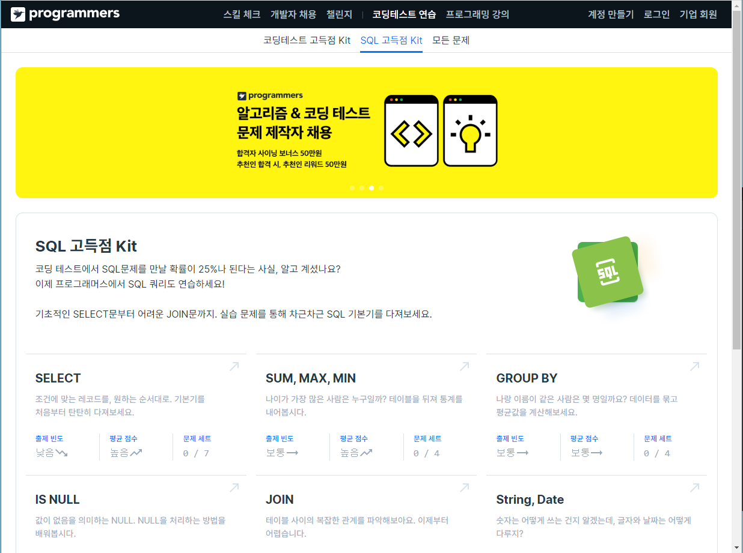

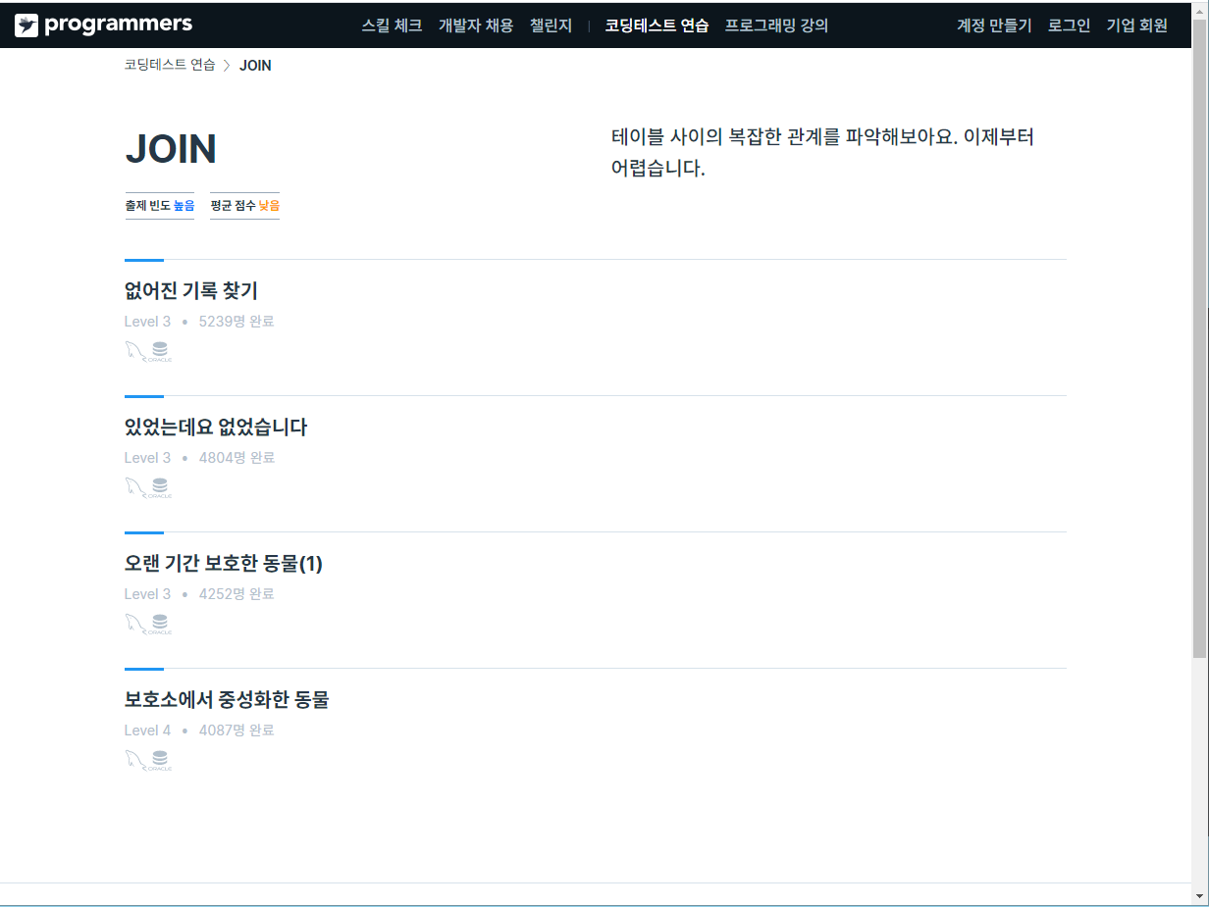

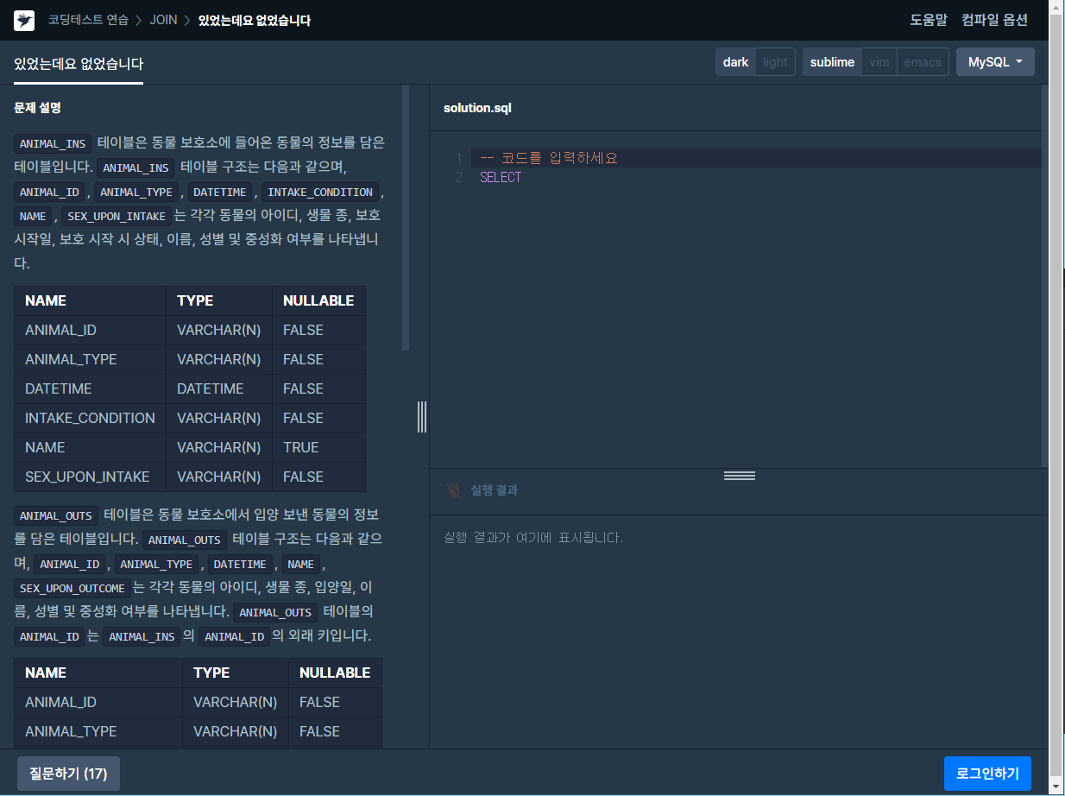

-2. SQL Problem

SQL Problem(<http://sqlproblem.net/index?id=1>)은 데이터베이스와 SQL에 관한 문제를 풀어볼 수 있는 홈페이지이다. 이 홈페이지는 문제를 제공하고, 회원이 문제를 직접 내거나 수정할 수 있게 구성되어 있다. 또한 사용자가 제공한 문제에는 좋은지 나쁜지 평가할 수 있는 항목이 있다. 문제는 주관식이며, 사용자들이 직접 제출한 문제 외에도 정보처리기사 자격증의 기출 문제도 수록되어 있다.

이 홈페이지 또한 입문자를 위한 학습을 제공하지 않는다. 그러나 자격증 기출 문제가 수록되어 있는 것이 참신하다고 생각했고, 이를 우리 제품에도 적용하기로 하였다. 이를 반영하여, 우리가 구현할 플랫폼은 SQL문을 입력하거나 용어를 입력하는 것과 같은 단답형 문제와 함께 실제 자격증 문제와 유사하게 객관식 문제도 제공한다.

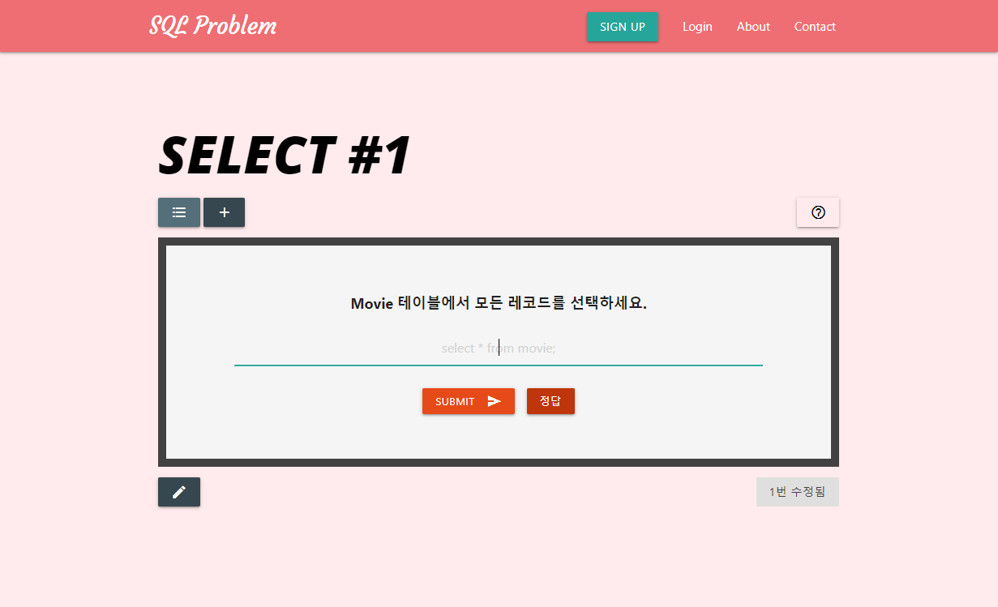

-3. SQL ZOO

SQL ZOO(<https://sqlzoo.net/wiki/SQL_Tutorial>)는 SQL의 문법에 대해 간단한 설명을 하면서 바로 실습을 할 수 있게 구성된 홈페이지이다. 목차에서 원하는 주제를 선택하면 주제와 관련된 예제를 제공한다. 하나의 예제는 풀이 과정의 한 단계씩을 문제로 제공한다. 문제로 입력한 SQL에 따른 결과를 보는 형식으로 문제를 풀 수 있다. 주어진 문제를 풀어 나가면 문법 하나를 학습할 수 있게 되는 것이다.

다른 사전조사를 진행한 제품들과 달리 사용자에게 문법에 대한 간단한 학습과 그에 관련한 실습 문제를 제공한다. 그러나 이 홈페이지는 영어, 독일어, 스페인어, 일본어, 중국어만 지원한다. 한국어를 지원하지 않는 교육사이트기에 빠른 학습을 돕기에는 어려움이 있다고 판단했다. 또한, 외국어가 미숙한 국내의 사용자들의 경우에는 이용에 불편함을 겪을 수 있다.

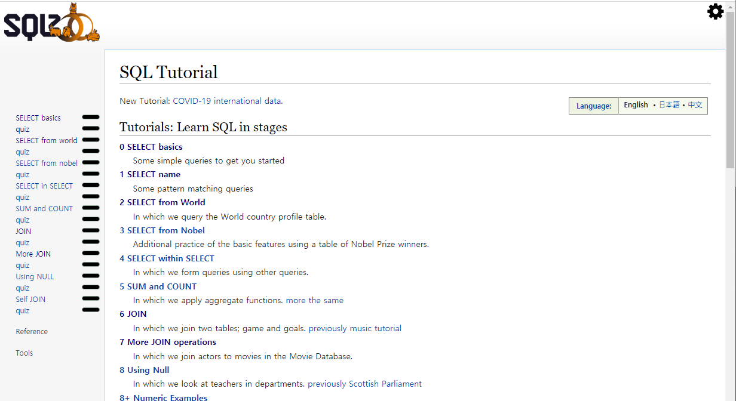

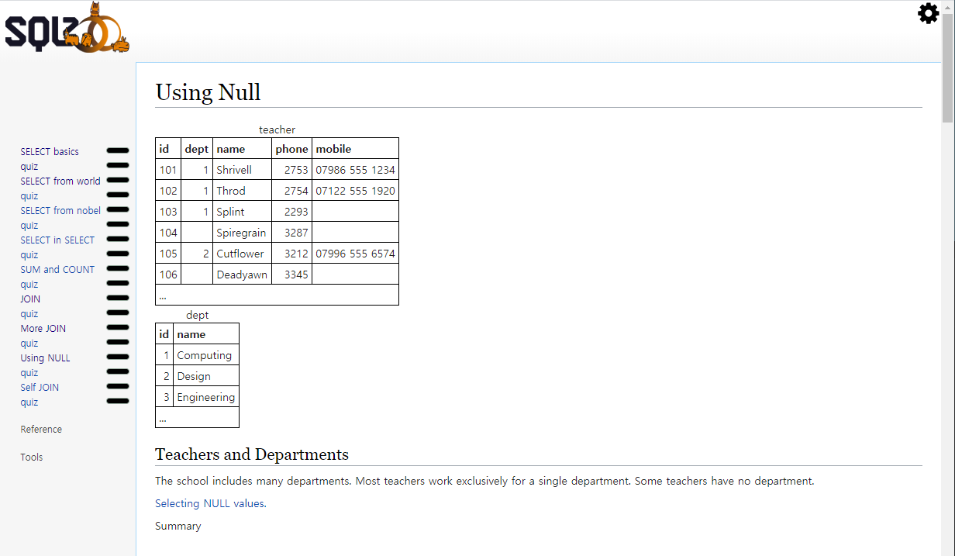

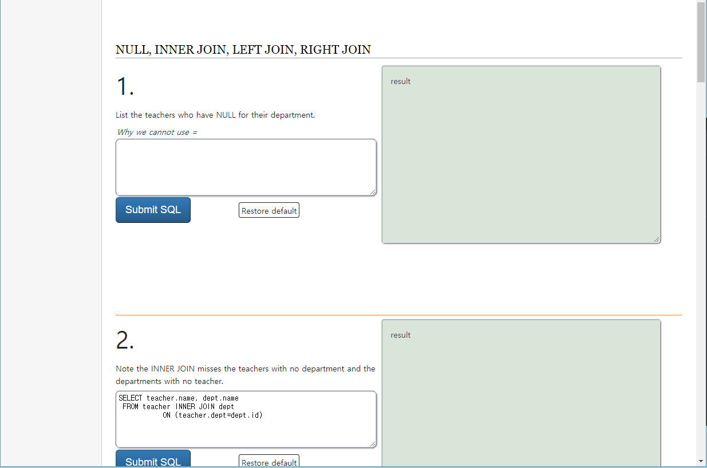

**1.2.2 아이템 포지셔닝**

위 시장조사를 바탕으로 유사한 제품들의 아이템 포지셔닝을 진행했다. 가로 축은 ‘해당 제품이 학습 정보를 얼마나 제공 해주는지’를 기준으로 하고 있으며, 세로 축은 ‘사용자들이 제공되는 기능들을 이용해 얼마나 잘 학습할 수 있는지’를 기준으로 하고있다. 우리가 개발할 작품인 DEEP DB는 타 제품과 차별성을 두기 위해 문제만 제공하는 것이 아니라 문제를 해결하기 위한 기초 지식도 제공하여 학습한 내용을 잘 이해할 수 있도록 구성했다.

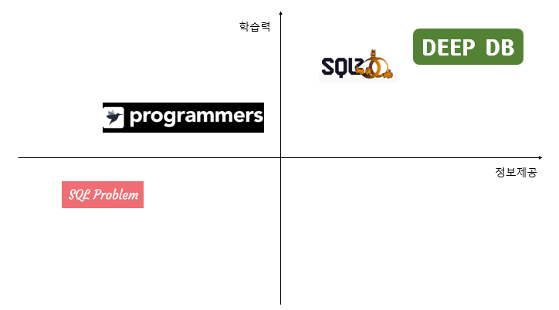

**1.3 작품 개요**

이번 프로젝트인 ‘데이터베이스 교육 플랫폼'은 다음과 같은 사용자들을 타겟으로 개발을 진행하고 있다.

-1. 데이터베이스를 사용해 본 경험이 없거나 적어 학습하고자 하는 사용자

-2. 데이터베이스 관련 개발을 진행해야 하나 관련 지식이 부족한 사용자

-3. 자격증을 취득하기 위해 데이터베이스 관련 항목을 공부하는 사용자

위와 같은 사용자들에게 이 플랫폼은 이러한 기능을 제공할 것이다. 이러한 기능을 통해 사용자들이 데이터베이스 학습을 효율적으로 진행할 수 있도록 하고, 빠른 개발에 도움이 될 수 있도록 개발할 예정이다.

-1. DB 및 SQL 문법 관련 정적 학습 데이터

-2. 항목별 실습 프로그램

-3. 항목별 퀴즈 프로그램

-4. 자연어 처리 또는 유사도 분석 등의 SQL 번역 기능

**1.4 과제 추진 전략**

다음은 프로젝트를 진행함에 있어서 사용하는 환경 및 개발 프로세스에 관한 설명이다.

**1.4.1 개발 환경**

이번 프로젝트 에서는 아래와 같은 개발 환경을 사용해 플랫폼을 구축해 나갈 것이다.

|  |  |  |
| --- | --- | --- |
|  | **개발 환경** | **용도** |
| **1** | **Python3** | **개발 언어** |
| **2** | **PyCharm/Anaconda** | **파이썬 IDE/가상환경 구축 및 다양한 패키지 제공** |
| **3** | **Django** | **플랫폼이 담길 웹** |
| **4** | **Bootstrap** | **UI style 작업** |
| **5** | **Google Dialogflow** | **자연어 처리** |

**1.4.2 소프트웨어 개발 프로세스**

지금까지 수업을 통해 배운 다양한 소프트웨어 개발 프로세스가 존재하지만, 우리의 프로젝트 진행 특성을 고려하여 프로세스를 결정하였다. 한 학기 동안 진행 되므로 빠르게 산출물이 나와야 한다. 또한 프로젝트의 핵심은 협업이라는 점이므로 품질과 생산성을 높이고 팀원 간의 협동력을 향상시킬 수 있도록 해야한다. 이와 같은 특징을 가진 프로세스로 애자일(Agile) 방법론 중 스크럼(Scrum)을 도입하였다. 이후 Trello와 같은 프로그램을 사용해 스크럼 방법론을 활용하며 프로젝트를 진행하고 있다.

- 애자일(Agile) 방법론 <http://agilemethodology.org/>

애자일 방법론은 전통적 프로젝트 관리 방법인 폭포수 모델 혹은 순차적 개발방법을 대체하기 위해 개발된 방법론으로, 반복적인 일과 경험에 의한 피드백을 통해 예측 불가능한 일이 자주 발생하는 프로젝트 개발 과정을 잘 대응할 수 있게 도와준다.

- 스크럼(Scrum)

애자일 개발 과정 중 하나로 단순함, 융통성이 뛰어나다. 스크럼은 경험에 의거한 피드백, 팀의 자가적 관리, 짧은 반복이라는 특징을 가져 다양한 조직들에서 프로젝트를 진행하는데 도입하고 있는 방법론이다. 스크럼은 소수의 인원을 가진 팀이, 스프린트(Sprint)라는 하나의 짧은 업무 주기를 반복하며 개발을 진행한다. 하나의 스크럼 팀은 세 가지 역할로 나뉘며 다섯 가지의 진행 방법으로 개발을 진행한다.

[스크럼의 역할 구분]

-1. 제품 책임자(Product Owner, PO): 제품의 요구사항을 책임지고, 요구사항을 작성

-2. 스크럼 마스터(Scrum Master, SM): 스크럼 팀이 작업을 잘 수행할 수 있도록 이끔

-3. 스크럼 개발 팀(Development Team, DT): 실제 개발에 투입되는 인력

<그림 3-1>은 스크럼 개발의 진행과정을 보여준다.

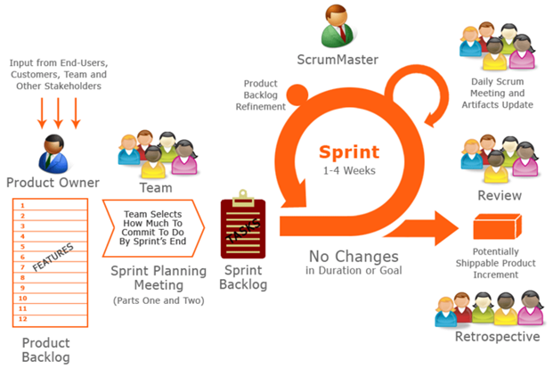

[스크럼의 진행 방법]

-1. 제품 백로그(Backlog Grooming)

-2. 스프린트 계획(Sprint Planning)

-3. 일일 스크럼(Daily Scrum)

-4. 스프린트 검토 회의(Sprint Review Meeting)

-5. 스프린트 회고 회의(Sprint Retrospective Meeting)

제품 책임자는 요구사항을 받아 이를 우선순위에 따라 나열한 제품 백로그(Product Backlog)를 작성한다. 개발이 진행되면서 요구사항이 추가되면 바로바로 업데이트된다. 이 제품 백로그를 기반으로 전체 일정 계획을 수립한다.

스프린트가 시작하기 전에 스프린트 계획 회의(Sprint Planning Meeting)를 한다. 이 회의에서는 제품 백로그 중에서 이번 스프린트에서 수행할 작업을 선정하고, 이 작업을 태스크라는 작업 단위로 분할한다. 개발자들은 각자 자신이 수행해야 할 일을 스프린트 백로그 라는 것에 작성한다.

스프린트가 시작되면 실제 개발 작업이 진행되는 것이다. 주로 2주에서 4주 사이의 짧은 기간이 된다. 작업이 진행되면 소멸 차트(Burn-down Chart)라는 것을 작성하게 되는데, 이는 전체 작업량에서 남은 작업량을 표시하는 차트이다. 작업이 진행될수록 소멸 차트는 점점 감소하게 된다.

하루 일과가 끝나면 모든 팀원은 짧은 시간동안 진행한 업무를 점검하는 시간을 가진다. 스프린트의 한 주에 한 시간 정도 사용자 앞에서 제품을 테스트하는 스프린트 검토 회의(Sprint Review) 시간을 가진다. 제품 책임자는 이에 대한 피드백을 정리해 다음 스프린트에 반영할 수 있도록 제품 백로그를 업데이트 한다.

하나의 스프린트 주기가 끝나면 그 주기를 되돌아보는 스프린트 회고(Sprint Retrospective) 시간을 가진다. 이 때는 정해진 규칙을 잘 준수했는지 피드백을 주고받는 시간이 된다. 이런 과정을 통해 스크럼 개발이 진행된다.

위와 같은 스크럼 방법론을 통해 총 6주간 개발을 진행하였다. 다음은 스크럼 방법론을 적용하여 실행한 과정을 보여준다.

4주차

|  |  |
| --- | --- |
| 4주차  5주차 | 4주차- 개발에 필요한 프로세스를 정의하고 해당 프로세스를 팀에 적용함.  5주차- ‘SQL 번역기’를 구현하는 데에 필요한 적정 기술 다이얼로그플로우(Google Dialogflow) 및 웹 페이지를 구현하는데 사용될 기술인 장고(Django)를 조사하고 관련 예제들을 찾아 실습을 진행하며 기술에 익숙해지는 시간을 가짐. |
| 6주차 | 5주차때 결정했던 주제의 요구사항 정의서와 명세서, 기능 별 유스케이스를 작성 한 후 수요일 5시 지도교수님과 피드백 회의를 진행함. 피드백으로 ‘SQL 번역기’는 사용성과 관련된 당위성이 부족하다 라는 피드백을 받음.  부족한 당위성을 채우기 위해 주제를 단순 SQL 번역기에서 데이터베이스 교육 플랫폼으로 변경 했으며 프로젝트 진행 방향성을 다시 잡음. |
| 7주차 | 교육 플랫폼으로 주제 변경 한 후 요구사항 정의서와 명세서에 기존과 다르게 변경된 부분을 대폭 수정. 이후 유스케이스를 재정의하고 카카오 오븐(Oven)을 이용해 GUI를 새롭게 설계함.  적절한 플랫폼, 기술조사를 재진행 한 후 웹 개발을 위해 파이썬 기반의 장고(Django)를 개발 환경으로 결정함. 7주차 부터 본격적으로 개발을 진행하며 환경 구성을 하고 웹서버 배포를 완료함. |
| 8주차 | 형상관리 툴-깃(Git)을 사용해 통합을 위한 저장소를 생성. 역할 분담에 따른 기능 구현 진행.  DB모델링, 메인 페이지 구현, DB/SQL 교육 페이지 구현 등의 기능 구현 후 깃허브을 이용하여 통합 진행.  스크럼 회의를 진행하며 요구사항 확인 및 재정의. 트렐로(Trello)를 사용해 스크럼 보드로 사용함.(시작 전, 수행 중, 수행 완료 등의 TASK 관리, 소멸차트 작성, 제품 백로그를 정의) |
| 9주차 | 퀴즈, 회원가입 등 구현된 기능을 통합하고 테스트 진행. 이에 따라 소멸차트를 업데이트 및 백로그를 수정.  회의를 진행하며 타겟층을 단순한 ‘초보자’가 아닌 ‘프로그램 개발 혹은 데이터베이스를 처음 접하는 예비 개발자’로 프로젝트 타겟을 보다 자세히 포지셔닝. 변경 사항에 맞게 요구사항을 확인 및 수정을 진행. |

**1.4.3 WBS(Work Breakdown Structure)**

WBS(Work Breakdown Structure)란 작업분해도로서 프로젝트의 범위와 최종산출물을 세부요소로 분할한 계층적 구조를 의미한다. 따라서 프로젝트를 <밑에 그림 번호 >와 같이 1차 분할하였고, 그에 따른 세부 업무 또한 아래와 같이 정리하였다.

* 1차 분할 기준

사전 조사, 요구사항 모델링, 설계 모델링, 시스템 설치, 시스템 구현, 테스트

<프로젝트 1차 분할>

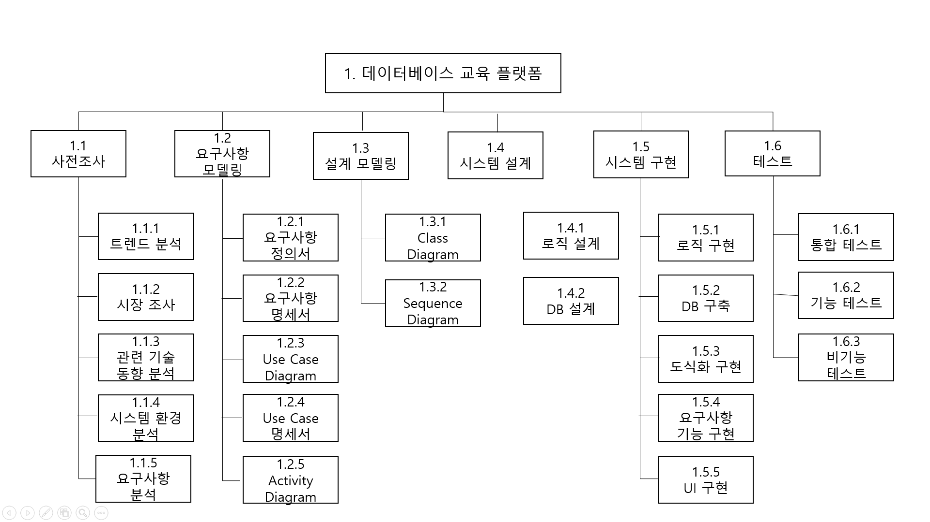

<세부 업무 정리>

|  |  |  |
| --- | --- | --- |
| WBS 코드 | 작업 이름 | 세부 설명 |
| 1 | 데이터베이스 교육 플랫폼 | 과제 주제 |
| 1.1 | 사전조사 | 선정된 과제를 수행하기 위한 사전조사 |
| 1.1.1 | 트렌드 분석 | 선정된 과제를 수행하기 위한 트렌드 분석 |
| 1.1.2 | 시장 조사 | 선정된 과제와 동일한 주제를 가진 서비스가 있는지, 있다면 그 서비스와 차별된 장점은 무엇인지 조사 및 분석 |
| 1.1.3 | 관련 기술 동향 분석 | SQL, 웹 플랫폼 뿐만 아니라 더 나아가 인공지능 기술에 대한 기술 트렌드 분석 |
| 1.1.4 | 시스템 환경 분석 | 개발 언어, 서버 환경 등에 관한 분석 |
| 1.1.5 | 요구사항 분석 | 선정된 과제가 결과적으로 제공해야 할 서비스 분석 및 정리 |
| 1.2 | 요구사항 모델링 | 1.1.5에서 추출한 요구사항을 모델링하는 과정 |
| 1.2.1 | 요구사항 정의서 | 전체적인 요구사항을 리스트화 및 확인 |
| 1.2.2 | 요구사항 명세서 | 1.2.1에서 도출된 요구사항들에 대한 자세한 내용 정리 및 확인 |
| 1.2.3 | Use Case Diagram | 요구사항에 맞게 유스케이스를 도출하고 도출된 유스케이스를 기반으로 유스케이스 다이어그램 작성 |
| 1.2.4 | Use Case 명세서 | 요구사항을 바탕으로 유스케이스 명세서 작성 |
| 1.2.5 | Activity Diagram | 유스케이스 명세서를 바탕으로 액티비티 다이어그램 작성 |
| 1.3 | 설계 모델링 | 유스케이스 명세서를 바탕으로 과제에 대한 설계 모델링 |
| 1.3.1 | Class Diagram | 자세한 구현사항을 내포한 클래스 다이어그램 작성 |
| 1.3.2 | Sequence Diagram | 1.3.1 의 결과물을 토대로 시퀀스 다이어그램 작성 |
| 1.4 | 시스템 설계 | 과제의 전반적인 시스템 설계 |
| 1.4.1 | 로직 설계 | 사용자에게 도움이 될 문제 추천 알고리즘이나 SQL 문 유사도 검증 로직 설계 |
| 1.4.2 | DB 설계 | 과제의 데이터 관리및 테스트를 하기 위한 데이터베이스 설계 |
| 1.5 | 시스템 구현 | 과제의 주요 기능을 담을 플랫폼 구현 |
| 1.5.1 | 로직 구현 | 과제의 주요 기능이 될 유사도 처리 및 추천 알고리즘등의 로직을 구현 |
| 1.5.2 | DB 구축 | 1.4.2에서 도출한 설계로 데이터베이스를 구축 |
| 1.5.3 | 도식화 구현 | SQL문이 실행된 결과를 도식화해 사용자에게 보여주는 기능을 구현 |
| 1.5.4 | 요구사항 기능 구현 | 1.2.2 에서 나온 요구사항 명세서에 기술된 요구사항을 충족하도록 구현 |
| 1.5.5 | UI 구현 | 완성될 웹 플랫폼의 전반적인 UI를 오픈소스를 적극 활용하여 구현 |
| 1.6 | 테스트 | 결과물의 완성도를 위한 테스트 진행 |
| 1.6.1 | 통합 테스트 | 단위별로 나오는 산출물을 대상으로 단위 테스트 시행 후 통합 테스트 진행 |
| 1.6.2 | 기능 테스트 | 사용자가 해당 프로그램을 실행할 때 설계한 기능이 잘 작동하는지 테스트를 진행 |
| 1.6.3 | 비기능 테스트 | 신뢰성, 유지보수성을 위해 최종 코드리뷰 시행 |

**1.4.4 LRC(Linear Responsibility Chart)**

LRC(Linear Responsibility Chart)는 팀원들에게 업무 분담이 어느 정도 되어있는지를 나타내는 표이다. 1.4.3 WBS를 참고해 작성한 LRC은 아래와 같다.

|  |  |  |  |  |
| --- | --- | --- | --- | --- |
|  | 김민지 | 남수진 | 문지현 | 주예나 |
| 1.1 사전조사 |  |  |  |  |
| 1.1.1 트렌드 분석 | 2 | 1 | 2 | 3 |
| 1.1.2 시장 조사 | 3 | 2 | 1 | 1 |
| 1.1.3 관련 기술 동향 분석 | 1 | 3 | 2 | 1 |
| 1.1.4 시스템 환경 분석 | 2 | 1 | 3 | 2 |
| 1.1.5 요구사항 분석 | 2 | 2 | 1 | 3 |
| 1.2 요구사항 모델링 |  |  |  |  |
| 1.2.1 요구사항 정의서 | 2 | 1 | 3 | 1 |
| 1.2.2 요구사항 명세서 | 1 | 2 | 1 | 3 |
| 1.2.3 Use Case Diagram | 1 | 3 | 2 | 1 |
| 1.2.4 Use Case 명세서 | 3 | 2 | 1 | 2 |
| 1.2.5 Activity Diagram | 1 | 1 | 2 | 3 |
| 1.3 설계 모델링 |  |  |  |  |
| 1.3.1 Class Diagram | 1 | 1 | 2 | 2 |
| 1.3.2 Sequence Diagram | 2 | 2 | 1 | 1 |
| 1.4 시스템 설계 |  |  |  |  |
| 1.4.1 로직 설계 | 1 | 1 | 1 | 1 |
| 1.4.2 DB 설계 | 1 | 3 | 2 | 1 |
| 1.5 시스템 구현 |  |  |  |  |
| 1.5.1 로직 구현 | 1 | 1 | 1 | 1 |
| 1.5.2 DB 구축 | 2 | 1 | 3 | 2 |
| 1.5.3 도식화 구현 | 3 | 3 | 1 | 2 |
| 1.5.4 요구사항 기능 구현 | 3 | 1 | 2 | 1 |
| 1.5.5 UI 구현 | 2 | 2 | 1 | 3 |
| 1.6 테스트 |  |  |  |  |
| 1.6.1 통합 테스트 | 2 | 1 | 1 | 2 |
| 1.6.2 기능 테스트 | 3 | 2 | 2 | 1 |
| 1.6.3 비기능 테스트 | 1 | 1 | 2 | 3 |
|  |  |  |  |  |
| 1 = Primary responsibility |  |  |  |  |
| 2 = Support/work |  |  |  |  |
| 3 = Review |  |  |  |  |
|  |  |  |  |  |

**1.4.5 현실적 제한 조건 별 검토 및 반영 ★**

|  |  |
| --- | --- |
| **현실적 제한조건** | **상세 내용** |
| 산업표준 | 수행하려는 프로젝트가(수행한 결과물이) 산업표준을 따르고 있는가? |
| 현재 나와있는 산업표준을 준수하며 프로젝트를 진행하고 작품을 개발한 뒤에는 산업표준을 잘 준수 하였는지 검토해 결과물이 표준에 어긋나지 않도록 한다. |
| 경제성 | 수행하려는 프로젝트가(수행한 결과물이) 원가를 고려하였을 때 경제적인가? |
| 작품 개발 과정에 있어 작품을 이용하는 사용자들의 접근을 제한할 만큼의 경제적 요소가 소모되지 않도록 함으로써 작품은 경제성을 만족시킨다. |
| 윤리성 | 수행하려는 프로젝트가(수행한 결과물이) 윤리적 측면에서 문제가 없는가? |
| 작품을 만드는 과정에 있어 불법적인 활동을 하지 않음으로써 개발 과정에서도 윤리성을 고려하여 진행한다.  작품에 사용할 교육 자료와 관련해 윤리적 측면에 문제가 될 만한 단어 선정 및 사용자를 고려해 트리거가 될 만한 단어 선정을 하지 않도록 한다.  게시판 및 댓글 기능을 활성화 할 때, 작성 수칙을 만들어 윤리적으로 문제가 될 만한 상황이 발생하지 않도록 운영할 수 있게 한다.  만약의 경우 어긋난 게시글이나 댓글이 있을 경우 삭제 조치를 빠르게 취함으로써 윤리적 부분에 어긋남이 없도록 한다. |
| 신뢰성 | 프로젝트 수행 결과물이 (기능 및 성능의) 신뢰성을 유지하는가? |
| 작품에 적용할 기술에 대한 충분한 자료조사, 연구와 학습을 하고 기능 수행에 있어 작품의 지속적인 테스트 및 검토를 통해 결과물의 신뢰성을 높인다. |
| 사용성 | 프로젝트 수행 결과물이 사용자가 사용하기 편리한가? |
| 작품 사용성과 관련된 설문조사를 진행해 실 사용자의 의견을 수합하고, 충분한 시장조사 및 반복적인 테스트를 통해 페이지 간 이동 및 사용자가 제품 기능을 이용하는 과정에 있어 불필요한 소모가 발생하는지 조사해 사용성을 높인다. |
| 호환성 | 프로젝트 수행 결과물이 다른 환경에서도 사용 가능한가? |
| 화면 사이즈가 변해도 작품을 이용하는데 문제가 생기지 않도록 고려하여 작품의 UI/UX 디자인을 개발해 호환성을 높인다. |
| 유지보수성 | 프로젝트 수행 결과물이 유지보수하기가 용이한가? |
| 이번 프로젝트는 학습 컨텐츠를 제공하는 플랫폼으로서 지속적으로 컨텐츠를 추가해야하는 특징을 가지고 있다. 따라서 쉽게 컨텐츠를 추가하며 그에 따른 여러가지 오류 등에 유연하게 대처하기 위해 유지보수성을 높인다. |
| 미학 | 프로젝트 수행 결과물이 미학적으로 가치를 지니는가? |
| UI 디자인 툴을 사용해 작품의 주제를 해치지 않고 트렌드에 맞춰 사용자에게 깔끔하고 가독성이 좋은 인터페이스를 제공한다. 인터페이스를 사용자의 상호작용 관점에 맞춰 디자인 한다. |
| 사회·정치 환경에 미치는 영향 | 수행하려는 프로젝트가(수행한 결과물이) 사회·정치 환경에 미치는 영향이 어떠한가? |
| 이 제품은 특정 성별, 계층, 인종 등의 부정적 측면을 부각시키지 않으며, 소수 입장의 사용자 또한 불쾌함을 느끼지 않도록 한다. 제품의 주제처럼 교육적 측면을 중점적으로 구현해 나갈 것으로 사회 구성원들에게 도움이 될 것이다. |

**1.5 과제 수행 계획 대비 이행 결과**

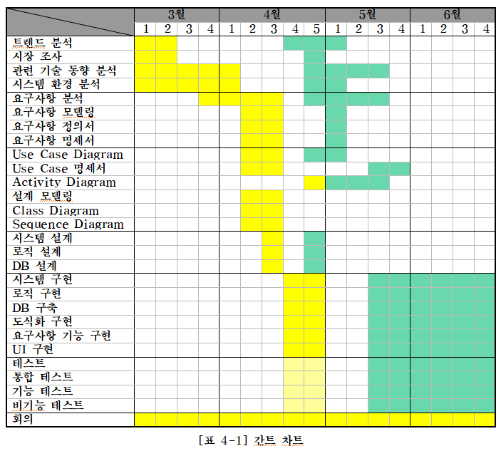

주제와 관련해 불확실한 타겟층, 프로그램이 제공할 기능에 관한 정확성, 사용성 등의 문제로 인해 여러 번의 피드백을 받았다. 이로인해 구현 전 항목들(분석, 시장 조사, 요구사항 정의, 명세 등)을 재 진행해야 하는 상황이 발생하였다. 초반에 구상했던 계획(노란색 부분)이 이후에(초록색 부분) 다시 반복되는 것을 볼 수 있다. 따라서 전체적인 개발 일정이 약간씩 뒤로 밀리게 되었다. 이러한 변경 요소는 간트 차트에 색을 달리하여 나타내었다.

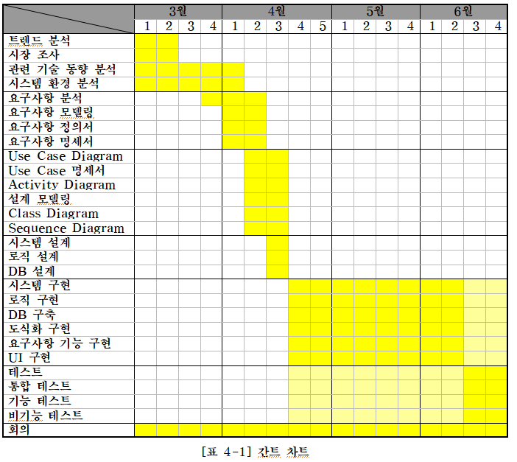(수행보고서 간트차트)

(현재 간트차트

**2. 과제 수행 내용**

※ 반드시!!! 프로세스 단계별 산출물 작성, 제시

※ The Anti To do List(The Done List), The To-Do List, Lessons Learned 등 구분하여 작성 관리

※ 소프트웨어 아키텍처 관점에서의 그림과 설명 필요

※ 소스코드 구현 및 변경 내용까지를 모두 반영한 세부 다이어그램 작성 (최소 분석 및 설계 관점에서 작성한 상위 수준의 다이어그램은 모두 포함할 것)

**2.1 요구사항 분석**

**2.1.1 요구사항 정의서**

|  |  |  |
| --- | --- | --- |
| **ID** | **요구사항 명** | **비고** |
| RQ-01 | 자연어 문장을 SQL로 변환 |  |
| RQ-02 | 데이터베이스 작업* 수행 | CRUD |
| RQ-03 | 데이터베이스 작업 수행 결과 테이블로 출력 |  |
| RQ-04 | 데이터베이스 교육 페이지 |  |
| RQ-05 | SQL 문법 교육 페이지 |  |
| RQ-06 | 제품 소개 & 사용법 설명 가이드 |  |
| RQ-07 | 회원가입, 로그인 사용자 계정 관리 기능 | 사용자 회원 가입, 로그인, 탈퇴 등 |
| RQ-08 | 사용자 간 질문 답변 게시판 |  |
| RQ-09 | 학습 내용 기반 퀴즈 제공 |  |
| RQ-10 | 사용자 계정 설정을 제공하는 마이페이지 |  |
| RQ-11 | 사용자들이 작성한 게시글을 관리하는 관리자 페이지 |  |
| RQ-12 | 처음 사이트에 접속했을 때 나타나는 메인 페이지 |  |

**2.1.2 요구사항 명세서**

|  |  |  |  |  |
| --- | --- | --- | --- | --- |
| **요구사항 명** | | 자연어 문장을 SQL로 변환 | | |
| **ID** | | RQ-01 | **최종 수정** | 20.04.30. |
| **개요** | | 자연어로 입력한 문장을 SQL문으로 변환한다. | | |
| **요구**  **사항**  **내역** | **상세**  **설명** | 자연어 형식으로 입력한 문장을 SQL 문장으로 번역한다. 다이얼로그 플로우를 이용해 구현할 예정이다.  예를 들면, “학생 중에서 학과가 소프트웨어공학과인 사람 목록을 보고싶다.” 라는 문장을 입력하면 “SELECT * FROM 학생 WHERE 학과=”소프트웨어공학과”;”로 변환된 결과가 나온다.  문장에서 테이블명, 속성명과 같은 형태소를 색으로 구분해서 보여주는 기능도 고려하기로 한다.  RQ-05에서 이 기능을 제공하고, RQ-01기능을 하는 페이지도 따로 제공한다. | | |
| **유형** | 신규 기능 추가 | | |
| **중요도** | 상 | **난이도** | 상 |
| **출처** | 캡스톤 기능구상 시트 | **주요 담당** | 디비디비딥 |

|  |  |  |  |  |
| --- | --- | --- | --- | --- |
| **요구사항 명** | | 데이터베이스 작업 수행 | | |
| **ID** | | RQ-02 | **최종 수정** | 20.04.30. |
| **개요** | | 입력한 SQL문에 맞는 데이터베이스 작업을 수행한다. | | |
| **요구**  **사항**  **내역** | **상세**  **설명** | RQ-05에서 제공할 기능으로, 입력된 SQL문에 따라 CREATE, ALTER, DROP, INSERT, UPDATE, DELETE, SELECT 등의 데이터베이스 관리 시스템의 기본 기능인 CRUD를 수행한다. | | |
| **유형** | 신규 기능 추가 | | |
| **중요도** | 상 | **난이도** | 중 |
| **출처** | 캡스톤 기능구상 시트 | **주요 담당** | 남수진 |

|  |  |  |  |  |
| --- | --- | --- | --- | --- |
| **요구사항 명** | | 데이터베이스 작업 수행 결과 테이블로 출력 | | |
| **ID** | | RQ-03 | **최종 수정** | 20.04.30. |
| **개요** | | SQL 실행 결과를 표 형식으로 보여준다. | | |
| **요구**  **사항**  **내역** | **상세**  **설명** | 데이터베이스 작업 수행 결과로 처리된 테이블을 출력한다. | | |
| **유형** | 신규 기능 추가 | | |
| **중요도** | 중 | **난이도** | 중 |
| **출처** | 캡스톤 기능구상 시트 | **주요 담당** | 문지현 |

|  |  |  |  |  |
| --- | --- | --- | --- | --- |
| **요구사항 명** | | 데이터베이스 교육 페이지 | | |
| **ID** | | RQ-04 | **최종 수정** | 20.04.30. |
| **개요** | | 데이터베이스에 대한 정보를 제공한다. | | |
| **요구**  **사항**  **내역** | **상세**  **설명** | 데이터베이스의 개념과 필요성, 종류 등에 대한 설명을 제공하는 페이지이다. SQL 문법에 대해 배우기 전에 사용자에게 데이터베이스에 대한 사전지식을 제공한다. | | |
| **유형** | 신규 기능 추가 | | |
| **중요도** | 중 | **난이도** | 중 |
| **출처** | 캡스톤 기능구상 시트 | **주요 담당** | 김민지 |

|  |  |  |  |  |
| --- | --- | --- | --- | --- |
| **요구사항 명** | | SQL 문법 교육 페이지 | | |
| **ID** | | RQ-05 | **최종 수정** | 20.04.30. |
| **개요** | | 전체적인 SQL 기능에 대한 학습 컨텐츠를 제공한다. | | |
| **요구**  **사항**  **내역** | **상세**  **설명** | SQL 문법에 대한 설명을 제공하고, 각 설명 밑에는 RQ-01을 이용해 사용자가 직접 예문을 작성하고 그에 따른 SQL이 어떻게 생성되는지를 알 수 있는 실습 코너를 제공한다.  그 SQL에 따른 데이터베이스 테이블이 어떻게 조작되었는지 결과도 출력해 보여준다. 학습 내용과 관련된 퀴즈 목록을 연결한다. | | |
| **유형** | 신규 기능 추가 | | |
| **중요도** | 상 | **난이도** | 중상 |
| **출처** | 캡스톤 기능구상 시트 | **주요 담당** | 남수진 |

|  |  |  |  |  |
| --- | --- | --- | --- | --- |
| **요구사항 명** | | 제품 소개 & 사용법 설명 가이드 | | |
| **ID** | | RQ-06 | **최종 수정** | 20.05.06 |
| **개요** | | 전체적인 프로그램의 설명 및 사용 가이드를 제공한다. | | |
| **요구**  **사항**  **내역** | **상세**  **설명** | 제품(프로그램) 소개 및 사용 방법 가이드를 제공한다. 제품의 각 페이지 구석에 보이는 “?” 모양 버튼을 누르면, 반투명한 창이 뜨면서 이 화면에서 무엇을 누르면 어떤 기능을 제공하는지 간단한 설명을 제공한다. | | |
| **유형** | 신규 기능 추가 | | |
| **중요도** | 하 | **난이도** | 중 |
| **출처** | 캡스톤 기능구상 시트 | **주요 담당** | 문지현 |

|  |  |  |  |  |
| --- | --- | --- | --- | --- |
| **요구사항 명** | | 회원가입, 로그인 사용자 계정 관리 기능 | | |
| **ID** | | RQ-07 | **최종 수정** | 20.05.08. |
| **개요** | | 사용자들이 회원 가입과 로그인 등 계정 관리를 할 수 있다. | | |
| **요구**  **사항**  **내역** | **상세**  **설명** | 사용자는 이 제품에 자신의 계정을 등록하기 위해 회원가입을 수행하고, 계정으로 로그인을 할 수 있으며, 추후 사용자가 원할 때 계정을 삭제하기 위해 회원 탈퇴를 할 수도 있다. 회원 가입으로 받을 정보는 이메일, 비밀번호, 이름, 닉네임, 성별, 생년월일 등이 있다. | | |
| **유형** | 신규 기능 추가 | | |
| **중요도** | 하 | **난이도** | 중 |
| **출처** | 캡스톤 기능구상 시트 | **주요 담당** | 김민지 |

|  |  |  |  |  |
| --- | --- | --- | --- | --- |
| **요구사항 명** | | 사용자 간 질문 답변 게시판 | | |
| **ID** | | RQ-08 | **최종 수정** | 20.04.30. |
| **개요** | | 사용자들이 질문 및 답변을 할 수 있는 게시판을 제공한다. | | |
| **요구**  **사항**  **내역** | **상세**  **설명** | 사용자들끼리 데이터베이스와 SQL 문법에 관한 질문과 답변을 주고받을 수 있는 커뮤니티를 제공한다. 제목과 내용, 사진을 첨부할 수 있는 간단한 게시판 형식이다. 다른 사용자들은 게시글에 답글을 작성할 수 있다. 게시글과 답글은 사용자들이 자유롭게 작성, 수정, 삭제할 수 있다. | | |
| **유형** | 신규 기능 추가 | | |
| **중요도** | 중 | **난이도** | 중상 |
| **출처** | 캡스톤 기능구상 시트 | **주요 담당** | 문지현 |

|  |  |  |  |  |
| --- | --- | --- | --- | --- |
| **요구사항 명** | | 학습 내용 기반 퀴즈 제공 | | |
| **ID** | | RQ-09 | **최종 수정** | 20.04.30. |
| **개요** | | 학습성과 확인을 위한 퀴즈를 제공한다. | | |
| **요구**  **사항**  **내역** | **상세**  **설명** | 사용자들이 자신의 성과와 학습 결과를 확인 할 수 있게끔 퀴즈를 제공한다. 문항은 두개에서 세개정도로 예상되며 바로 자신의 결과와 정답을 알 수 있게 해 사용자의 학습에 도움을 준다. | | |
| **유형** | 신규 기능 추가 | | |
| **중요도** | 중상 | **난이도** | 하 |
| **출처** | 캡스톤 기능구상 시트 | **주요 담당** | 주예나 |

|  |  |  |  |  |
| --- | --- | --- | --- | --- |
| **요구사항 명** | | 사용자 계정 설정을 제공하는 마이페이지 | | |
| **ID** | | RQ-10 | **최종 수정** | 20.05.08. |
| **개요** | | 프로그램의 환경 설정을 할 수 있다. | | |
| **요구**  **사항**  **내역** | **상세**  **설명** | 사용자 계정 설정을 변경할 수 있는 페이지를 제공한다. 또한 사이트의 인터페이스 설정(색, 폰트 등)을 바꿀 수 있다. 자신이 작성한 질문글과 답변 글을 모아보는 기능도 제공한다. | | |
| **유형** | 신규 기능 추가 | | |
| **중요도** | 하 | **난이도** | 중하 |
| **출처** | 캡스톤 기능구상 시트 | **주요 담당** | 남수진 |

|  |  |  |  |  |
| --- | --- | --- | --- | --- |
| **요구사항 명** | | 사용자들이 작성한 게시글을 관리하는 관리자 페이지 | | |
| **ID** | | RQ-11 | **최종 수정** | 20.04.30 |
| **개요** | | 사용자 관리를 위한 관리자 계정을 설정한다. | | |
| **요구**  **사항**  **내역** | **상세**  **설명** | 관리자 계정을 통해 사용자들의 계정 관리, 게시글 관리 등의 전반적인 프로그램 관리를 가능하게 한다. | | |
| **유형** | 신규 기능 추가 | | |
| **중요도** | 중 | **난이도** | 하 |
| **출처** | 캡스톤 기능구상 시트 | **주요 담당** | 디비디비딥 |

|  |  |  |  |  |
| --- | --- | --- | --- | --- |
| **요구사항 명** | | 처음 사이트에 접속했을 때 나타나는 메인 페이지 | | |
| **ID** | | RQ-12 | **최종 수정** | 20.05.08. |
| **개요** | | SQL 응답 속도, 번역 결과는 적당한 품질을 유지해야 한다. | | |
| **요구**  **사항**  **내역** | **상세**  **설명** | 사용자가 이 홈페이지에 처음 접속했을 때 표시되는 화면이다. 이 홈페이지가 제공하는 기능들에 쉽고 빠르게 접근할 수 있도록 구성한다. 또한 사용자가 로그인을 하면 마지막으로 학습한 내용을 보여주는 메뉴를 제공한다. | | |
| **유형** | 신규 기능 추가 | | |
| **중요도** | 중 | **난이도** | 하 |
| **출처** | 캡스톤 기능구상 시트 | **주요 담당** | 주예나 |

**2.1.3 유스케이스 다이어그램**

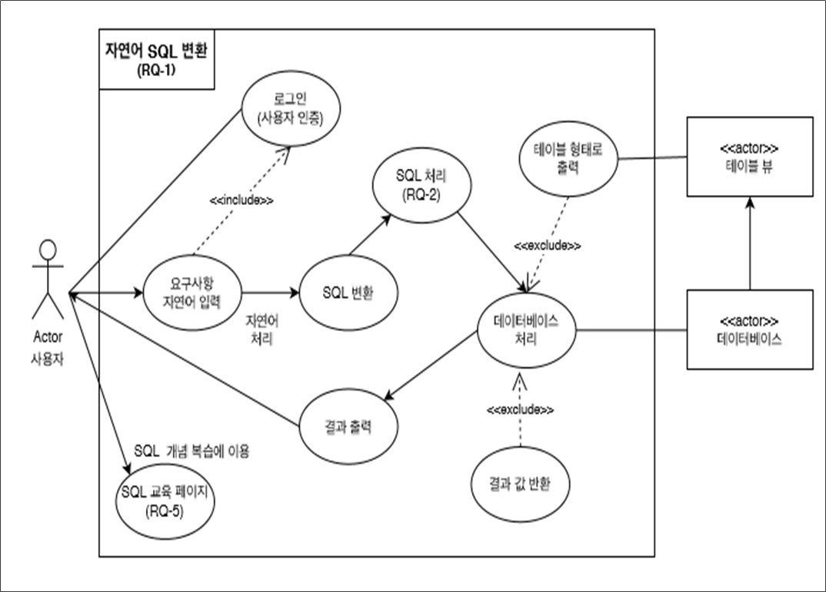

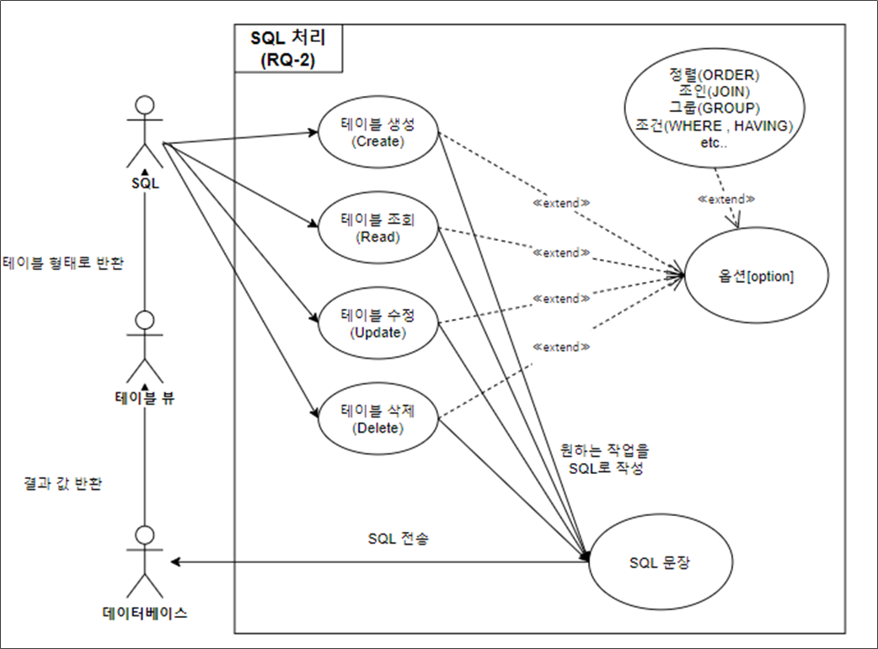

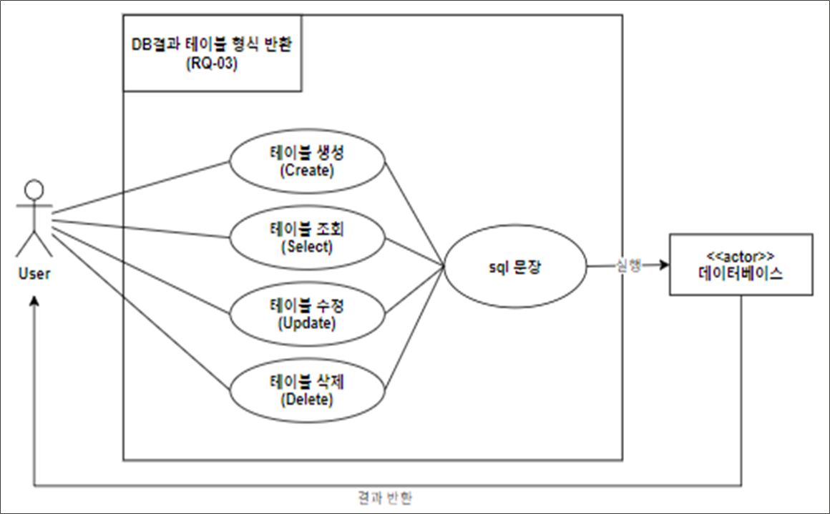

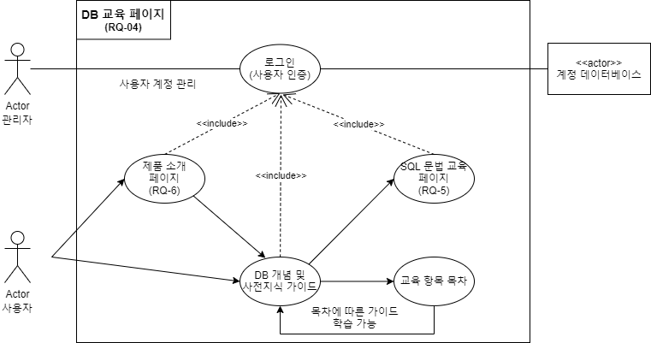

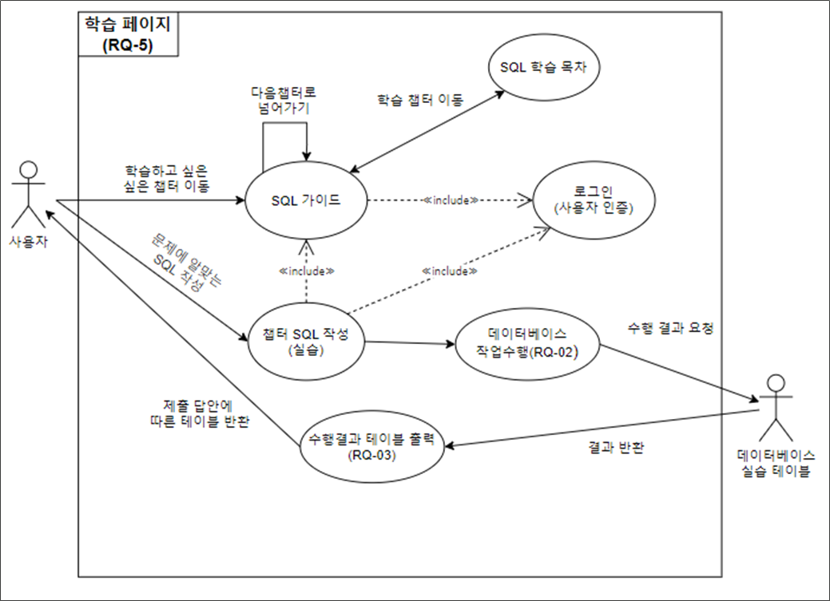

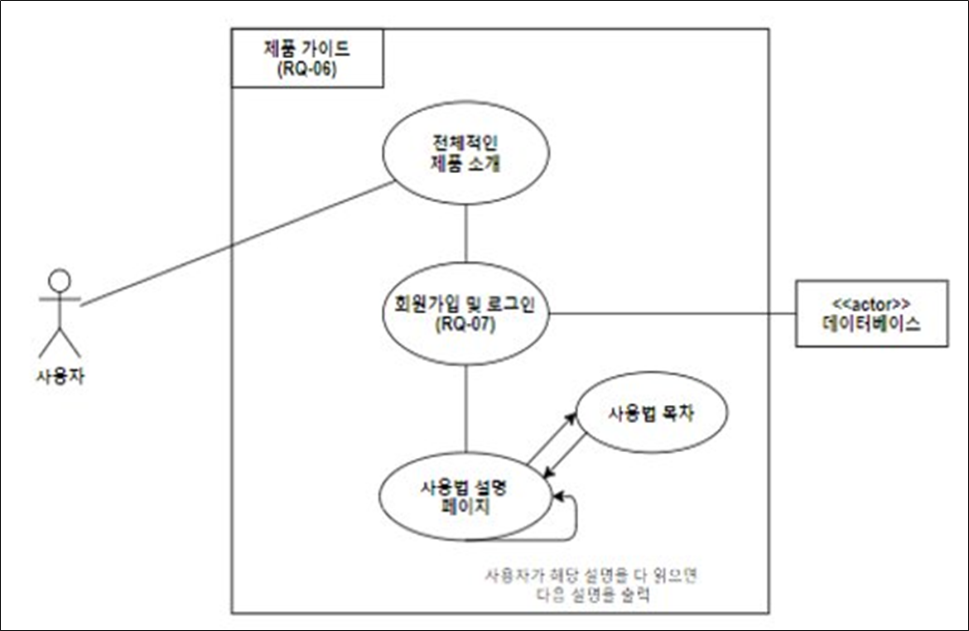

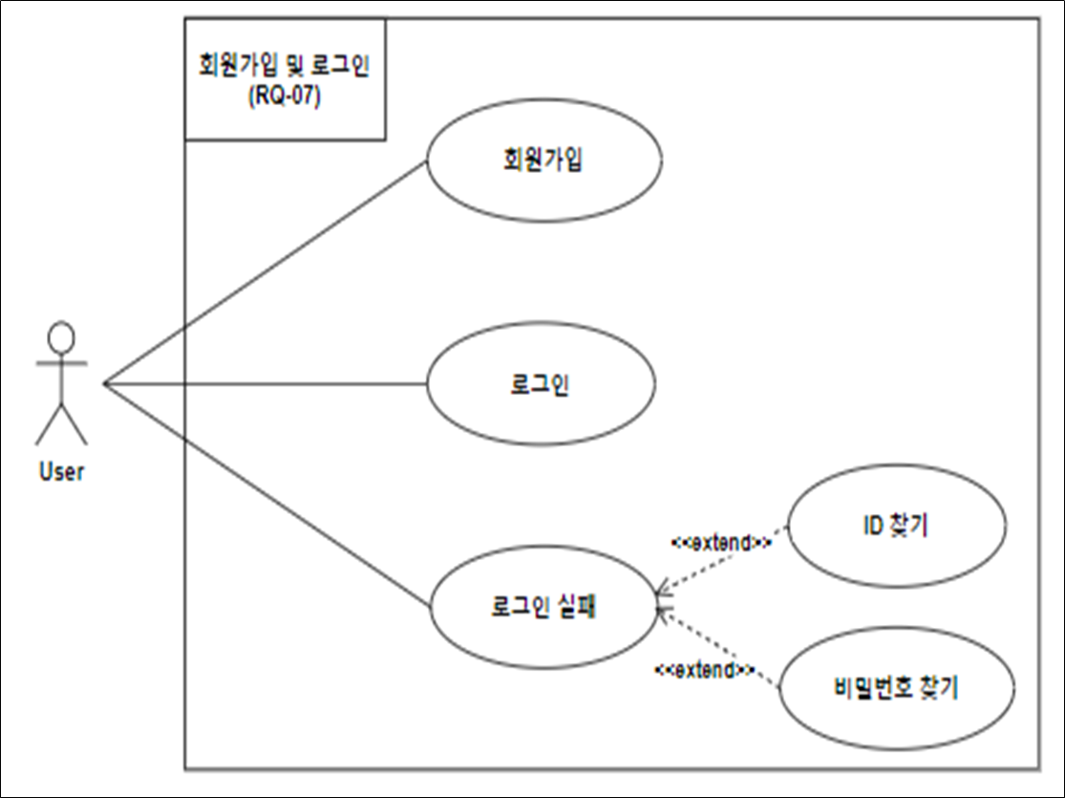

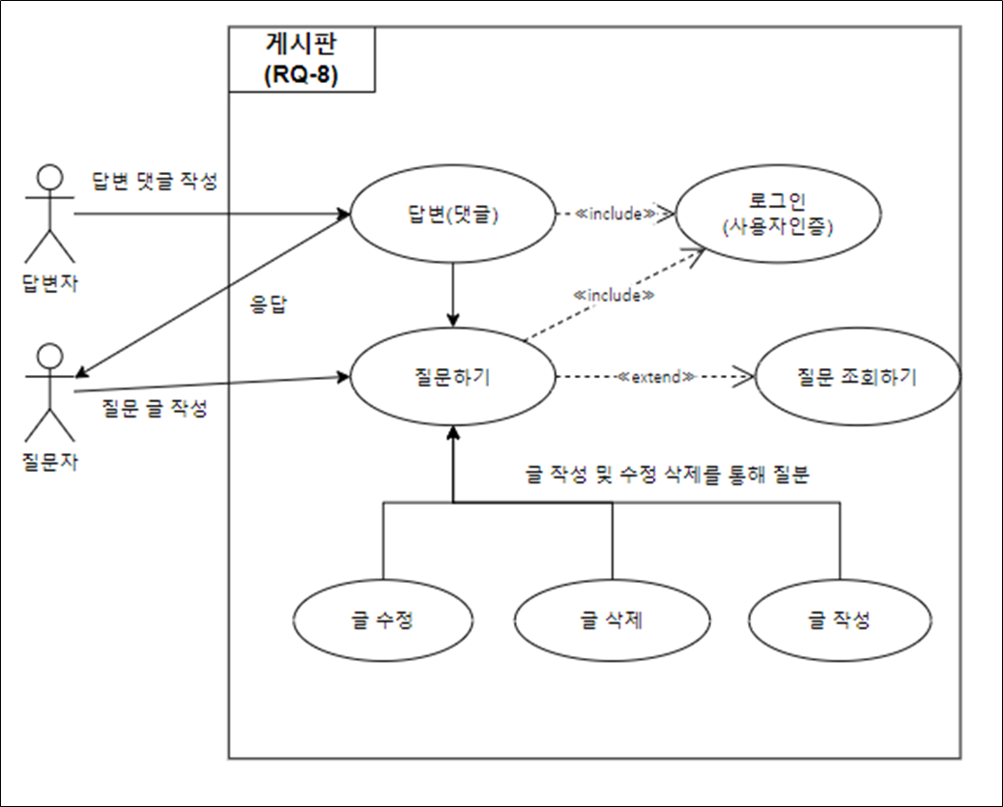

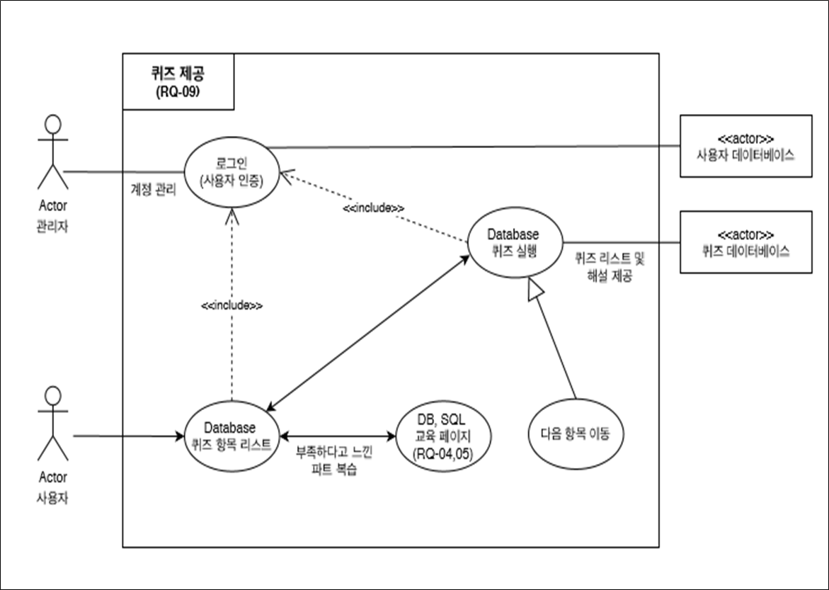

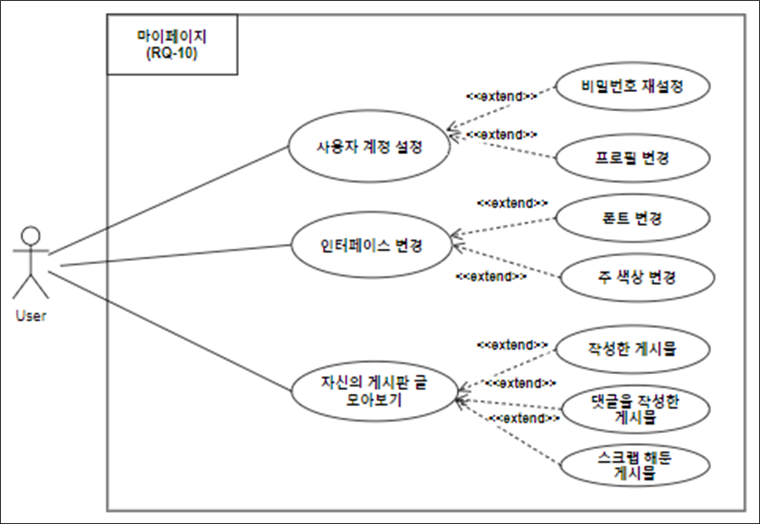

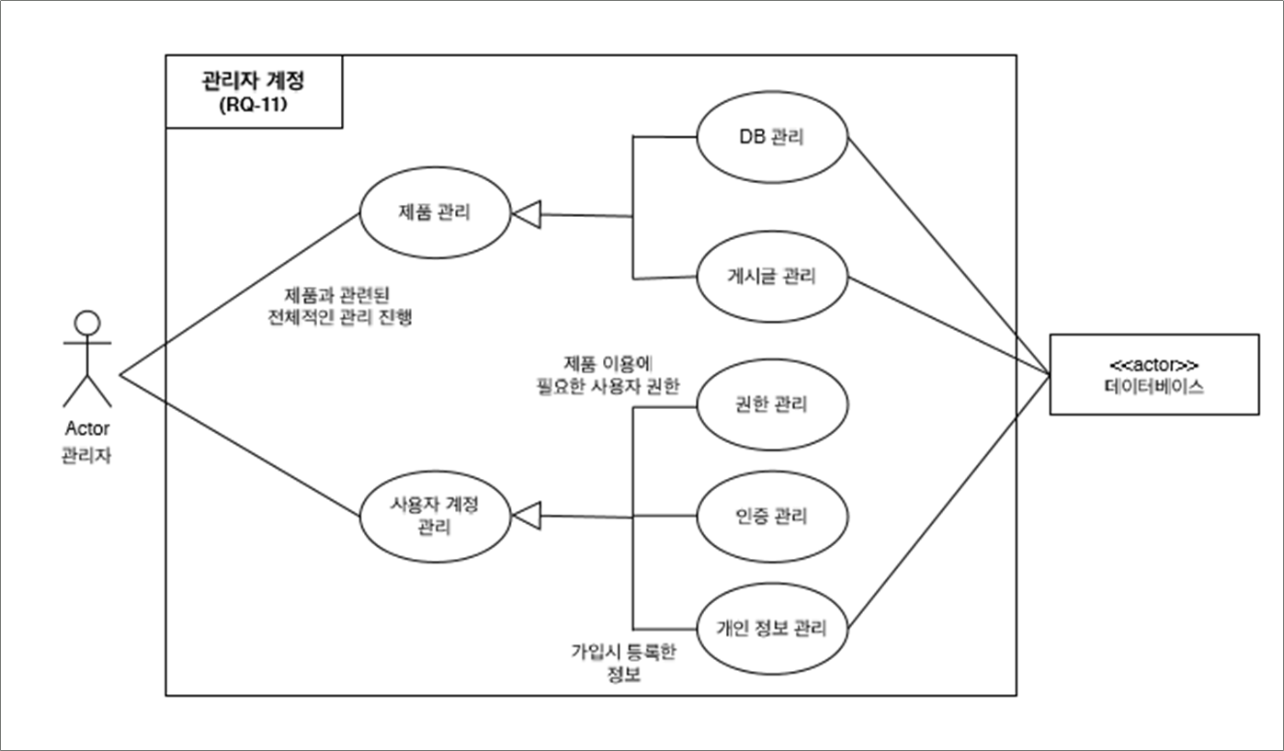

**2.2 설계**

소프트웨어 설계(Software design)란 소프트웨어 해결책을 위한 문제해결과 계획 과정이다.

우리는 “ ‘데이터베이스를 공부하고자 하는 예비 개발자’가 더욱 효율적으로 데이터베이스와 SQL을 습득할 수 있게 한다. “라는 문제를 해결하기 위하여 기능적 요구사항인 ‘유스케이스’ 및 시스템의 정적 구조, 흐름, GUI등을 설계해 봄으로 써 적절한 해결방안을 모색하였다.

**2.2.1**

**2.2.2 GUI 설계**

제품의 GUI 설계는 카카오 오븐(KAKAO Oven)을 이용하여 수행하였다.

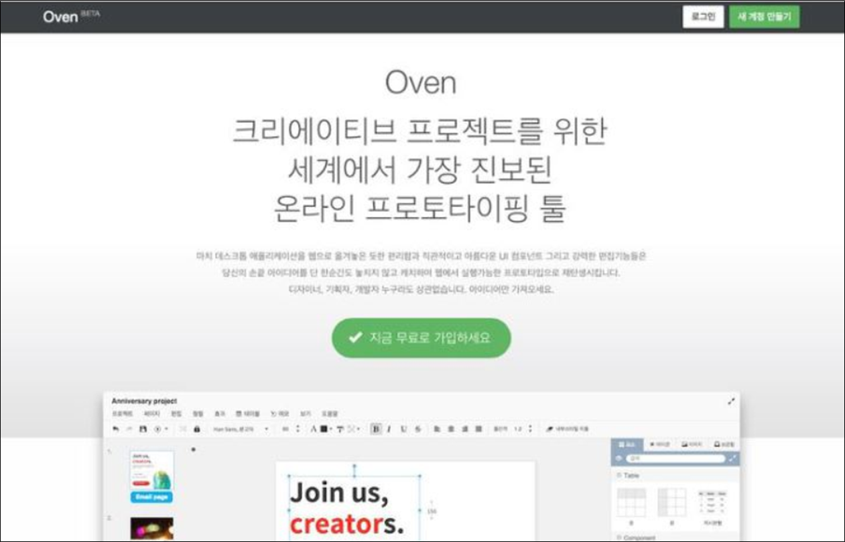

카카오 오븐은 다음 카카오 회사에서 제공하는 온라인 프로토타이핑 툴이다. 이 툴을 이용해 GUI 설계 및 디자인, 화면 전환과 같이 실제로 어떻게 동작할 것인지를 구상해보았다. <그림 >부터 <그림 >까지는 실제 수행한 결과물이다. 하단의 링크에 접속하면 실제로 동작을 확인해볼 수 있다.

<https://ovenapp.io/view/CHdFCo7ftaohXtw52HTht9PCGYMqyPA6/O7HDe>

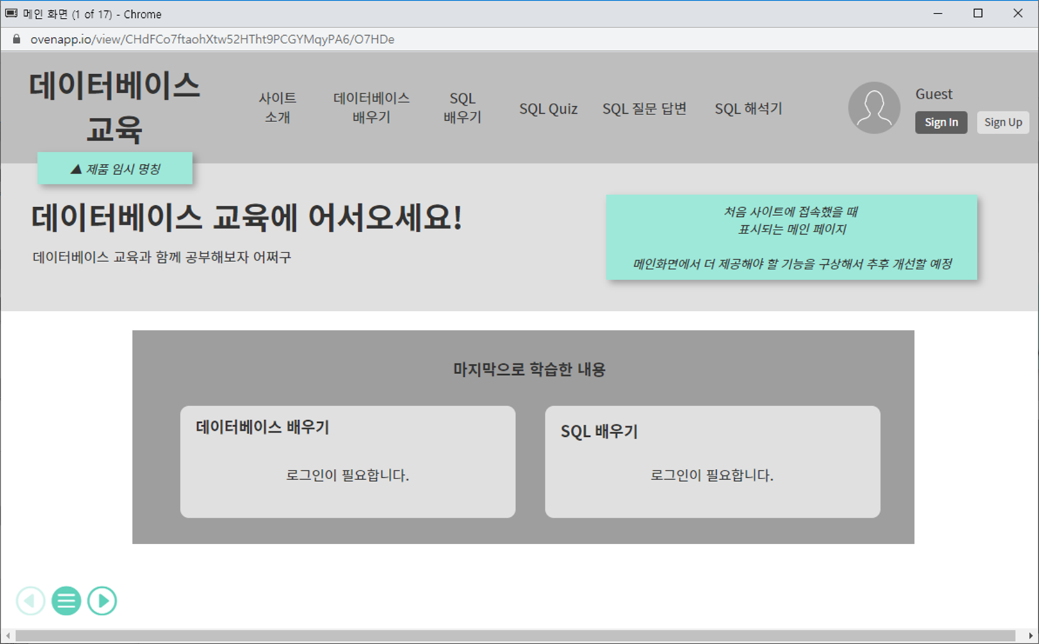

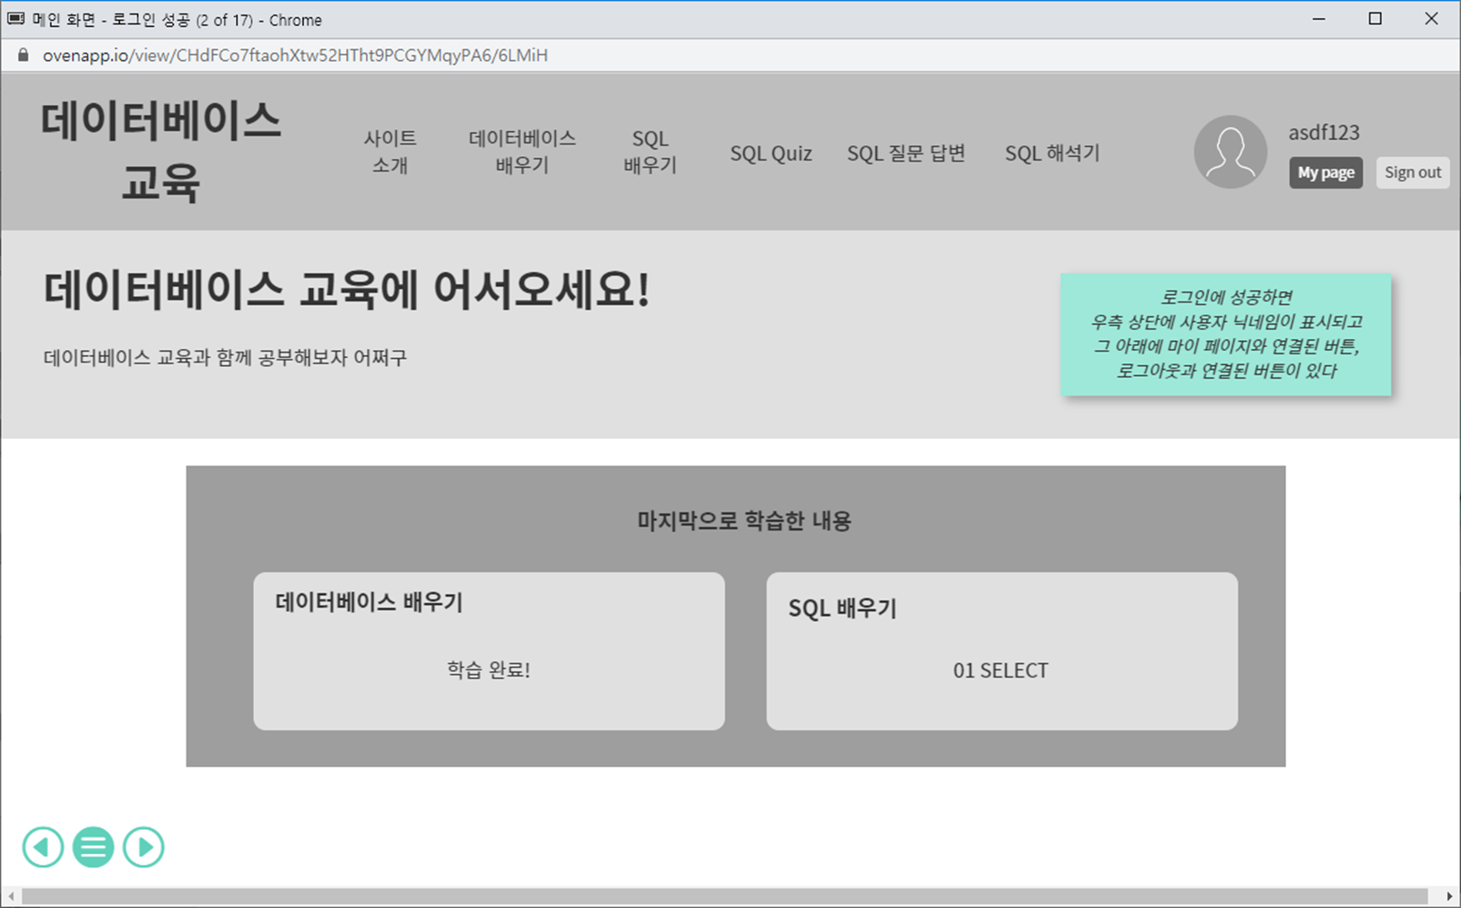

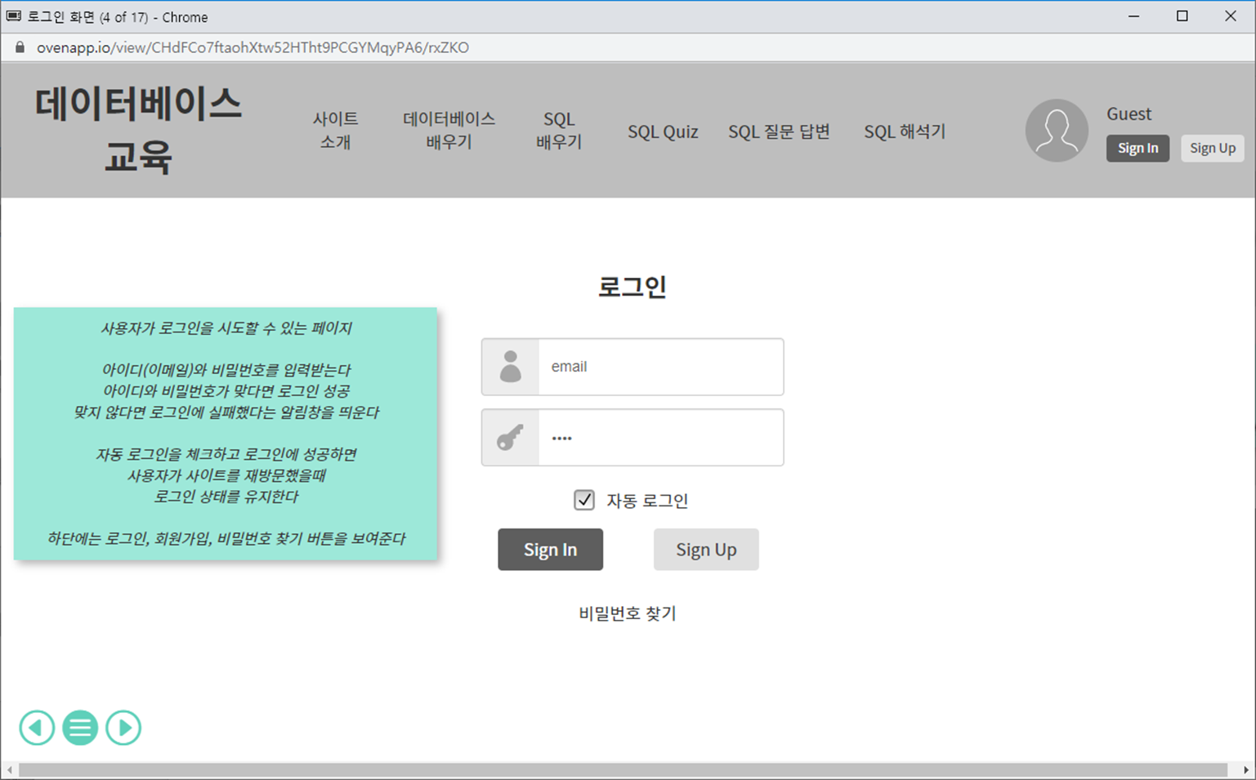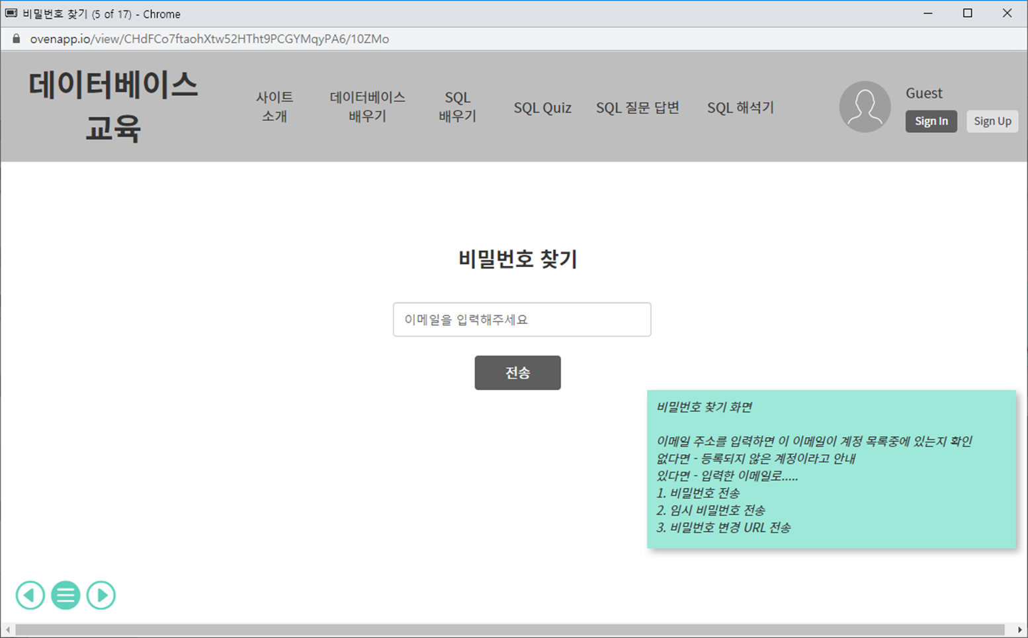

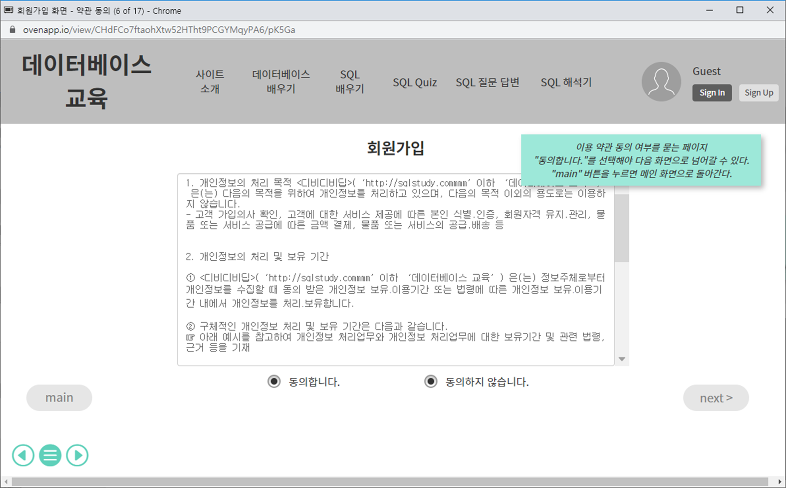

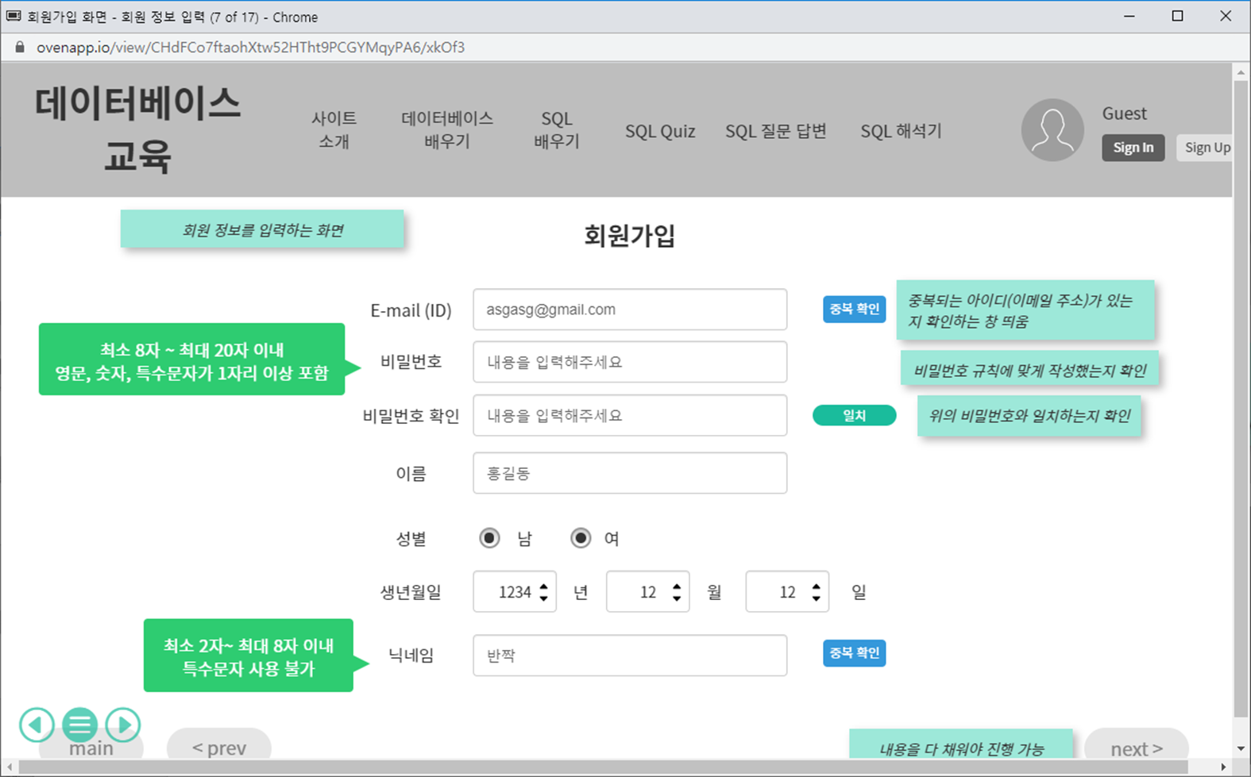

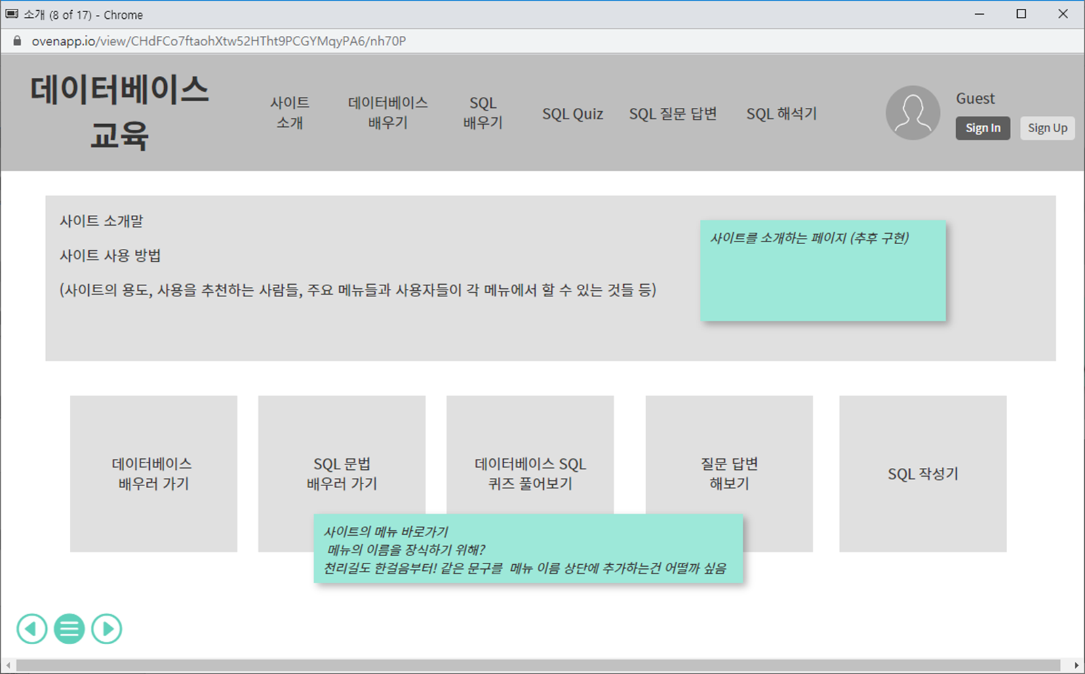

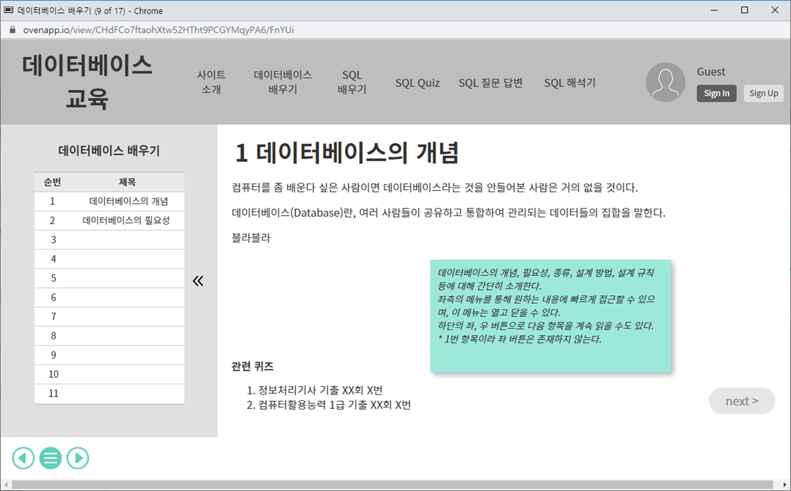

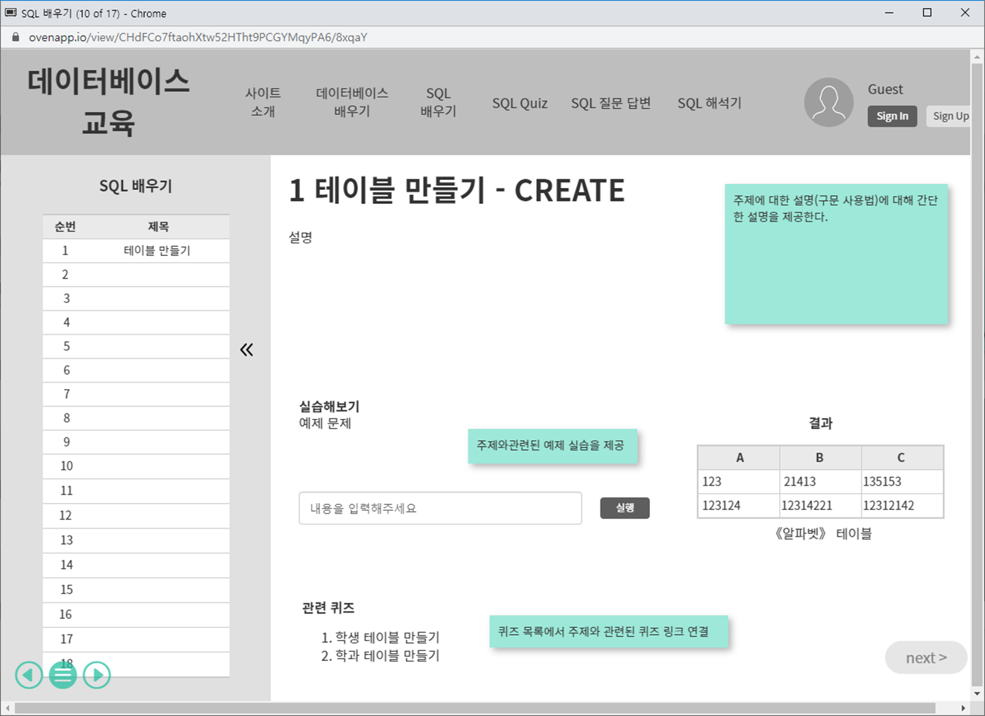

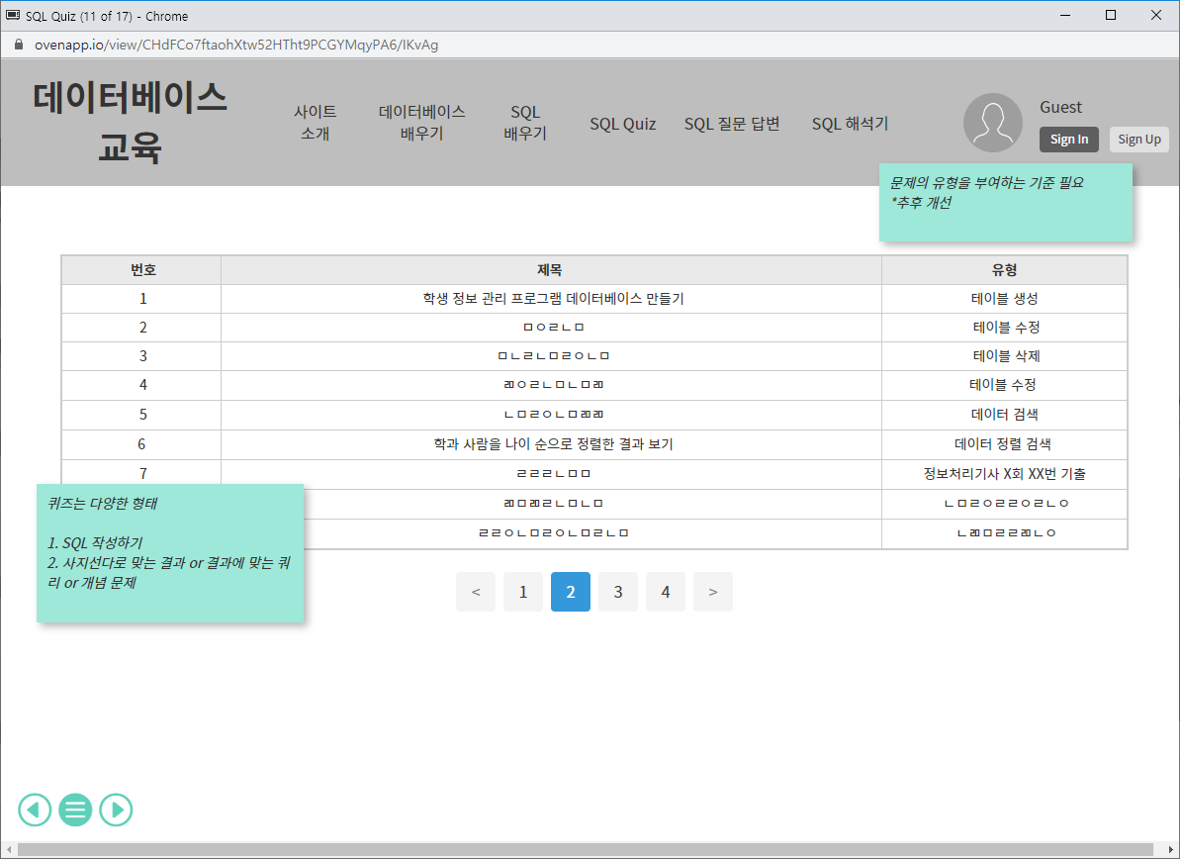

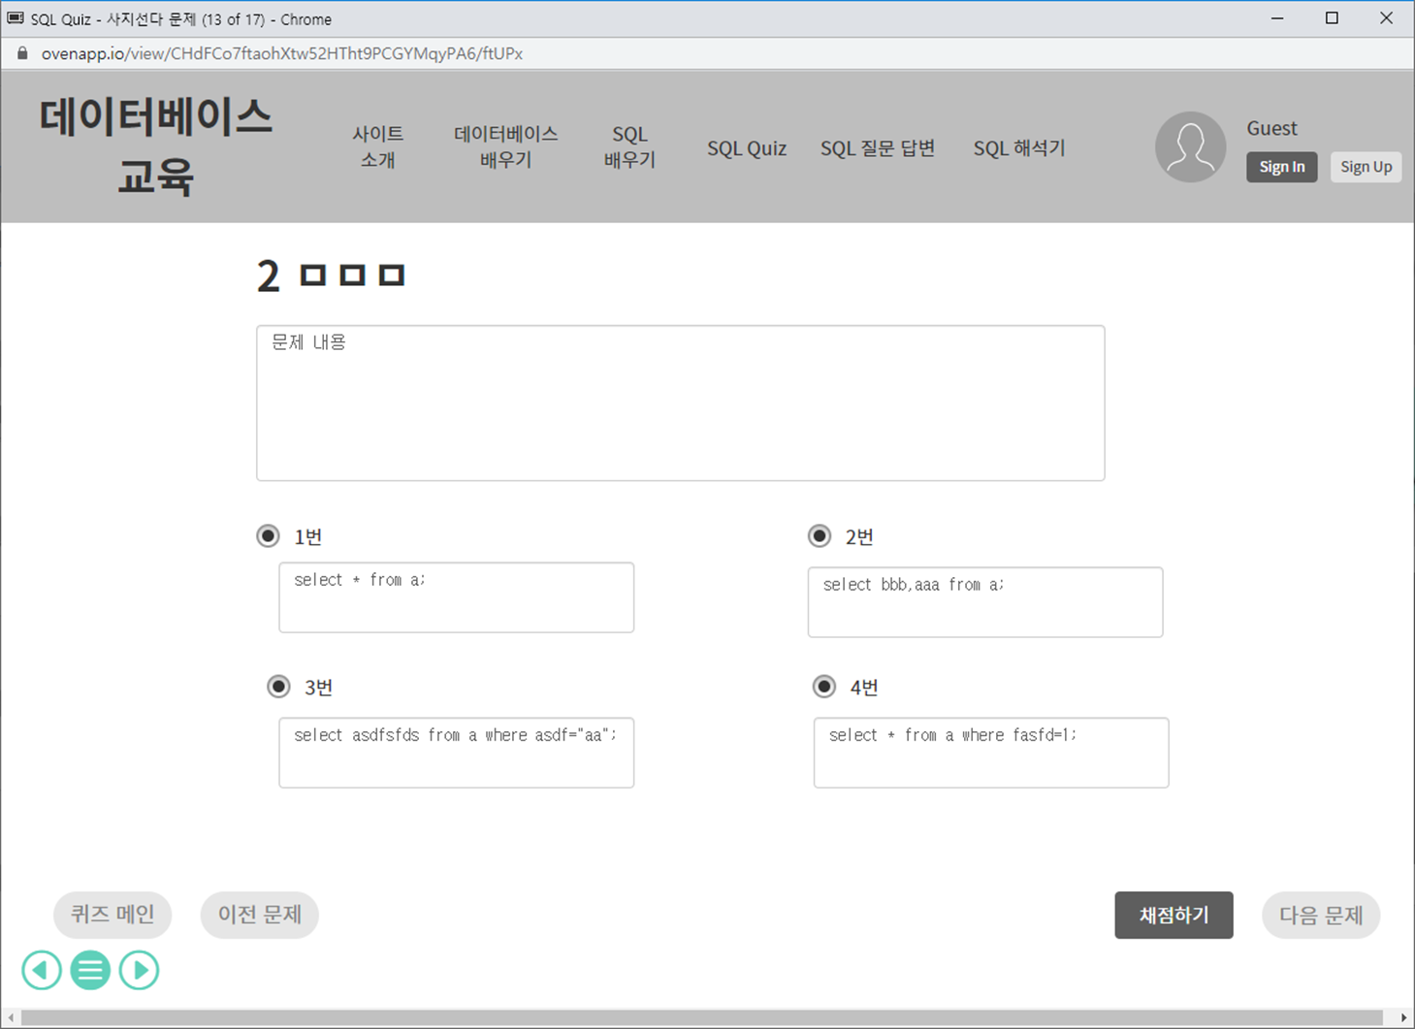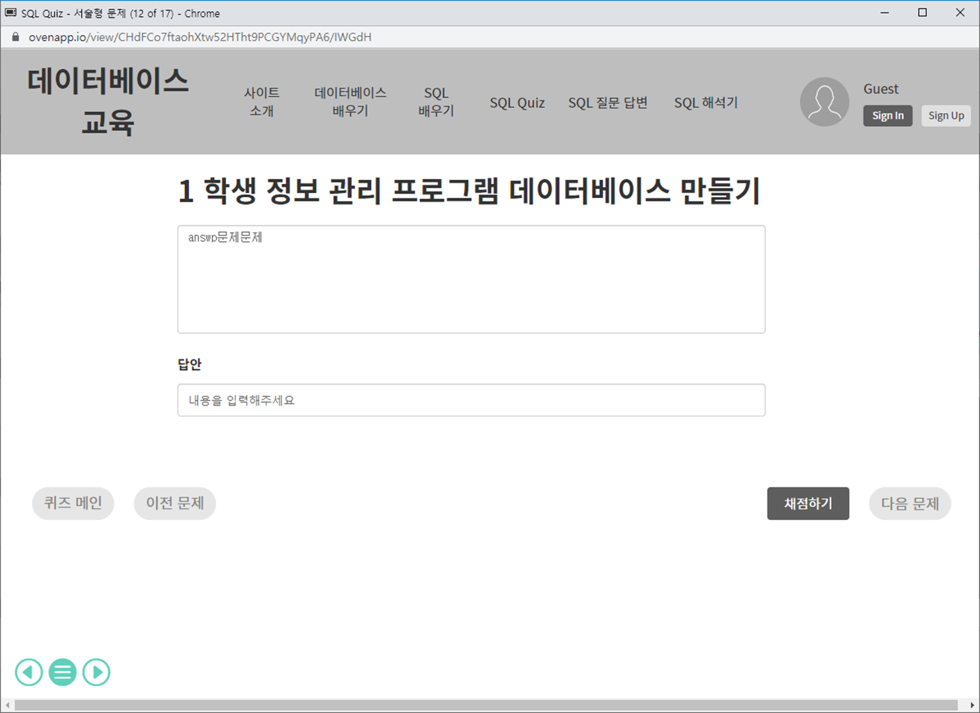

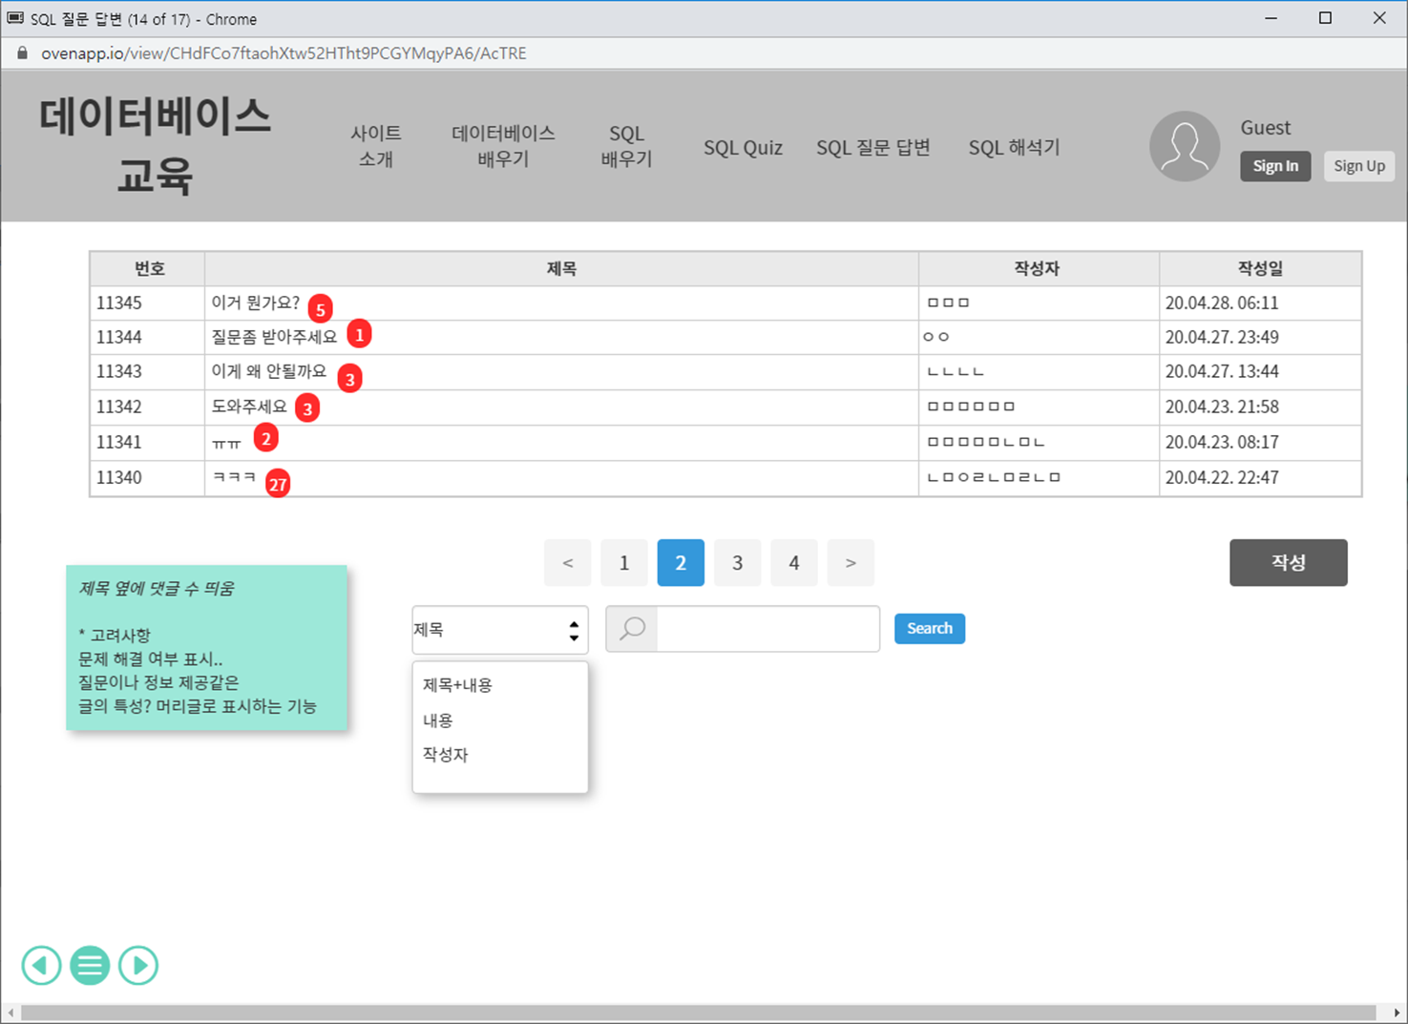

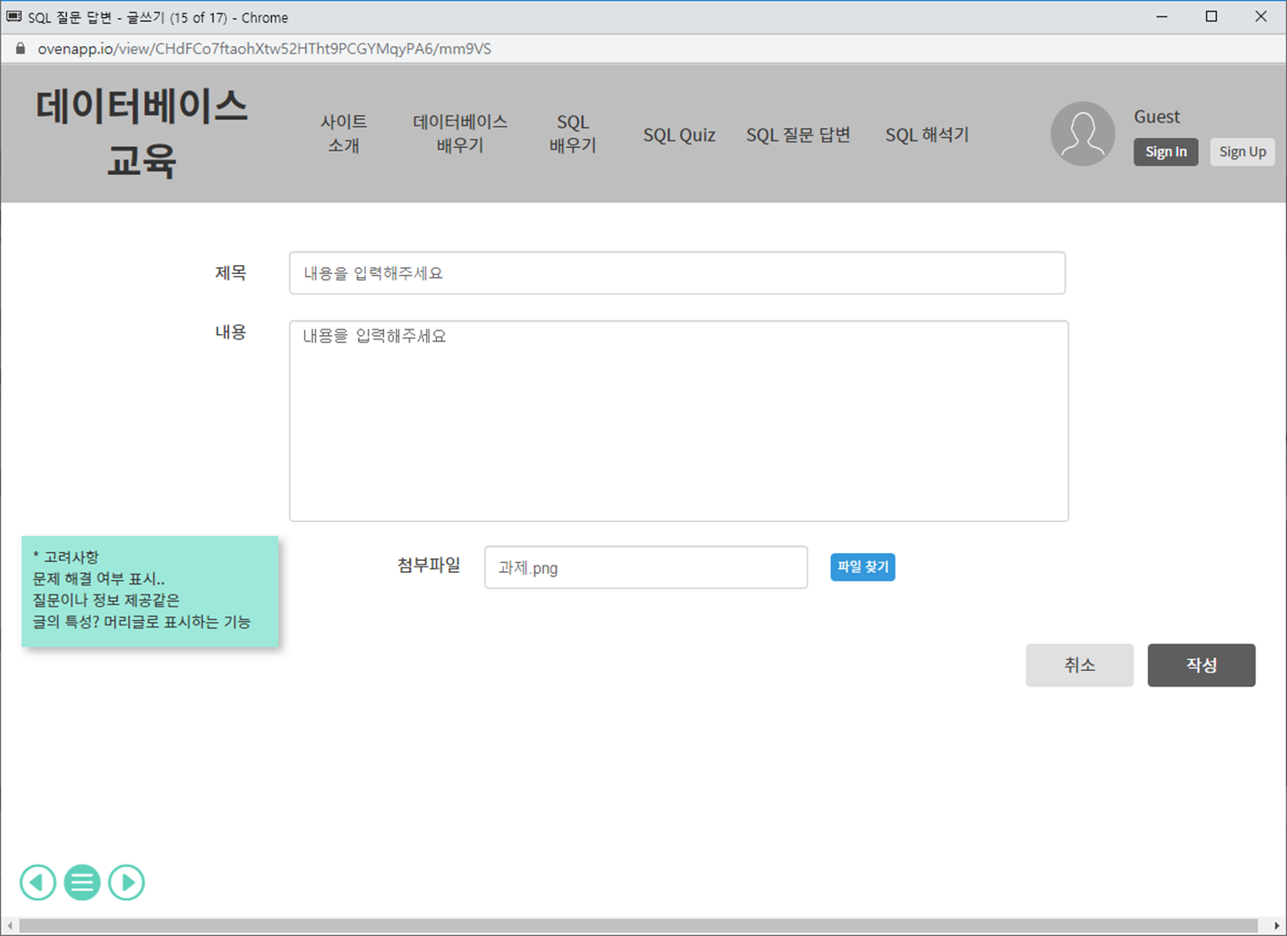

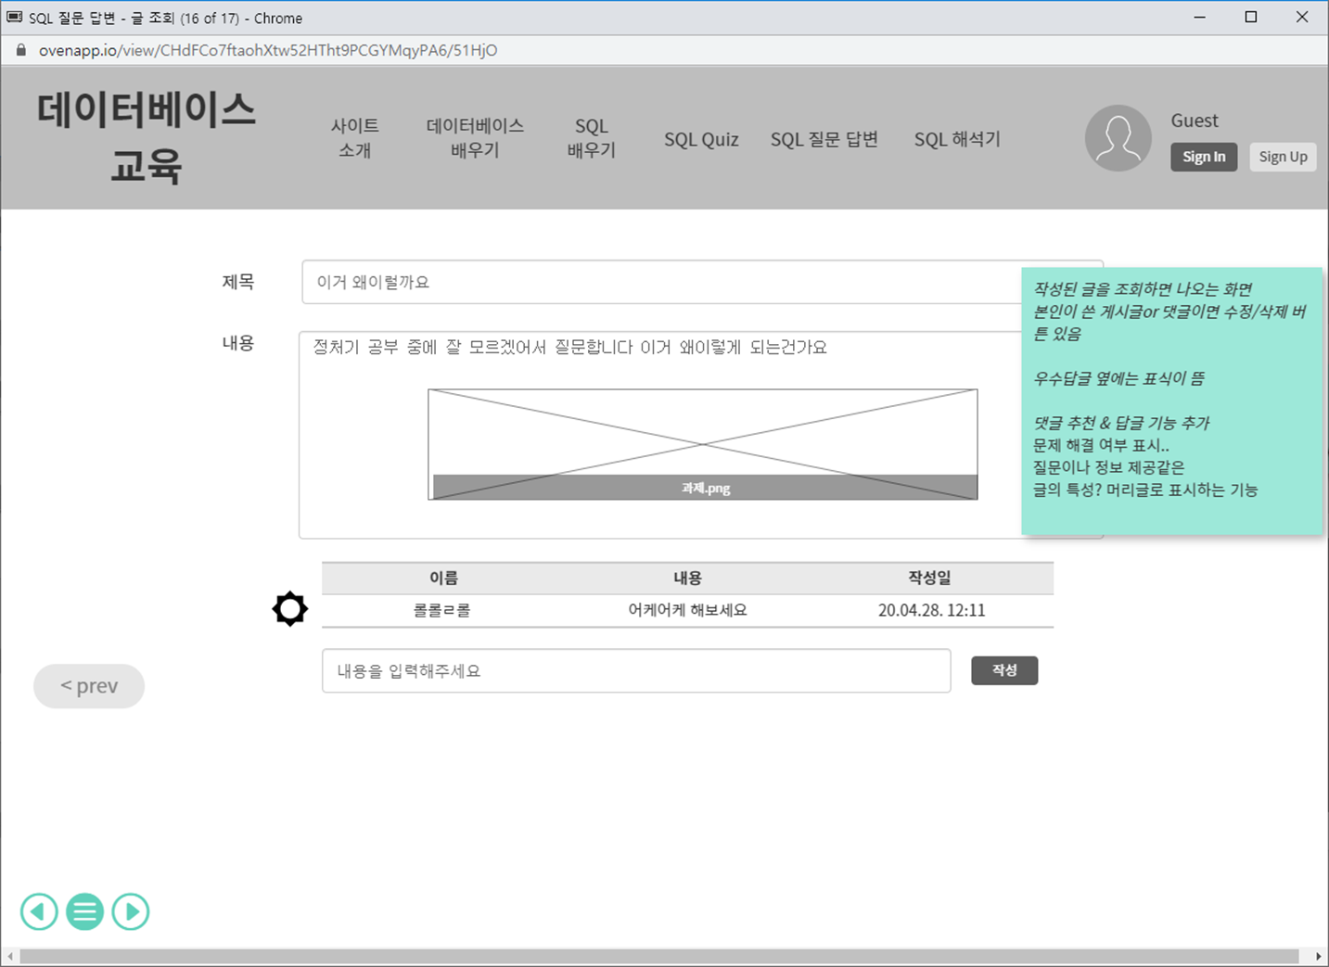

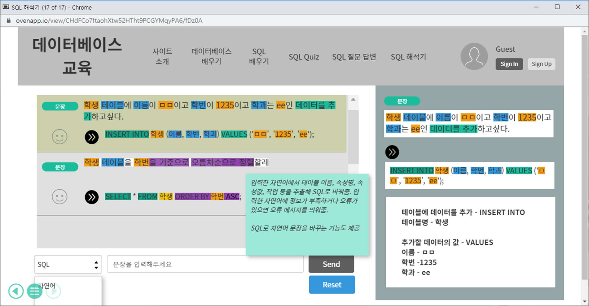

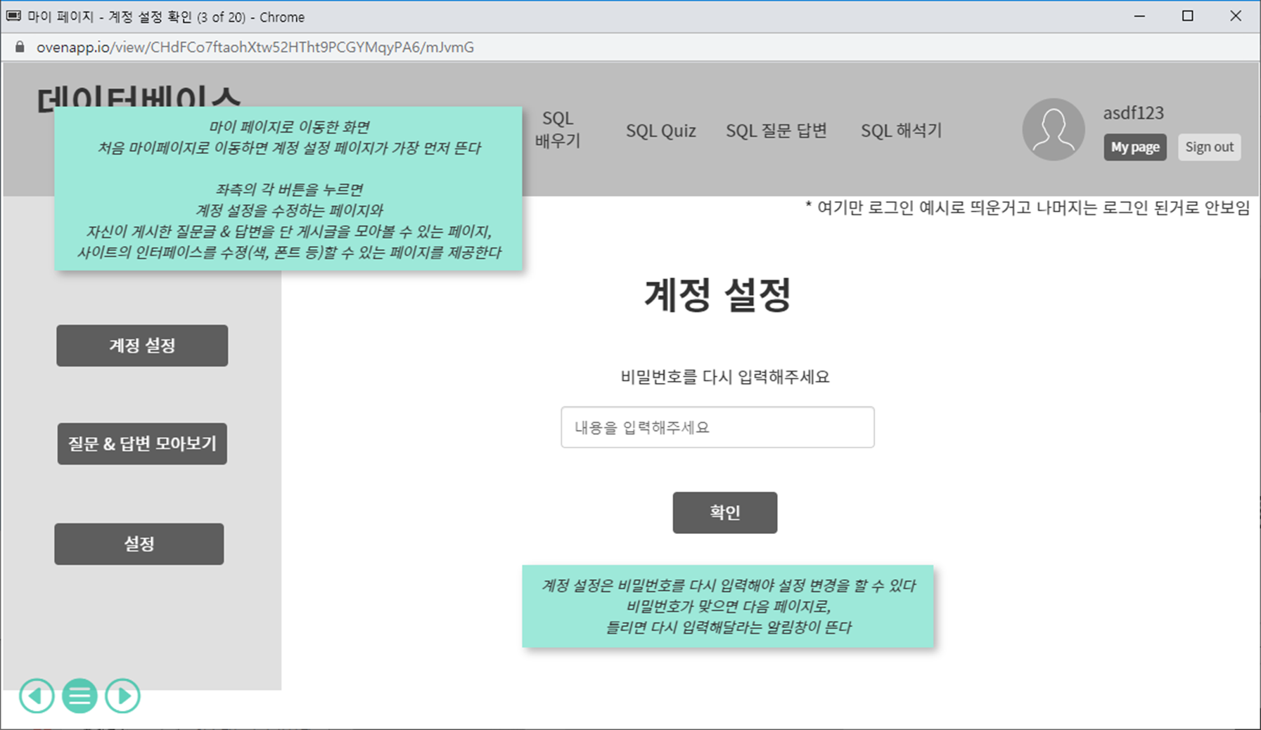

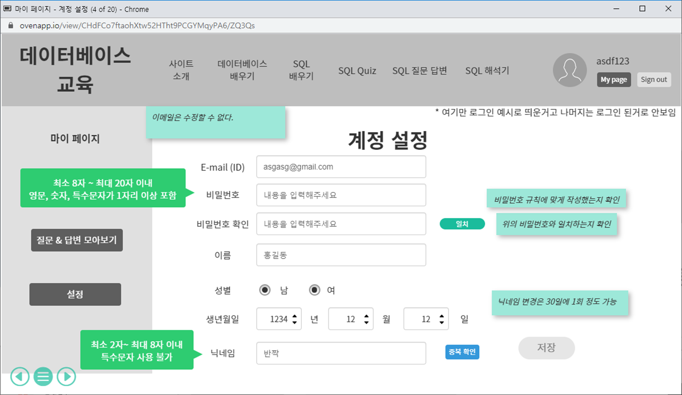

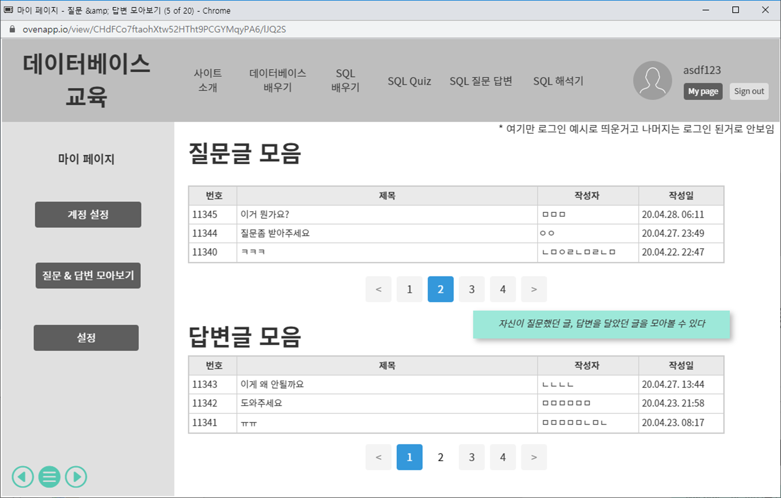

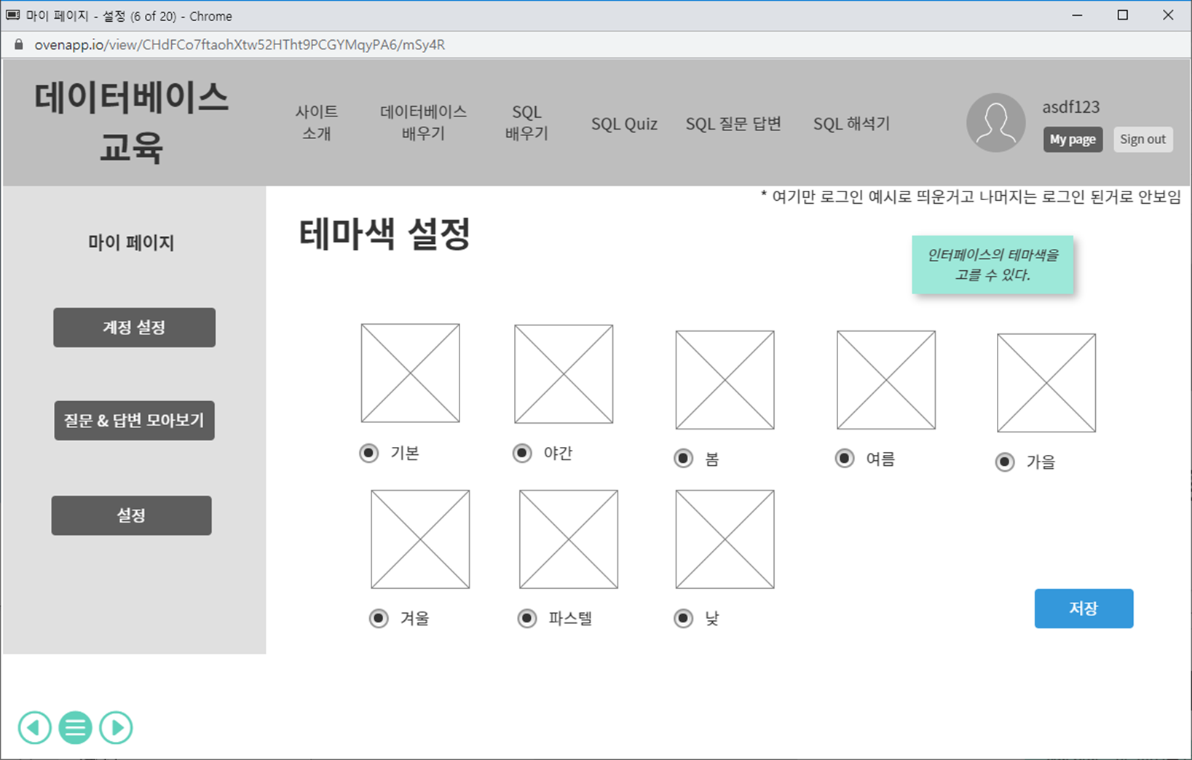

**2.3 구현**

**2.3.1 메인 페이지**

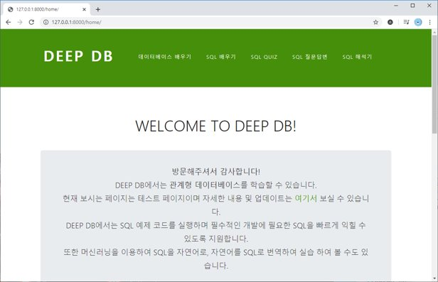

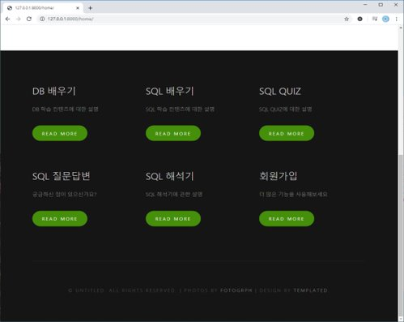

**2.3.2 회원가입 & 로그인**

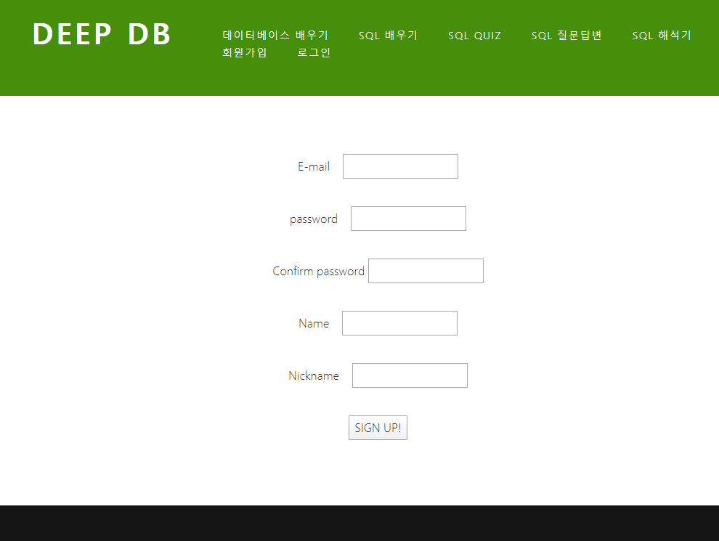

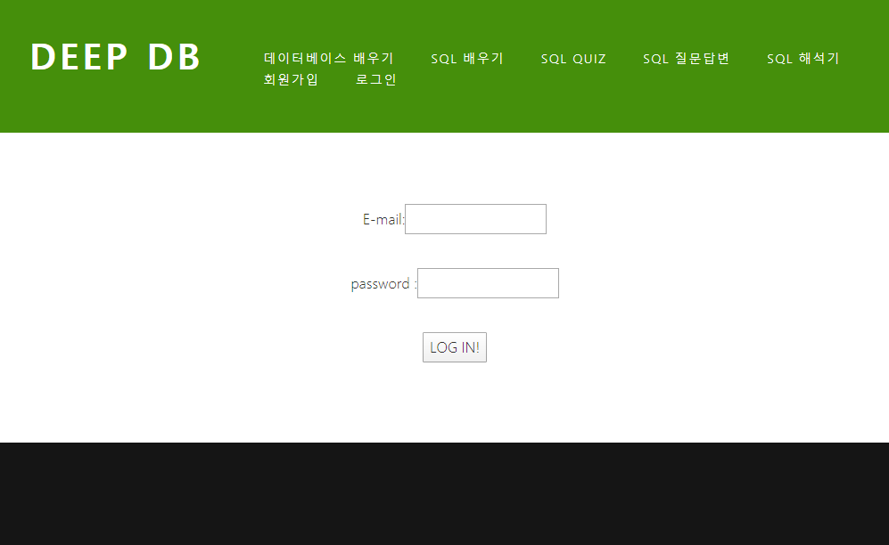

**2.3.3 퀴즈페이지**

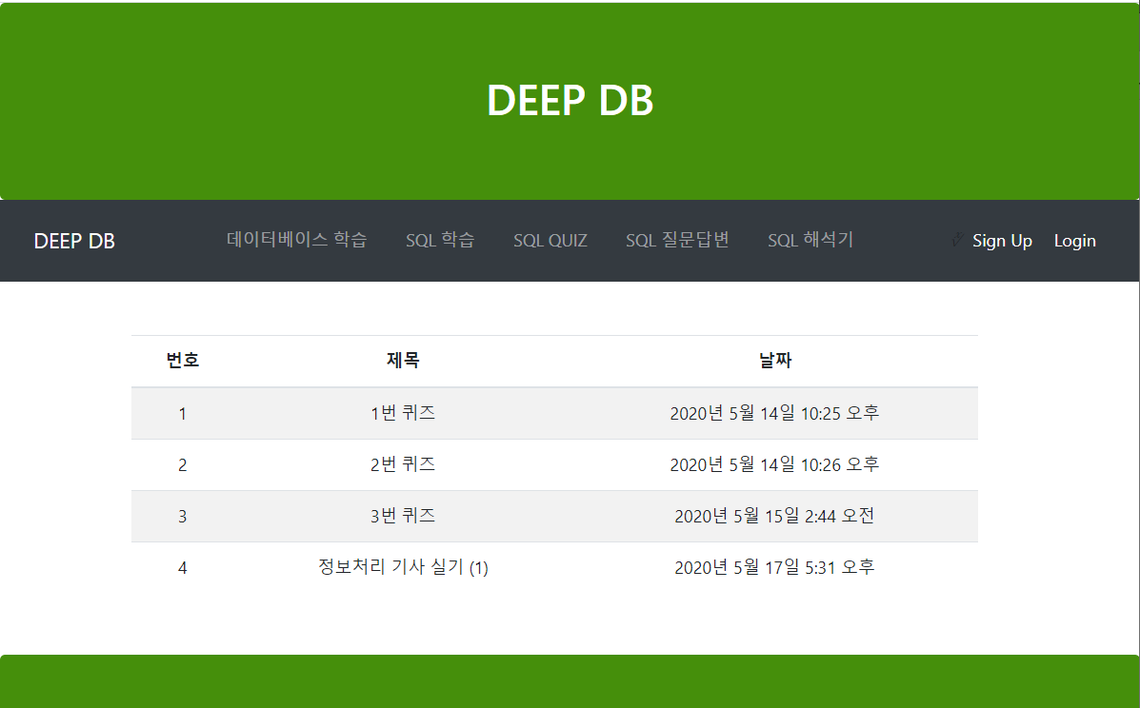

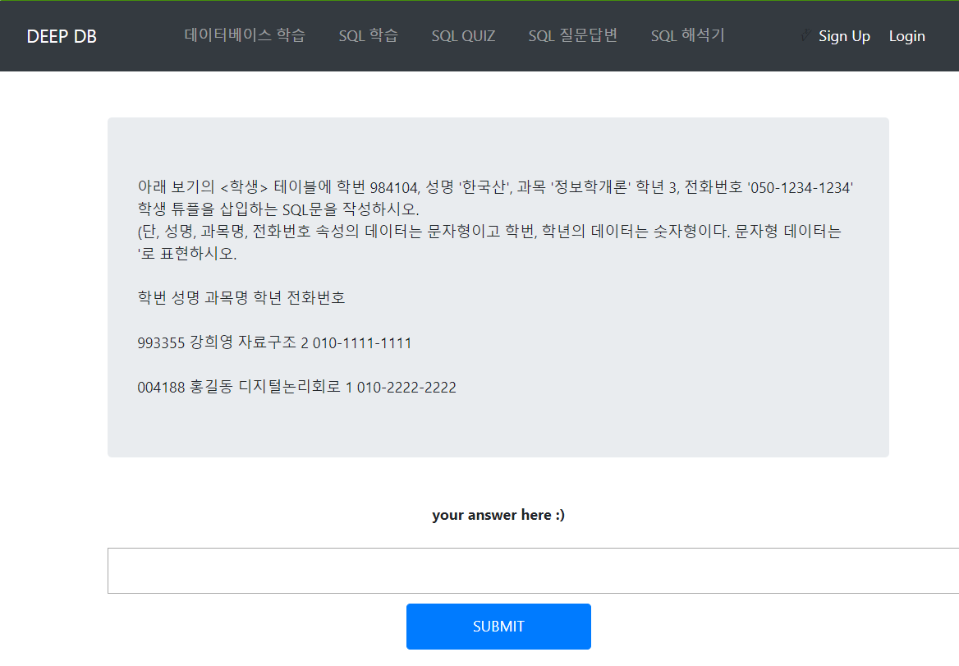

**2.3.4 SQL 교육페이지**

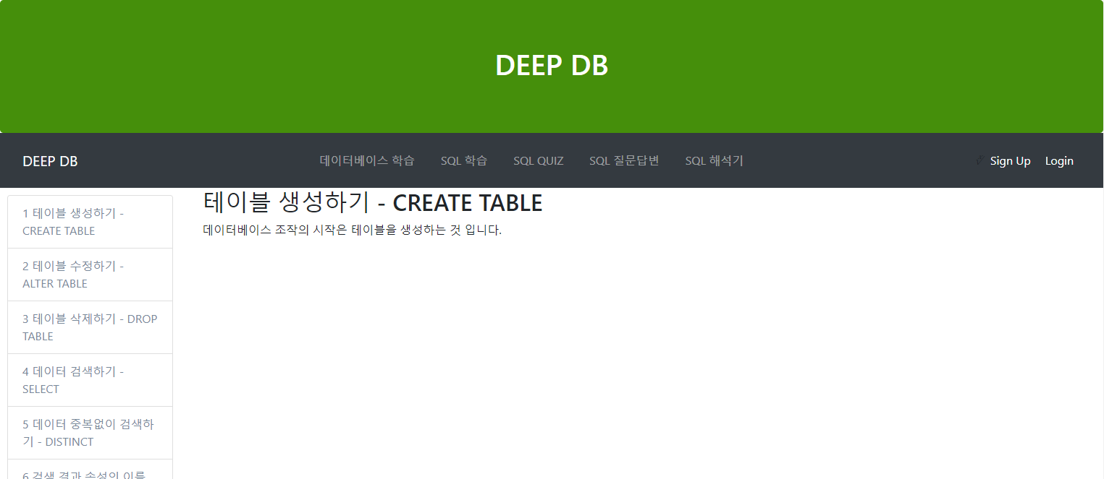

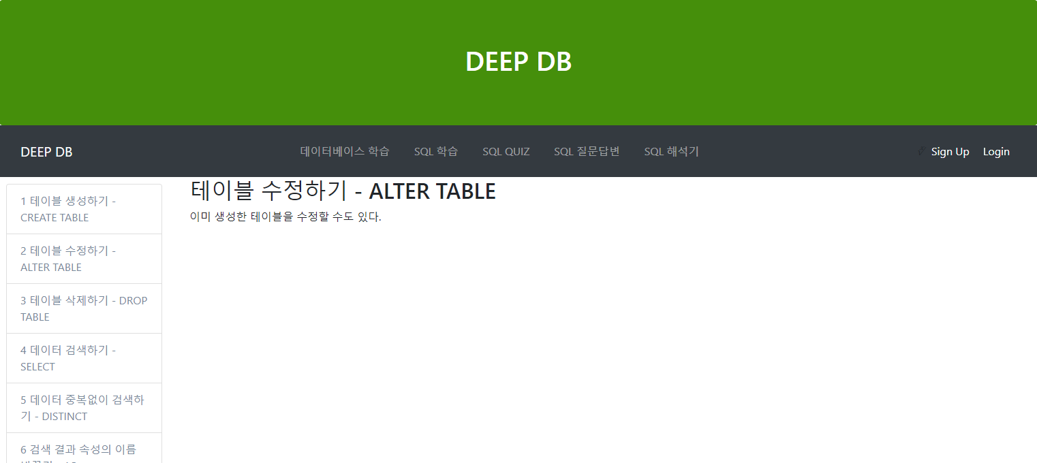

**2.3.5 데이터베이스 교육페이지**

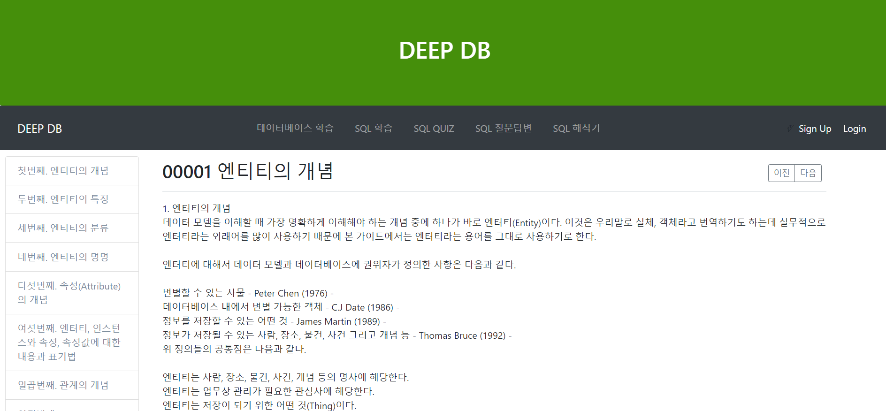

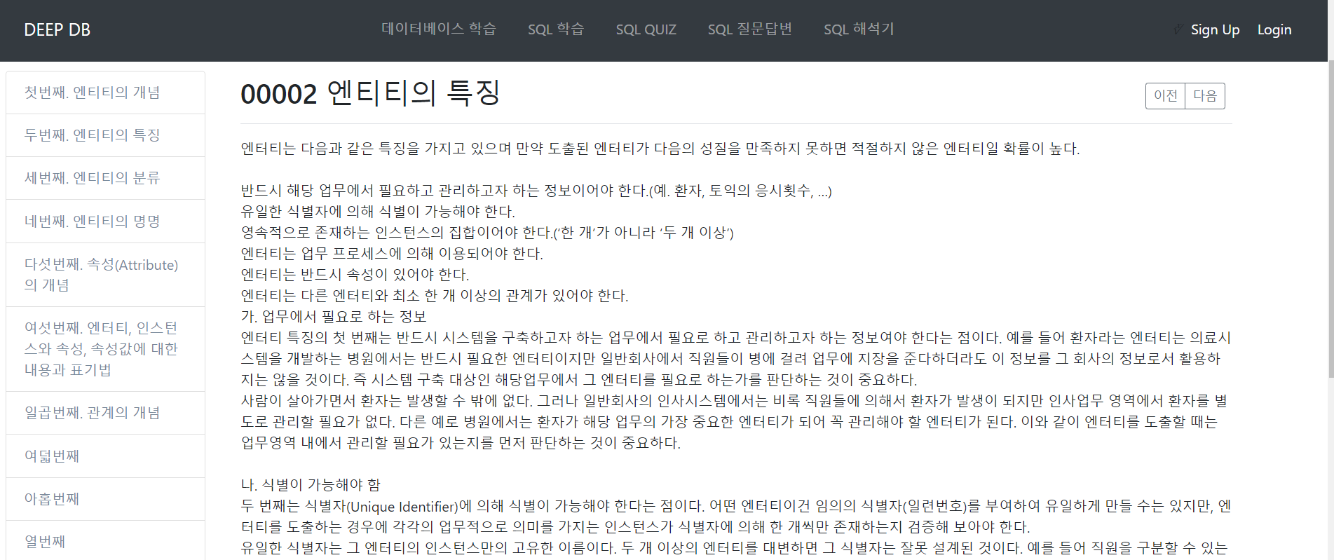

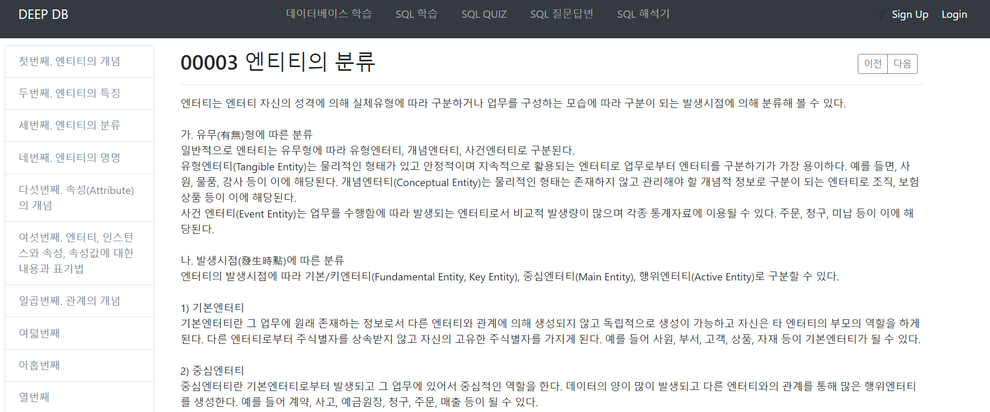

**2.4 스크럼 산출물**

**2.4.1 제품 백로그**

요구사항 정의서와 명세서를 기반으로 제품 백로그(Product Backlog)를 작성하였다.

|  |  |  |  |
| --- | --- | --- | --- |
| **ID** | **내용** | **추정치** | **우선순위** |
| **RQ-01** | **자연어 문장을 SQL로 변환** | **15** | **5** |
| **RQ-02** | **데이터베이스 작업 수행** | **3** | **7** |
| **RQ-03** | **데이터베이스 작업 수행 결과 테이블로 출력** | **3** | **8** |
| **RQ-04** | **데이터베이스 교육 페이지** | **5** | **2** |
| **RQ-05** | **SQL 문법 교육 페이지** | **5** | **3** |
| **RQ-06** | **제품 소개 & 사용법 설명 가이드** | **1** | **12** |
| **RQ-07** | **회원가입, 로그인 사용자 계정 관리 기능** | **3** | **9** |
| **RQ-08** | **사용자 간 질문 답변 게시판** | **2** | **6** |
| **RQ-09** | **학습 내용 기반 퀴즈 제공** | **3** | **4** |
| **RQ-10** | **사용자 계정 설정을 제공하는 마이 페이지** | **2** | **10** |
| **RQ-11** | **사용자들이 작성한 게시글을 관리하는 관리자 페이지** | **5** | **11** |
| **RQ-12** | **처음 사이트에 접속했을 때 나타나는 메인 페이지** | **3** | **1** |

**2.4.2 스프린트 백로그**

아래 그림[]은 개발을 진행하며 지속적으로 업데이트를 진행하고 있는 스프린트 백로그이다.

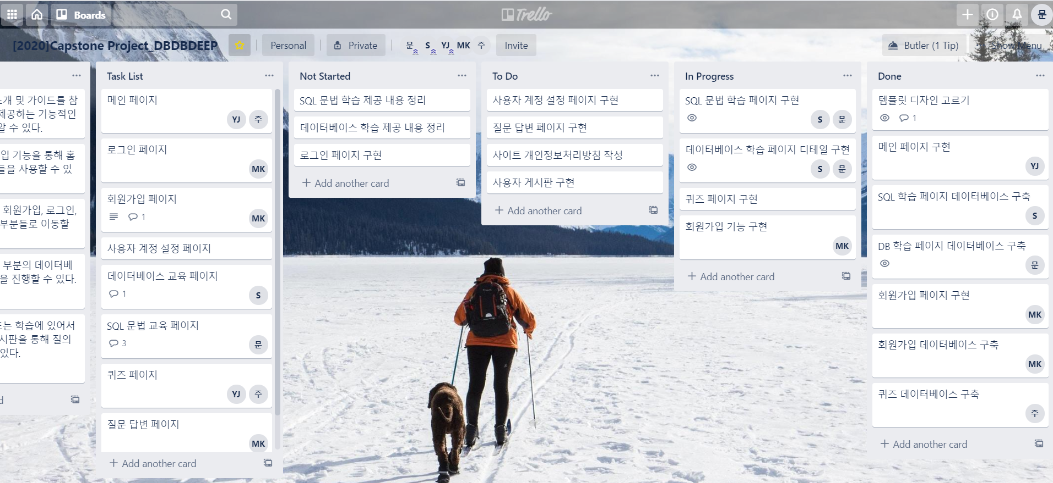

**2.4.3 소멸 차트**

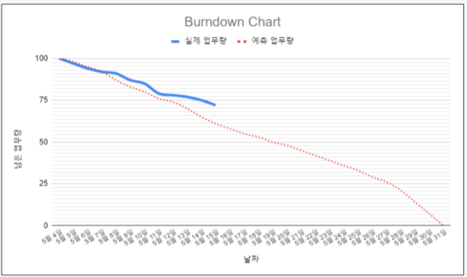

**3. 과제 수행 과정에서 수집한 정보**

// Django, Dialogflow Chart 등

**4. 과제 수행 현황 및 추후 일정**

**4.1 목표 달성도**

// 계획 대비 얼마나 수행했는지? 위에는 계획 기간을 지켰는지 여기는 양을 얼마나 했는지인듯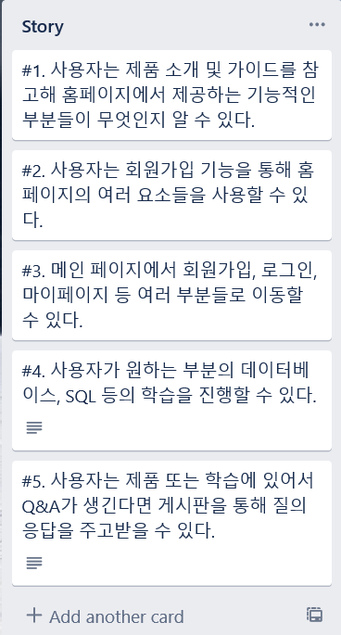

**(사용자 스토리)**

**(앞으로 남아있는 스크럼) SQL 문법 학습 제공, 데이터베이스 학습 제공, 로그인 페이지 구현**

**(다음 회차 스크럼) 사용자계정 설정 페이지 구현, 질문 답변 페이지 구현, 사이트 개인정보처리방침 작성, 사용자 게시판 구현,**

**(진행 중) SQL 문법 학습 페이지 구현, 데이터베이스 학습페이지 디테일 구현, 회원가입기능 구현**

**(완료 된 스크럼) 템플릿 디자인, 메인페이지 구현, SQL 학습 페이지 데이터베이스 구축, DB 학습페이지 데이터베이스 구축, 회원가입 페이지 구현, 퀴즈페이지 구현, 회원가입 데이터베이스 구축**

**<원래 계획 했던 진행사항>**

**(완료된 스크럼)**

**사용자계정 설정 페이지 구현, 데이터베이스 학습페이지 디테일 구현, 회원가입기능 구현, 사용자 게시판 구현, 질문 답변 페이지 구현, 템플릿 디자인, 메인페이지 구현, SQL 학습 페이지 데이터베이스 구축, DB 학습페이지 데이터베이스 구축, 회원가입 페이지 구현, 퀴즈페이지 구현, 회원가입 데이터베이스 구축**

**(진행 중) SQL 문법 학습 페이지 구현, 개인정보처리방침 작성, SQL 문법 학습 제공, SQL 문법 학습 제공, SQL 자연어 번역**

**4.2 과제 수행 중 발생한 어려움 및 해결 방안**

**아래 표 [] 은 과제 수행 중 발생한 어려움과 그에 따른 해결방안을 적용한 것을 나타낸 것이다**

|  |  |
| --- | --- |
| **현재 어려움** | **개선 방안** |
| **통합의 어려움** | **git을 이용한 작업물 통합에 있어 잦은 오류가 발생했다. 따라서 지속적으로 백업하여 작업물을 보호하고, 요일을 정하여 작업물을 통합하는 시간을 가진다.** |
| **스크럼 실천의 어려움** | **일일 스크럼 회의를 진행하기에 실질적으로 어려움이 있었다. 따라서 슬랙을 같이 사용하여 지속적으로 팀원들과 아이디어를 주고받았고, 트렐로를 이용하여 개발 진행 사항을 확인하였다.** |
| **익숙하지 않은 개발환경** | **Python 기반의 Django 를 이용하여 개발을 진행하는 데에 있어 기술에 익숙치 않아 개발이 순조롭게 진행되지는 않았다. 따라서 오픈소스를 적극 활용하여 개발 난이도와 시간을 줄이고자 한다.** |

**4.3 향후 프로젝트 진행 계획**

이번 프로젝트를 진행시키는 데에 있어 가장 많이 들었던 피드백은 ‘모호한 사용자 타겟층’과 ‘자연어 처리 기술의 난이도’ 이다. 따라서 아이템에 대해 회의를 진행할 때 이 두 피드백에 대한 토의가 가장 많이 진행되었다, 그 결과 사용자 타겟층은 데이터베이스에 익숙하지 않은 개발자 혹은 데이터베이스를 공부하고자 하는 사용자로 가닥을 잡았다. 하지만 ‘자연어 처리 기술의 난이도’ 에 대해서는 확실한 해결책이 생기지 않았다. 따라서 데이터베이스에 대한 교육을 제공하는 다른 웹 플랫폼들과의 차별화를 두기 위한 기술에 대해서는 심층적인 토의가 필요할 것이다.

추가될 기술의 난이도가 높을 것이라 유추되기 때문에 기본적인 웹페이지 구현은 늦어도 5월달 안으로 마무리한다.

**※ 참고문헌**

**※ 부록**

1. 회의록

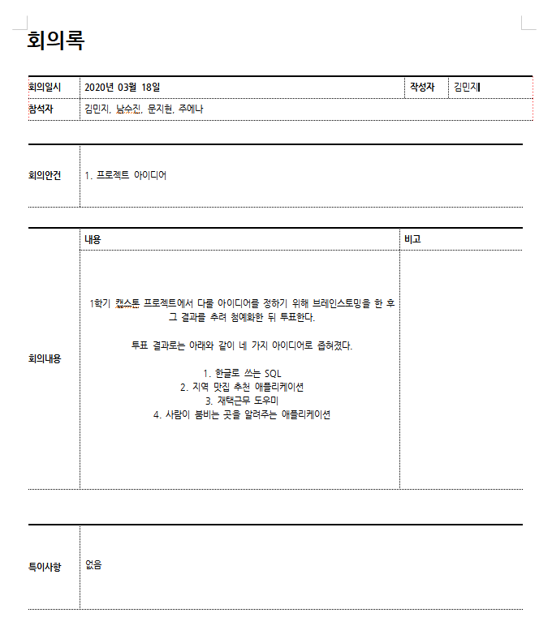

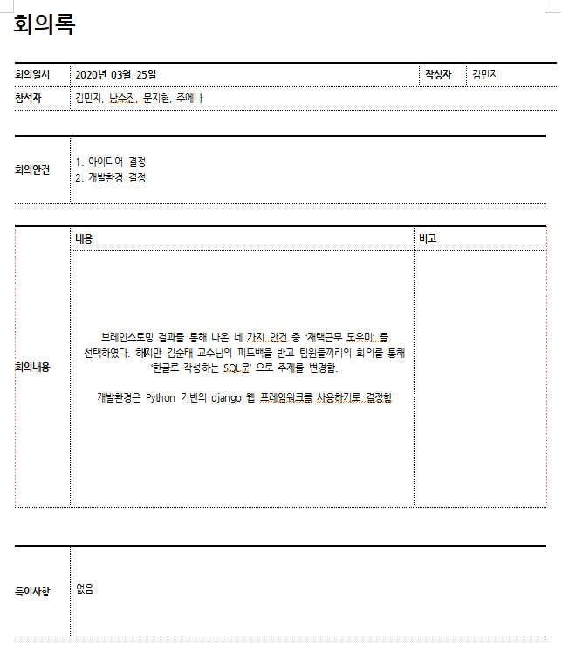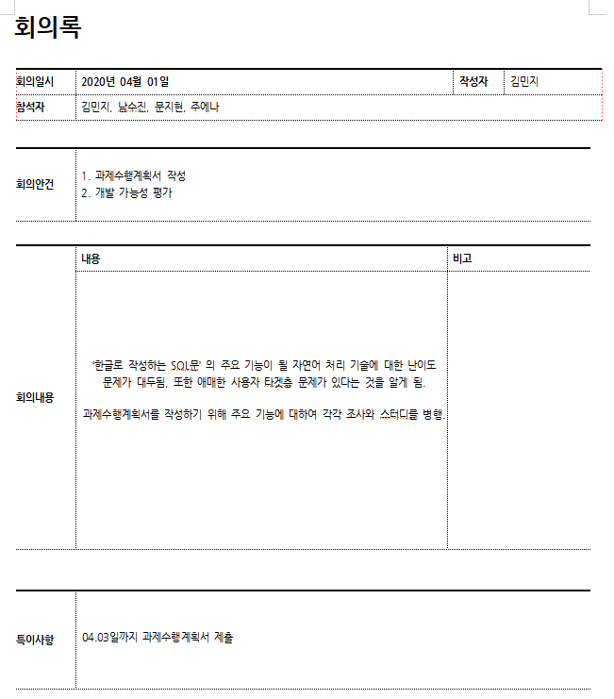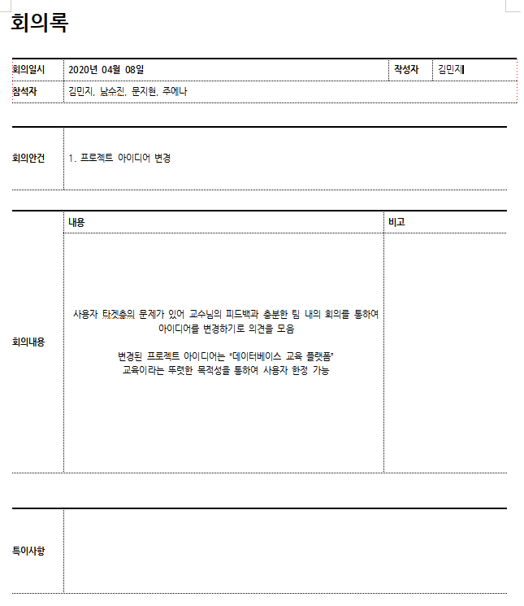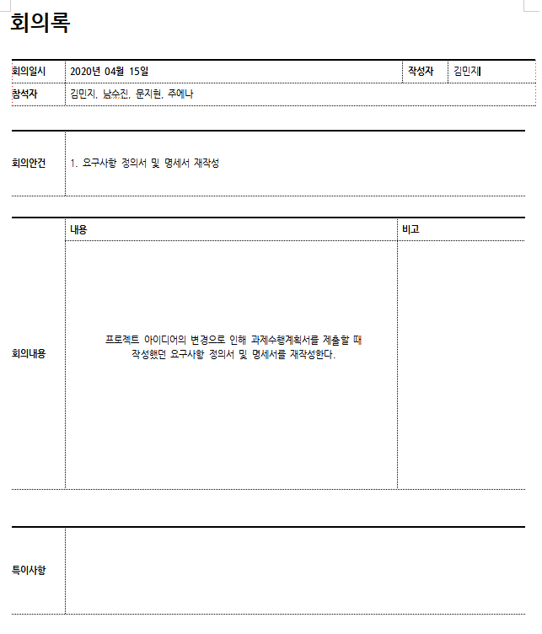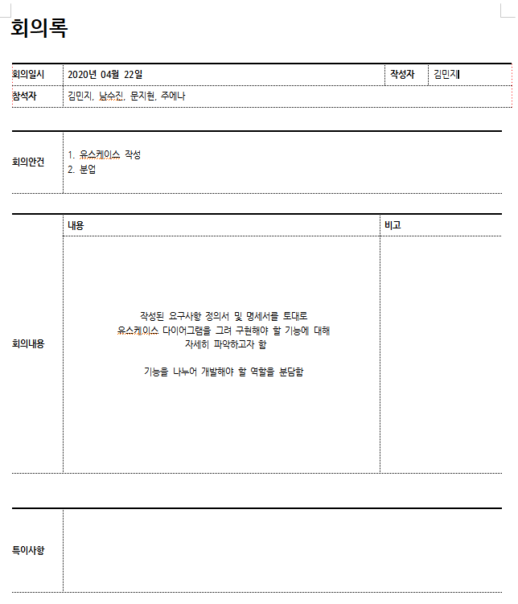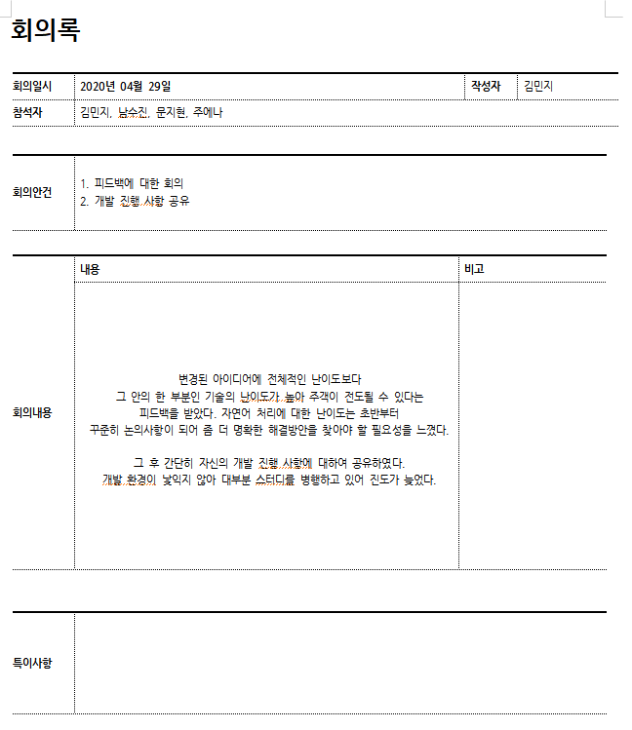

**과제수행계획서**

1.과제 개요

1.1 과제 개요

※ 전체 과제수행 목적을 이해할 수 있도록 제안한 과제 개념을 핵심어 중심으로 간략하게 기술

전 세계의 모든 사업 분야에서 빅데이터(Big Data)의 중요성이 부각되고 있다. 빅 데이터란 기존 [데이터베이스](https://ko.wikipedia.org/wiki/%EB%8D%B0%EC%9D%B4%ED%84%B0%EB%B2%A0%EC%9D%B4%EC%8A%A4) 관리도구의 능력을 넘어서는 방대한 양의 정형 또는 데이터베이스 형태가 아닌 비정형의 데이터 집합을 포함한 데이터로부터 가치를 추출하고 결과를 분석하는 기술이다.

현재 빅데이터 시장에서 주로 사용하는 데이터베이스는 NoSQL 계통이다. H베이스(Hbase), 카산드라(Cassandra), 몽고DB(MongoDB)등이 여기에 속한다. 빅데이터 등장 후에 대용량 데이터 처리 방식을 놓고, 관계형 데이터베이스 (RDB, Relational Database) 처리 도구로 써 왔던 SQL로 데이터 처리를 계속할 지 아니면 데이터의 분산 처리가 가능한 NoSQL을 선택할 지는 지금까지도 데이터베이스 관리자(DBA)들의 논쟁거리가 된다.

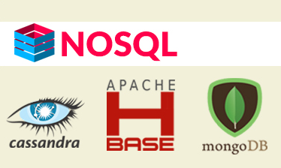

<그림 빅데이터 시장에서 주로 사용하는 NoSQL 계통의 데이터베이스>

이러한 변화를 따라 RDBMS와 NoSQL의 장점을 따서 만든 NewSQL이 등장했으나 보편적으로 쓰이지 않고, RDBMS의 장점은 확실하나 SQL문을 배제시키는 움직임이 있다. 이러한 트렌드를 따라 비교적 중요도가 떨어져가는 관계형 데이터베이스 언어 SQL문을 자연어로 다룰 수 있다면 줄어들 학습비용과 절약될 시간들이 상당한 가치가 있다고 판단하였다.

따라서 이번 과제의 타겟은 데이터베이스를 조작하는 기본적인 지식이 없거나 SQL을 작성하는 데 어려움을 느끼는 사용자이며, 이러한 사용자들에게 자연어, 즉 대화하는 형식으로 데이터베이스에서 원하는 정보를 얻어내고, 가공할 수 있게 해준다. 이를 통해 사용자는 지식의 장벽을 없애고, 더 쉽게 데이터베이스를 관리할 수 있게 될 것이다.

이 작품은 자연어 형식으로 입력한 문장을 SQL문으로 분석해 데이터베이스의 기본 기능인 CRUD(Create, Remove, Update, Delete)를 수행할 수 있게 하고자 한다. 예를 들어, "학생 테이블에서 영어 점수가 70점 이상인 학생의 목록을 보여줘."라는 문장을 입력 받으면, "SELECT 이름 FROM 학생 WHERE 영어점수 >= 70"으로 변환된 뒤 이에 맞는 작업을 수행해주는 것이다. 자연어로 문장을 입력하는 것 뿐만 아니라 음성 인식 기술(STT)을 이용해 말로만 데이터베이스를 관리할 수도 있게 해볼 예정이다.

처음에는 Select, 집계함수, 정렬 등 단순한 데이터베이스 조회 기능을 우선 개발한 뒤, 점차 데이터베이스 추가, 삭제, 조인 기능 등 완벽히 데이터베이스의 기능을 수행할 수 있는 제품으로 완성시키고자 한다.

1.2 국내 외 과제 관련 기술동향

※ 제안한 과제와 관련한 국‧내외 연구현황 및 기존 연구의 문제점 및 전망에 관하여 자유롭게 기술하며, 신빙성 있는 자료를 바탕으로 기술

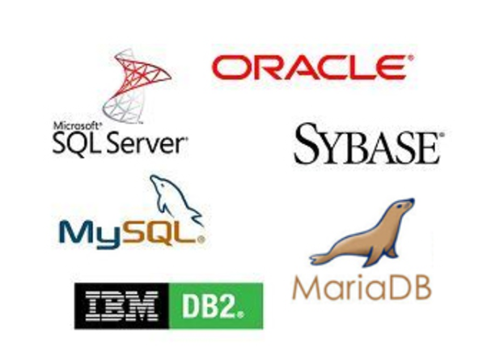

<사용되는 다양한 Database 종류>

1. Database

데이터베이스란 통합하여 관리되는 데이터의 집합체를 의미한다. 중복된 데이터를 없애고, 자료를 구조화해 효율적인 처리를 할 수 있도록 관리된다. 데이터베이스의 특징은 다음과 같다.

-1. 사용자의 질의에 대해 즉각적 처리와 응답이 이루어진다.

-2. 생성, 수정, 삭제를 통해 항상 최신의 데이터를 유지한다.

-3. 사용자들이 원하는 데이터를 동시에 공유할 수 있다.

-4. 사용자가 원하는 데이터를 주소가 아닌 내용에 따라 참조할 수 있다.

-5. 응용프로그램과 데이터베이스는 독립되어, 데이터의 논리적 구조와 응용프로그램은 별개로 동작한다.

데이터베이스는 응용프로그램과 달리 별도의 미들웨어에 의해 관리되며, 이러한 미들웨어를 데이터베이스 관리 시스템(Database Management System)이라 한다.

1.1. 관계형 데이터베이스(Relational Database)

현재 가장 많이 사용되고 있는 데이터베이스의 한 종류로, 구성된 테이블이 다른 테이블들과 관계를 맺고 모여 있는 집합체이다. 테이블은 Key와 Value(값)의 관계를 나타내며, 데이터의 종속성을 관계(relationship)로 표현한다. 다음은 관계형 데이터베이스의 특징이다.

-1. 데이터의 분류, 정렬, 탐색 속도가 빠르다.

-2. 오랫동안 사용되며 신뢰성이 높아졌고, 데이터의 무결성을 보장해준다.

-3. 기존에 작성된 스키마를 수정하기 어렵다.

-4. 데이터베이스의 부하를 분석하기 어렵다.

관계형 데이터베이스의 종류로 MySQL, MariaDB, Oracle, MS SQL 등이 존재한다.

1.2. SQL(Structured Query Language)

관계형 데이터베이스 관리 시스템(RDBMS)의 데이터를 관리하기 위해 설계된 특수 목적의 프로그래밍 언어로, 많은 데이터베이스 관련 프로그램에서 표준으로 채택해 사용하고 있다. 관계형 데이터베이스 관리 시스템에서 자료의 검색과 관리, 데이터베이스 스키마 생성과 수정, 데이터베이스 객체 접근 조정 관리를 위해 고안되었다.

SQL 구문을 목적에 맞게 세가지로 구분할 수 있다.

-1. DDL(Data Definition Language): 데이터베이스나 테이블 등 생성, 삭제, 구조변경

Ex) CREATE, ALTER, DROP

-2. DML(Data Manipulation Language: 데이터베이스 데이터 처리, 조회, 검색

Ex) INSERT, UPDATE, DELETE, SELECT

-3. DCL(Data Control Language): 데이터베이스 데이터를 관리하기 위해 데이터의 보안성 및 무결성 등 제어

Ex) GRANT, REVOKE

1.3. NoSQL(Not Only SQL)

NoSQL은 정형화된 데이터 뿐 아니라 비정형화 된 데이터도 저장하고 다루어야 하는 수요가 생기는 등의 이유로 인해 새롭게 등장하였다. NoSQL은 RDB와 반대되는 방식을 사용하며, 스키마와 관계라는 개념이 없다. 좀 더 자유롭게 데이터를 관리할 수 있다. 2차원 테이블 간의 관계로 정보를 매핑하는 RDB와 다르게 관계형이지 않은 DB를 아우른다. 연관배열을 사용하는 Key-Value, 행 대신 열로 저장하는 Column-based, Json이나 XML를 데이터로 삼는 Document-oriented등이 있다. 다음은 NoSQL의 특징이다.

-1. 반정형, 비정형화 된 데이터에 적합하다.

-2. ACID(Atomicity, Consistency, Isolation, Durability) 대신 결과적 일관성(Eventual Consistency)를 허용한다. 결과적 일관성이란, 서버가 여러 대인 분산시스템에서 데이터 조회 시 특정 서버는 변경된 데이터가 조회되고 일부는 변경되지 않은 상태로 조회될 수 있다. 그 때 데이터의 일관성을 위해 모든 서버에 결과값을 질의하고 N개 이상이 같은 값을 반환할 때 사용자에게 해당 값을 보여주는 형태의 일관성이다.

-3. 정보의 일관성을 유지하기 어렵다.

-4. 데이터를 질의하는 API, 데이터 모델이 다양하다.

NoSQL의 종류로 MongoDB, Couchbase 등이 있다.

2. 파이썬(Python)

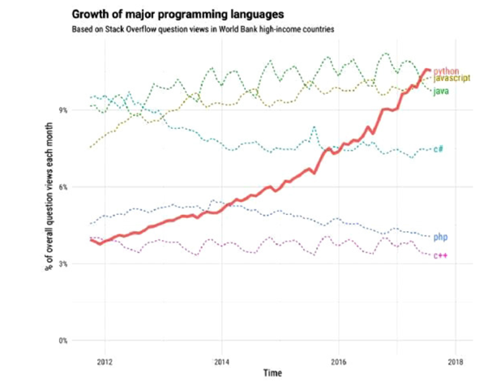

<5년간 프로그래밍 언어별 트래픽 추이>

파이썬은 인터프리터 언어로, 플랫폼에 독립적이며 객체지향적, 동적 타이핑(Dynamically typed) 대화형 언어이다. 프로그래밍 교육 뿐 아니라 기업의 실무를 위해서도 많이 쓰이고있다. (Ex) Instagram, Dropbox, Amazon 등) 파이썬 프로그램은 공동 작업과 유지보수가 쉽고 편해, 많은 프로그램과 모듈들이 파이썬 언어로 재구성되어 만들어졌다. 국외 뿐 아니라 국내에서도 파이썬을 사용하는 유저(User)/기업들이 많다. 세계 최대 온라인 개발자 커뮤니티인 ‘스택 오버플로’에서 인기 언어별 사용자 활동량을 집계한 결과 파이썬이 가장 폭발적으로 관심이 증가한 언어로 나타났다. 다음은 파이썬 언어의 특징이다.

-1. 고수준의 내장 객체 자료형을 제공한다. 다양한 자료 구조를 제공해 자료형들을 유연하고 쉽게 작성할 수 있게 한다.

-2. Garbage Collection(쓰레기 수집) 기능을 사용해 메모리를 필요할 때 자동 할당해주고, 사용이 끝나면 자동으로 해제한다.

-3. 정규식 매칭부터 네트워킹까지 많은 수의 라이브러리를 이용해 다양한 기능을 사용할 수 있어 개발 생산성이 매우 높다. Numpy, Pandas, Matplotlib, Ipython 등 데이터 적재, 시각화, 통계, 자연어 처리, 이미지 처리 등에 필요한 라이브러리가 많다.

-4. 파이썬은 다른 언어나 라이브러리에 쉽게 접근해 사용할 수 있는 높은 확장성을 가지고 있다. (C로 구현한 Cython, 자바로 구현된 Jython 등 다양한 언어로 구현 가능하다.)

이러한 특징을 가진 파이썬을 이용해 우리는 다양한 작업을 수행할 수 있다.

-1. 파이썬은 운영체제의 시스템 명령어를 사용할 수 있는 도구를 갖추고 있다. 이를 바탕으로 시스템 유틸리티를 제작할 수 있다.

-2. GUI 프로그래밍을 위한 도구들이 잘 갖추어 있어 만들기 용이하다. Ex) Tkinter

-3. 웹 프로그램을 만드는 데 있어 매우 적합한 도구로 사용할 수 있다. 상당한 웹페이지들이 파이썬으로 만들어진다. Ex) Django, Flask

-4. 파이썬은 Oracle, MySQL, Sybase 등 데이터베이스에 접근하기 위한 도구를 제공하고, 모듈을 이용해 파이썬에서 사용하는 자료를 파일에 저장하고 불러오는 일을 할 수 있다. Ex) Pickle

-5. 데이터 분석, 사물 인터넷(IoT), 인공지능 등 다양한 분야에서 사용할 수 있는 라이브러리, 모듈들이 많이 존재한다. Ex) TensorFlow, Pandas

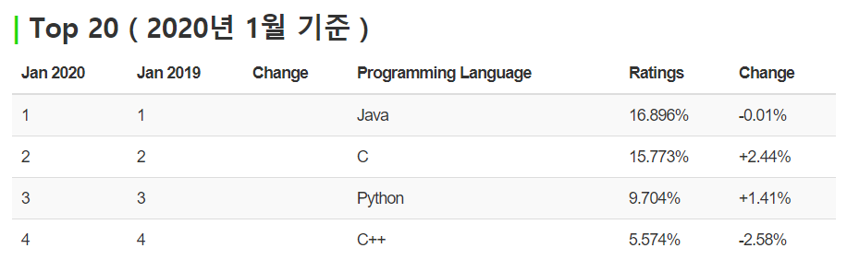

<티오베(TIOBE) 2020년도 프로그래밍 언어 순위와 전망>

3. 자연어 처리(Natural Language Processing)

애플의 시리(Siri), 구글 홈, 구글 어시스턴트 서비스를 사용해 본적 있는가? 아마 거의 모든 사람들이 이 기술을 접해봤을 것이다. 분명 기계임에도 우리말을 알아듣고, 알맞게 작동한다. 2020년 현재, 자연어 처리 기술을 활용한 서비스들은 주위를 조금만 둘러봐도 찾아볼 수 있다.

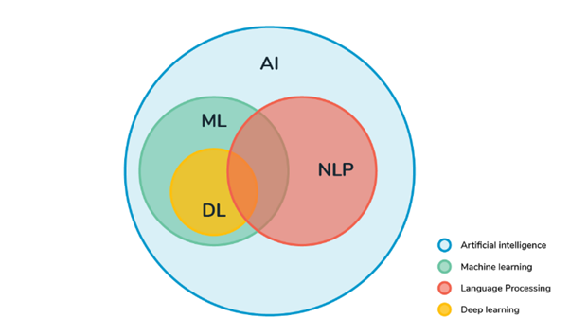

<NLP 범주>

자연어(Natural Language)란 우리가 일상 생활에 사용하고 있는 언어이고, 자연어 처리(Processing)란 자연어를 분석해 컴퓨터가 처리할 수 있도록 하는 기술 분야로 기계가 사람의 언어에 대해 처리하는 계산적 기술의 집합이다.

자연어 처리는 단순 정보 검색, 질의 응답 시스템 뿐 아니라 음성 인식, 내용 요약, 번역, 사용자의 감성 분석, 텍스트 분류 작업, 챗봇 등 많은 영역에서 응용되며 사용된다. 이러한 자연어 처리 기술은 구글, 네이버, KAKAO, IBM 등 전 세계의 수많은 기업들이 연구하고, 이를 접목시킨 서비스를 만들어 내고 있다.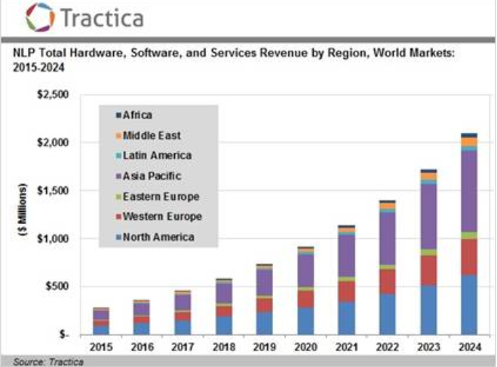

<Tractica 예측 NLP 시장 전망>

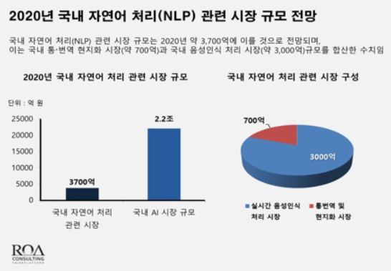

<로아컨설팅 - 국내 NLP 시장현황 전망>

이러한 노력 덕분에 현재, 우리는 다양한 자연어 처리 라이브러리(NLTK, KoNLPy, Gensim, Scikit-learn 등)를 사용할 수 있게 되었다. 우리나라 언어인 ‘한글’에 특화된 자연어 처리 라이브러리(KoNLPy) 또한 개발되었다.

1.3 과제의 필요성, 중요성

※ 기존 유사 연구나 작품과 대비하여 본 과제의 차별성 및 중요성에 대하여 자유롭게 기술하고 주제 선정 동기 기술

//기존 유사 연구에서는 자연어나 문장 분석, 의도 파악이 주를 이룸

//자연어로 코딩을 하는 것은 코딩을 잘 알고 컴퓨터 공학에 대한 지식이 깊은 전문가대상이였기에 //큰 호흥을 얻지 못하였지만 우리의 목표는 데이터베이스에 대한 지식이 깊지 않은 (컴퓨터 공학 //지식에서) 초보자 대상

국내 뿐 아니라 국외에서도 데이터베이스를 사용하지 않는 회사는 없을 것이다. 그러나, 모든 사람이 데이터베이스, SQL에 대한 기본 지식을 가지고 있지 않다. 사람들 간 협업을 할 때 전달하고자 하는 의도는 청자의 배경지식에 따라 받아들여지는 정도가 제각각이며, 이는 협동 작업을 할 때 중요한 문제가 될 것이다. 현 사회에서는, 개인보다 단체로 진행하는 활동이 더 많고 이러한 상황에서 소통의 부재는 큰 애로사항으로 작용할 것이다. 우리는 이러한 사용자들을 대상으로 우리말 ‘한글’을 사용해 데이터베이스 작업에 좀 더 쉽게 다가가고, 원하는 데이터를 얻을 수 있도록 서비스를 제공하고자 한다.

1.4 과제수행 관련 선행학습 내용

※ 연구 팀원이 기존에 학습한 수학, 기초과학, 전문교양, 공학이론 및 전공 내용들 중 본 과제수행과 관련하여 연관성이 있는 내용들을 요약하여 기술하고 과제 수행을 통하여 심화 발전시키고자 하는 내용 등을 자유롭게 기술

이 과제의 수행을 위해 선행학습한 내용은 하단의 [표 1-번호]와 같다.

|  |  |
| --- | --- |
| 과목명 | 내용 |
| 소프트웨어공학개론 | 고객의 요구사항을 잘 분석하고 소프트웨어의 품질을 높이는 법에 대해 학습한다. 소프트웨어 개발 과정과 각 단계별 수행해야 하는 작업에 대해 학습한다. |
| 소스코드분석 | 유지보수가 용이하게 소스코드를 작성하는 능력을 기른다. 팀을 이뤄 과제를 해결하는 능력을 기른다. |
| 소프트웨어개발프로세스 | 다양한 소프트웨어 개발 방법론에 대해 학습하고, 각 방법론의 특징과 장단점을 이해하며 현재 자신의 팀과 과제에 알맞은 방법론을 선택해 적용할 수 있다. |
| 고급웹프로그래밍 | 웹 개발 환경과 개발을 위한 능력에 대해 학습하고, 직접 웹 개발을 수행할 수 있으며 팀을 이뤄 과제를 해결하는 능력을 기른다. |
| 소프트웨어도메인모델링 | 소프트웨어의 설계 및 분석에 대해 학습하고, UML을 익히며 직접 다이어그램을 작성해본 뒤 이를 토대로 대강의 코드를 구상할 수 있다. |
| 데이터베이스 | 데이터베이스의 개념과 종류, 그리고 데이터베이스를 다루는 SQL에 대해 학습하고 실제로 이를 다루는 능력을 기른다. |

[표 1-번호]

2.과제의 창의성과 도전성

※ 현안 해결, 기존 지식 해결, 기존 원리의 새로운 규명, 새로운 원리에 기반한 차세대 지식, 완전히 새로운 작품 개발 등을 중심으로 제출과제의 창의성‧도전성을 기술

2.1 아이템 포지셔닝

// 유사한 제품, 연구, 특허, 기술(딥러닝!) 등을 조사해 비교

// 한글 코딩? 아니면 국외에서 자국어로 된 유사한 제품이라던가

// 유사한 종류의 딥러닝 쓰는것도 좋을 것 같아요

// 어떠한 사용자들을 타겟으로 잡았는지?

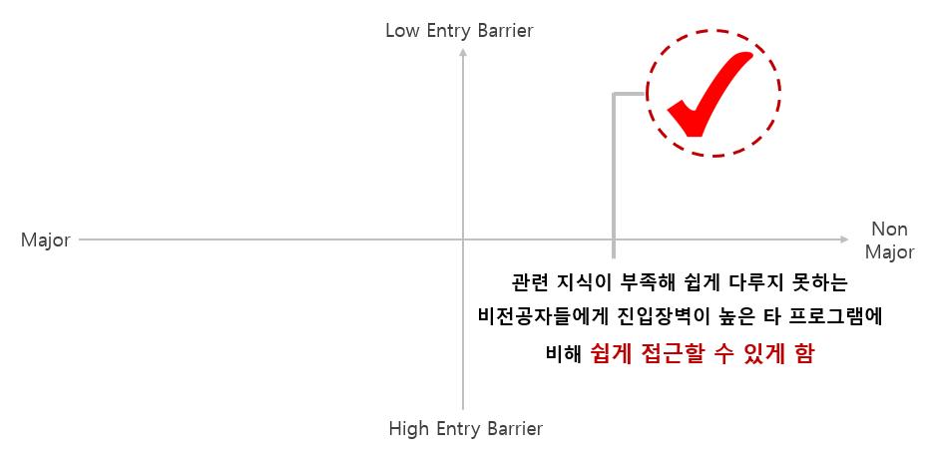

※ 개발‧제작하려는 작품(아이템, Item)을 창의적공학설계에서 학습한 내용(또는 웹상의 자료)을 참고하여 ‘아이템 포지셔닝(positioning)’을 하여야 함 (참고: 제품 포지셔닝, 브랜드 포지셔닝)

2.2 SWOT 분석

SWOT분석은 회사, 인물, 제품, 서비스등을 강점(Strengths), 약점(Weaknesses), 기회(Opportunities), 위협(Threats)으로 분류하여 파악하고 전략을 수립하는 마케팅 분석 방법 이다. 개발하고자 하는 소프트웨어를 SWOT 분석을 통해 시장에서 어떻게 보일지, 그리고 어떻게 개발해나갈것인지 분석해보고자 하였다.

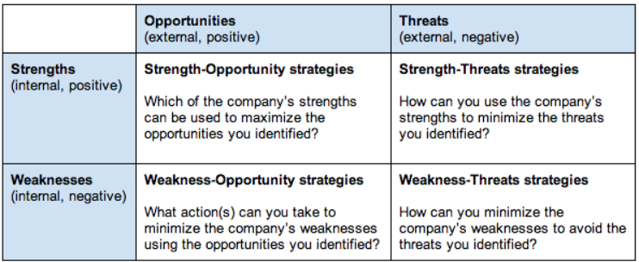

|  |  |  |
| --- | --- | --- |
|  | Opportunities | Threats |
| Strengths | SQL을 잘 모르는 사람들에게 데이터 베이스의 복잡한 구조와 DML에 대한 간편한 인터페이스를 제공함으로써 사용성을 증가시킨다. | 구현에 필요한 적절한 알고리즘이 없을 수도 있다. 하지만 이는 새로운 시도를 하고 있다는 반증 으로써 기존의 알고리즘을 접목한 새로운 문장 분류 알고리즘을 구현하여 독보적인 서비스를 제공할 수 있을 것이다. |
| Weaknesses | 복잡한 연산에 대한 결과를 다루지 못할 수도 있다.(right join,left join 등) 그러나 이러한 복잡한 연산이 없다고 하더라도 원하는 결과만 얻을 수 있다면 데이터를 방대하게 다뤄야하지만 세세하게 조정할 필요가 없는 사용자들에게는 매력으로 다가올 것이다. | 복잡한 연산을 다루지 못하거나 적절한 알고리즘을 찾을 수 없을 수도 있는 부분에 대해서 교수님의 도움을 받아 함께 알고리즘을 구현하여 이러한 약점을 최소화 할 수 있을 것이라 기대된다. |

2.3 위험 분석

2.3.1 위험 식별

// 프로젝트를 진행하면서 어떤 위험이 발생할 수 있는지 예상한 목록

1. 적절한 알고리즘의 부재
2. 사용성(엑셀과 같은 기존의 툴을 대체할 수 있을까?)
3. 복잡한 SQL(left join, right join) 구현 가능성
4. 적절한 학습데이터 확보 문제
5. 기초 지식 부족문제
6. 인력문제

2.3.2 위험 분석

//참고

위험 이란 외부의 위협이 내부의 취약성을 이용하여 보유한 각종 자산에 피해를 입힐 수 있는 잠재적인 가능성이다

위험 분석이란 위협의 종류, 위협의 영향, 위협의 발생가능성 등 위험을 끼칠 수 있는

사고에 대해 분석 및 평가하는 과정이다. 위험은 자산(Asset),취약점(Vaulnerability), 위협(Threat)으로 구성되어있다.

위험 분석 과정은 국제 표준 지침 ISO/IEC 13335-1을 기준, 4가지 전략이 있다.

4가지의 전략 중 베이스라인 접근법(Baseline Approach)을 이용하여 식별한 위험은 아래 표[]

와 같다

|  |  |
| --- | --- |
| 기술적 위험 | 적절한 알고리즘의 부재 |
| 복잡한 SQL(left join, right join) 구현 가능성 |
| 적절한 학습데이터 확보 문제 |
| 비즈니스 위험 | 수익성(엑셀과 같은 기존의 툴을 대체 가능한가?) |
|
| 프로젝트 위험 | 기초 지식 부족문제 |
| 인력 분배 문제 |

위험 분석 방법론에는 정량적 평가 방법과 정성적 평가 방법이 있다

정량적 평가 방법은 손실 및 위험의 크기를 금액으로 나타내며, 크기를 비교한다 숫자값으로 표현하며, 연간예상 손실액(ALE, Annual Los Expectancy)을 계산하기 위하여 모든 값들을 정량화 시켜 표현하고 자산의 가치와 위협 발생 확률을 구간의 대표값으로 수치화하는 방법을 제시한다

장점에는 비용/가치분석이 수행되고 예산 계획에 활용할 수 있으며 평가된 값이 의미하는 바가 분명하다는 것이 있으며 단점에는 분석에 필요한 시간, 노력 비용이 커진다는 것과 값이 실제 자산의 가치를 정확히 반영할 수 없고 신뢰도가 도구에 의존한다는 단점이 있다.

종류에는 과거의 자료를 통한 위험발생 가능성을 예측하는 과거 자료 분석법 위협발생빈도를 계산하는 식을 이용하여 위험을 계량화 하는 수학공식 접근법, 미지의 사건을 확률적으로 편차를 이용하여 최저, 보통, 최고 위험평가를 예측하는 확률분포법이 있다.

정성적 분석방법은 어떠한 위험 상황에 대한 부분을 수치가 아닌 추상적으로 ( 매우높음, 높음, 중간, 낮음) 표현하는 방법으로써 수치화 필요가 없기 때문에 금액으로 평가하기 어려운 정보의 평가가 가능하며 분석 시간이 상대적으로 짧고 이해가 쉽지만 표현이 주관적이여서 개인마다의 이해가 달라진다는 점과 주관적인 판단에 따라 위험도가 실제와 다르게 표현된다는 단점이 있었다. 정성적 분석 방법에는 전문가 집단의 의견과 판단에 의존하여 의견을 정리하는 델파이법 특정시나리오를 통하여 발생가능한 위협의 결과를 우선순위로 도출하는 시나리오법 비굑우위 순위 결정표에 위험 항목들의 서술적 순위를 결정하는 순위결정법 등이 있다.

‘ 팀이름 ’은 정량적 평가 방법은 위험관리 성능 평가가 용이하다는 장점이 있었지만 한정된 시간과 비용을 가진 ‘팀이름’ 에서는 사용하기에 적절하지 않았다. 상대적으로 주관적이고 정확도는 낮으나 한정된 비용과 시간으로 위험을 식별하고 해결하는 것에 노력을 기울이기에는 정성적 분석방법의 순위결정법이 적절하다고 판단하여 순위결정법으로 위험을 분석하였다.

‘ 프로젝트 이름 ’의 순위결정법에 의한 위험분석은 아래 표[ ] 과 같다.

|  |  |  |  |  |  |  |  |  |  |
| --- | --- | --- | --- | --- | --- | --- | --- | --- | --- |
| 위험 | | 알고리즘의 부재 | | | 수익성 | 복잡한 SQL 구현가능성 | 학습데이터 확보 | 기초 지식 부족문제 | 인력문제 |
| 취약성 | |  |  |  |  |  |  |  |  |
| 자산 | 1 |  |  |  |  |  |  |  |  |
| 2 |  |  |  |  |  |  |  |  |
| 3 |  |  |  |  |  |  |  |  |

3점 척도 가평

2 .3.3 위험 대응 방안

//위험 처리 방법 위험수용, 위험감소,위험회피,위험전가

|  |  |  |
| --- | --- | --- |
| 위험범주 | 위험 요소 | 해결방안 |
| 기술적 위험 | 적절한 알고리즘의 부재 | 적절한 알고리즘이 없을 경우 교수님의 도움을 받아 가장 비슷한 알고리즘을 참고하여 알고리즘을 짠다. |
| 자연어를 분석하여 그에 대응하는 SQL 결과 값을 내는 데에 필요한 적절한 알고리즘이 존재하지 않아 프로젝트를 진행하는 것에 차질이 빚어질 수 있는 위험이 존재한다. |
| 복잡한 SQL(left join, right join) 구현 가능성 | 처음에 가장 사용자가 필요로 할 만한 SELECT, WHERE문 등을 구현 한 뒤 복잡한 기능은 추후에 추가하도록 한다. |
| 두 테이블을 조인하여 원하는 결과값을 얻거나 테이블의 관계를 설정하는 등 다소 복잡한 SQL문은 자연어와 매칭되지 않아 자연어로 입력 받은 문장에 대한 적절한 결과값을 도출하지 못할 위험이 존재한다. |
| 적절한 학습데이터 확보 문제 | 학습용 데이터를 만들어 주는 전문 기업이 존재함으로 원하는 학습데이터를 구할 수 없을 시 예산을 사용하여 맞춤 학습데이터를 의뢰한다. |
| 컴퓨터를 학습시키는데 충분히 많은 SQL과 자연어 데이터가 존재하지 않아 정확도가 떨어질 수도 있는 위험이 존재한다. |
| 비즈니스 위험 | 수익성 | 다른 툴에서는 다루지 않던 한글 SQL 매핑을 다룸으로써 기능면에서 차이를 둘 수 있다. |
|
| 데이터를 가공하고 이용하는 사용자들은 엑셀과 같은 툴을 많이 사용하고 있다. 기존에 존재하는 다른 툴과 기능이나 비즈니스 모델에 대해서 차별화 되지 않는다면 지속적인 이윤 창출이 어려워질 위험이 존재한다. |
| 프로젝트 위험 | 기초 지식 부족 | 지식이 필요한 해당 부분을 나누어 서로 공부한 뒤 모여서 나누는 시간을 가짐으로 공부하는 시간을 줄일 수 있도록 한다. |
| 해당 프로젝트는 RNN이나 딥러닝을 사용하는데에 특정 분야의 수학적 지식과 알고리즘 이해를 필요로한다. 만약 이러한 기본 지식을 가지고 있지 않다면 프로젝트를 진행하지 못하는 위험이 존재하며 만약 해당 지식을 습득 하는 기간을 프로젝트에 포함 시킨다면 기간내에 프로젝트를 완료 시킬 수 없는 위험 또한 존재한다. |
| 팀원 분배 문제 | 반복적이고 지속적인 연락을 통해 해당 작업을 처리할 역량이 안되는 팀원에게는 다른 작업을 맡기는 등 실시간으로 팀원들에게 작업을 분배한다. |
| 프로젝트를 진행하면서 팀원에게 작업이 너무 적게 주어지거나 과도하게 작업이 주어지는 등 팀원 간의 작업 분배로 결속력을 떨어뜨려 효율성을 낮추는 위험이 존재할 수도 있다. |

2.4 현실적 제한조건 검토 및 반영 내용

|  |  |
| --- | --- |
| 현실적 제한조건 | 상세 내용 |
| 산업표준 | 수행하려는 프로젝트가(수행한 결과물이) 산업표준을 따르고 있는가? |
| 산업표준을 준수하며 프로젝트를 진행하고 작품을 개발할 것이다. |
| 경제성 | 수행하려는 프로젝트가(수행한 결과물이) 원가를 고려하였을 때 경제적인가? |
| 당장 데이터베이스를 이용해야 하지만 학습이 충분하지 않아 곤란한 사람을 대상으로 이 작품을 공급함으로써 수익을 기대해볼 수 있다. |
| 윤리성 | 수행하려는 프로젝트가(수행한 결과물이) 윤리적 측면에서 문제가 없는가? |
| - |
| 신뢰성 | 프로젝트 수행 결과물이 (기능 및 성능의) 신뢰성을 유지하는가? |
| 작품에 적용할 기술에 대한 충분한 연구와 학습, 작품의 지속적인 테스트 및 검토를 통해 결과물의 신뢰성을 높일 것이다. |
| 사용성 | 프로젝트 수행 결과물이 사용자가 사용하기 편리한가? |
| 데이터베이스와 SQL에 대한 지식이 적은 사람도 이 작품을 통해 쉽게 이용할 수 있게 된다. |
| 호환성 | 프로젝트 수행 결과물이 다른 환경에서도 사용 가능한가? |
| 이 작품은 Windows 10 기반 설치 프로그램으로 개발할 예정이며, 추후 이를 웹으로 이식해 사용자의 운영체제와 단말기에 관계 없이 서비스를 이용할 수 있게 할 것이다. |
| 유지보수성 | 프로젝트 수행 결과물이 유지보수하기가 용이한가? |
| 객체지향 원칙을 준수하며 작품을 개발하고자 하며, 그로인해 추후 작품의 유지보수가 수월해질 것이다. |
| 미학 | 프로젝트 수행 결과물이 미학적으로 가치를 지니는가? |
| UI 디자인 툴을 사용해 사용자에게 깔끔한 인터페이스를 제공한다. |
| 사회·정치·환경에 미치는 영향 | 수행하려는 프로젝트가(수행한 결과물이) 사회·정치·환경에 미치는 영향이 어떠한가? |
| 데이터베이스에 대한 별도의 학습 없이도 대량의 데이터를 관리 · 검색할 수 있게 도움을 준다. |

3.과제의 추진전략 및 방법

※ 과제목표 달성을 위한 추진 전략 및 과제 수행 방법(소프트웨어개발프로세스 포함) 등을 자유롭게 기술하되, WBS(Work Breakdown Structure)를 반드시 포함하고 참여팀원 구성체계 및 역할에 대하여 LRC(Linear Responsibility Chart) 형태로 기술

※ 반드시 소프트웨어개발 방법론 중 하나를 적용하여야 하며, 프로세스 단계별로 산출물도 작성‧제시하여야만 과제로 인정함

(참고사항) 추가로 프로젝트 진행에서 Scrum을 사용하는 경우, The Anti-To-Do List(The Done List), The To-Do List, Lessons Learned 등을 구분하여 작성‧관리하면 좋을 것임

※ 소스코드 구현 및 변경 내용까지를 모두 반영한 세부 다이어그램을 작성하여야 하나, 최소한 분석 및 설계 관점에서 작성한 상위 수준의 다이어그램은 모두 포함하여야 함

※ 개발과정에서 사용하는 각종 도구(CASE tool)도 각 단계 또는 전체적으로 어떠한 도구를 사용할 것인지도 생각하고 진행하여야 함

3.1 소프트웨어 개발 프로세스

프로젝트를 진행하기에 앞서 원활한 개발 진행을 위해 소프트웨어 개발 방법론을 적용하기로 하였다. 아래의 [표 ]는 대표적인 소프트웨어 개발 방법론을 조사한 것이다.

|  |  |
| --- | --- |
| 이름 | 설명 |
| 폭포수 모델 (Waterfall Model) | 현재의 개발 단계가 완벽히 마무리 된 후 다음 단계로 넘어가면서 개발을 진행하는 모델 |
| 프로토타이핑모델(Prototyping Model) | 사용자의 요구사항에 따라 프로토타입 제품을 신속히 개발하여 제공한 후 사용자의 피드백을 통해 개선하고 보완해가는 SDLC모델 |
| 나선형 모델(Sprial Model) | 시스템 개발시 위험을 최소화 하기 위해 점진적으로 완벽한 시스템으로 개발해 나가는 모델 |
| V 모델(Verification Model) | 폭포수모델을 확장한 형태중 하나로써 명세화된 기능이 올바르게 수행하는지 개발자나 시험자의ㄱ관점의 검증(Verfication)과 사용자 관점 확인( Validation) 을 지원하는 테스트 모델 |
| 애자일 모델(Agile Model) | 일정한 주기를 가지고 개발을 통해 빠르게 소규모의 릴리즈를 반복적으로 생산하는 변화에 기민한 모델 |

개발기간이 길지 않고 인원이 적은 소규모의 팀이므로 개발과정을 문서화 하여 변화를 수용하지 않는 폭포수 모델보다는 팀원간의 팀워크와 변화 수용력을 극대화 할 수 있는 애자일 모델을 채택하는 것이 더욱 적절하다고 판단하였다.

3.2 WBS (Work Breakdown Structure) 작업 분해도

WBS(Work Breakdown Structure)란 작업분해도로서 프로젝트의 범위와 최종산출물을 세부요소로 분할한 계층적 구조를 의미한다. 따라서 과제를 그림*(숫자 나중에 )*과 같이 사전조사, 요구사항 모델링, 설계 모델링, 시스템 설치, 시스템 구현, 테스트 등 총 여섯 갈래로 1차 분할하였고 그에 따른 세부 업무는 아래와 같이 정리하였다.

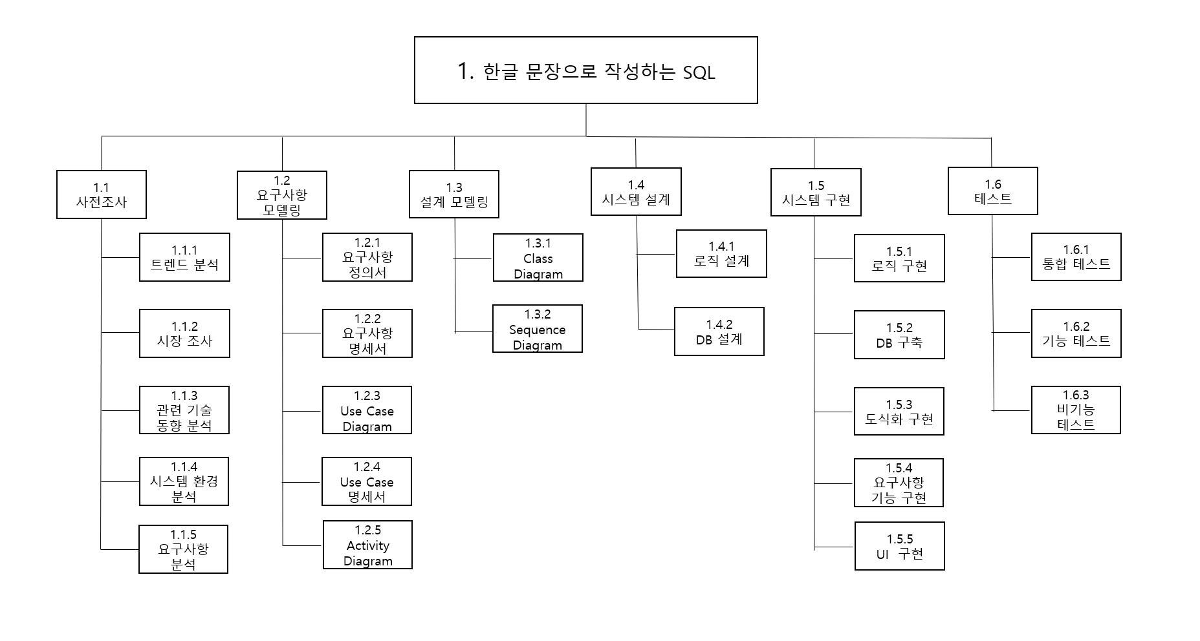

<그림> WBS

표(숫자 나중에)는 그림(숫자 나중에)를 세분화 하여 나타낸 것이다.

|  |  |  |
| --- | --- | --- |
| WBS 코드 | 작업 이름 | 세부 설명 |
| 1 | 한글 문장으로 작성하는 SQL | 과제 주제 |
| 1.1 | 사전조사 | 선정된 과제를 수행하기 위한 사전조사 |
| 1.1.1 | 트렌드 분석 | 선정된 과제를 수행하기 위한 트렌드 분석 |
| 1.1.2 | 시장 조사 | 선정된 과제와 동일한 주제를 가진 서비스가 있는지, 있다면 그 서비스와 차별된 장점은 무엇인지 조사 및 분석 |
| 1.1.3 | 관련 기술 동향 분석 | SQL, 하이브리드 앱 등에서 나아가 자연어 처리 기술에 대한 기술 트렌드 분석 |
| 1.1.4 | 시스템 환경 분석 | 개발 언어, 서버 환경 등에 관한 분석 |
| 1.1.5 | 요구사항 분석 | 선정된 과제가 결과적으로 제공해야 할 서비스 분석 및 정리 |
| 1.2 | 요구사항 모델링 | 1.1.5에서 추출한 요구사항을 모델링하는 과정 |
| 1.2.1 | 요구사항 정의서 | 전체적인 요구사항을 리스트화 및 확인 |
| 1.2.2 | 요구사항 명세서 | 1.2.1에서 도출된 요구사항들에 대한 자세한 내용 정리 및 확인 |
| 1.2.3 | Use Case Diagram | 요구사항에 맞게 유스케이스를 도출하고 도출된 유스케이스를 기반으로 유스케이스 다이어그램 작성 |
| 1.2.4 | Use Case 명세서 | 요구사항을 바탕으로 유스케이스 명세서 작성 |
| 1.2.5 | Activity Diagram | 유스케이스 명세서를 바탕으로 액티비티 다이어그램 작성 |
| 1.3 | 설계 모델링 | 유스케이스 명세서를 바탕으로 과제에 대한 설계 모델링 |
| 1.3.1 | Class Diagram | 클래스 다이어그램 작성 |
| 1.3.2 | Sequence Diagram | 1.3.1 의 결과물을 토대로 시퀀스 다이어그램 작성 |
| 1.4 | 시스템 설계 | 과제의 전반적인 시스템 설계 |
| 1.4.1 | 로직 설계 | SQL문으로 바뀔 자연어 처리 로직 구상 및 설계 |
| 1.4.2 | DB 설계 | 과제의 데이터 관리및 테스트를 하기 위한 데이터베이스 설계 |
| 1.5 | 시스템 구현 | 과제의 주요 기능을 담을 하이브리드 앱 구현 |
| 1.5.1 | 로직 구현 | 과제의 주요 기능이 될 자연어 처리 및 SQL빌드 로직을 구현 |
| 1.5.2 | DB 구축 | 1.4.2에서 도출한 설계로 데이터베이스를 구축 |
| 1.5.3 | 도식화 구현 | SQL문이 실행된 결과를 도식화해 사용자에게 보여주는 기능을 구현 |
| 1.5.4 | 요구사항 기능 구현 | 1.2.2 에서 나온 요구사항 명세서에 기술된 요구사항을 충족하도록 구현 |
| 1.5.5 | UI 구현 | 완성될 하이브리드 앱의 전반적인 UI를 오픈소스를 적극 활용하여 구현 |
| 1.6 | 테스트 | 결과물의 완성도를 위한 테스트 진행 |
| 1.6.1 | 통합 테스트 | 단위별로 나오는 산출물을 대상으로 단위 테스트 시행 후 통합 테스트 진행 |
| 1.6.2 | 기능 테스트 | 사용자가 해당 프로그램을 실행할 때 설계한 기능이 잘 작동하는지 테스트를 진행 |
| 1.6.3 | 비기능 테스트 | 신뢰성, 유지보수성을 위해 최종 코드리뷰 시행 |

3.3 LRC (Linear Responsibility Chart) 역할분담

|  |  |  |  |  |
| --- | --- | --- | --- | --- |
|  | 김민지 | 남수진 | 문지현 | 주예나 |
| 1.1 사전조사 |  |  |  |  |
| 1.1.1 트렌드 분석 | 2 | 1 | 2 | 3 |
| 1.1.2 시장 조사 | 3 | 2 | 1 | 1 |
| 1.1.3 관련 기술 동향 분석 | 1 | 3 | 2 | 1 |
| 1.1.4 시스템 환경 분석 | 2 | 1 | 3 | 2 |
| 1.1.5 요구사항 분석 | 2 | 2 | 1 | 3 |
| 1.2 요구사항 모델링 |  |  |  |  |
| 1.2.1 요구사항 정의서 | 2 | 1 | 3 | 1 |
| 1.2.2 요구사항 명세서 | 1 | 2 | 1 | 3 |
| 1.2.3 Use Case Diagram | 1 | 3 | 2 | 1 |
| 1.2.4 Use Case 명세서 | 3 | 2 | 1 | 2 |
| 1.2.5 Activity Diagram | 1 | 1 | 2 | 3 |
| 1.3 설계 모델링 |  |  |  |  |
| 1.3.1 Class Diagram | 1 | 1 | 2 | 2 |
| 1.3.2 Sequence Diagram | 2 | 2 | 1 | 1 |
| 1.4 시스템 설계 |  |  |  |  |
| 1.4.1 로직 설계 | 1 | 1 | 1 | 1 |
| 1.4.2 DB 설계 | 1 | 3 | 2 | 1 |
| 1.5 시스템 구현 |  |  |  |  |
| 1.5.1 로직 구현 | 1 | 1 | 1 | 1 |
| 1.5.2 DB 구축 | 2 | 1 | 3 | 2 |
| 1.5.3 도식화 구현 | 3 | 3 | 1 | 2 |
| 1.5.4 요구사항 기능 구현 | 3 | 1 | 2 | 1 |
| 1.5.5 UI 구현 | 2 | 2 | 1 | 3 |
| 1.6 테스트 |  |  |  |  |
| 1.6.1 통합 테스트 | 2 | 1 | 1 | 2 |
| 1.6.2 기능 테스트 | 3 | 2 | 2 | 1 |
| 1.6.3 비기능 테스트 | 1 | 1 | 2 | 3 |
|  |  |  |  |  |
| 1 = Primary responsibility |  |  |  |  |
| 2 = Support/work |  |  |  |  |
| 3 = Review |  |  |  |  |
|  |  |  |  |  |

<그림 >

3.4.2 Trello

트렐로는 프로젝트 협업 관리 툴이다. 트렐로를 통해 프로젝트의 이슈를 관리하고, 진행 사항을 파악하며 결과물(산출물)을 팀원들과 쉽게 공유할 수 있다. 프로젝트를 진행하면서 이러한 이점을 얻기 위해 트렐로를 이용하기로 하였다.

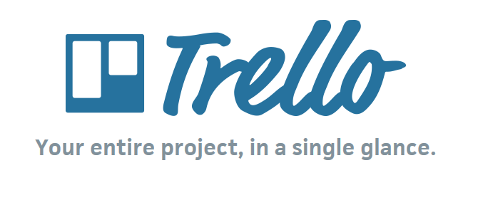

<그림 >

3.4.3 StarUML

StarUML은 UML(Unified Modeling Language) 모델링 도구로 소프트웨어를 분석 및 설계하면서 발생하는 산출물인 다이어그램을 작성하는 데에 사용한다. 팀원 모두 StarUML을 사용해 본 경험이 있어, 이것을 이용해 개발하고자 하는 작품의 다이어그램을 작성하고자 한다.



<그림 >

4.과제수행 계획

※ 과제수행 기간에 대한 과제 수행 일정을 간트차트(Gantt Chart) 형식으로 기술

4.1 간트차트

5.과제수행 결과의 활용

5.1 파급 효과

※ 과제수행 결과가 사회적, 환경적, 경제적, 세계적으로 미칠 수 있는 파급효과 등을 자유롭게 기술

회사와 같이 큰 조직에서 프로젝트를 진행한다 할 때 빠질 수 없는 것이 데이터를 다루는 작업이다. 사회가 발전하면서 회사에서 참고 및 분석해야 할 데이터는 인간이 수작업으로 가능한 범주를 벗어난 지 오래다. 따라서 데이터를 분석하는 데이터 분석자나 마케터와 같은 사람들에게는 컴퓨터를 이용하여 데이터를 분석해야 하는데 컴퓨터 작업을 하기 위한 필수적이고 중요한 것 중 하나는 SQL에 대해 이해하고 사용하는 것이다. 그러나 모든 데이터 분석자가 컴퓨터에 관한 지식이 뛰어나거나 코딩이나 , SQL문법에 익숙한 것은 아니다. SQL DB에는 여러 종류가 있기 때문에 아무리 그들이 비슷한 구조를 가지며 응용하기 쉽다고 하더라도 비전공자와 초보자에게는 많은 부담이 되고 심지어 코딩에 대한 지식이 있다고 하더라도 새로운 언어를 배우는 것에는 시간을 투자해야한다. 하지만 만약 이 SQL 문법을 굳이 알지 않아도 데이터를 자유자재로 다룰 수 있다면 조직원들의 교육기간 및 비용은 줄어들게 되고 이 효과는 프로젝트 기간 및 비용 또한 감소시키는 것에 긍정적인 효과를 줄 것이라 기대할 수 있다.

5.2 외부 경진대회 출품 계획

※ 향후 교내(SE Day 포함) 또는 외부 경진대회 출품 계획 등을 기술

1. SEDay

전북대학교 소프트웨어공학과에서 매년 12월 첫째주 토요일에 개최하는 학과 행사이다.

+) 외부 경진대회는 나중에 공모전 일정에 따라 추가한다고 쓰면 되겠지 모,,

6.참고문헌

※ 계획서에서 인용한 문헌에 대한 ‘저자리스트’, ‘문서제목’, ‘게재지명’, ‘페이지’, ‘발표년도’정보를 기술해야 하며, 해당 문헌이 인용된 본문에는 인용 표시가 있어야 함

작성 예: [Ulrich 1999] A. Ulrich and H. Konig, “Architectures for testing distributed systems,” In Proc. of TestCom’99, pp. 93–108, 1999.

단행본, 인터넷 자료

※ 그 외 제안한 과제계획과 관련하여 기술이 필요하다고 생각되는 사항을 자유롭게 기술

|  |
| --- |
| 보고서 작성 시 유의사항    • 겉표지는 자유롭게 구성하되 ‘년도, 학기’, ‘교과목 명’, ‘과제 명’, ‘팀 명’, ‘팀 구성원’ 정보가 수록되도록 작성한다.  • 페이지 번호는 하단 중앙에 위치하도록 작성하며, 본문내용(그림목차 이후)에서부터 부여한다.  • 보고서의 좌측면 페이지의 머리말은 “201×학년도 소프트웨어공학캡스톤프로젝트(Capstone Design)” 우측면 페이지의 머리말에는 “섹션 제목”이 입력되도록 한다.  • 최종본은 양면 인쇄하고 제본하여 제출한다. |

7. 기타

7.1 브레인스토밍 결과물 // 보고서 첨부함